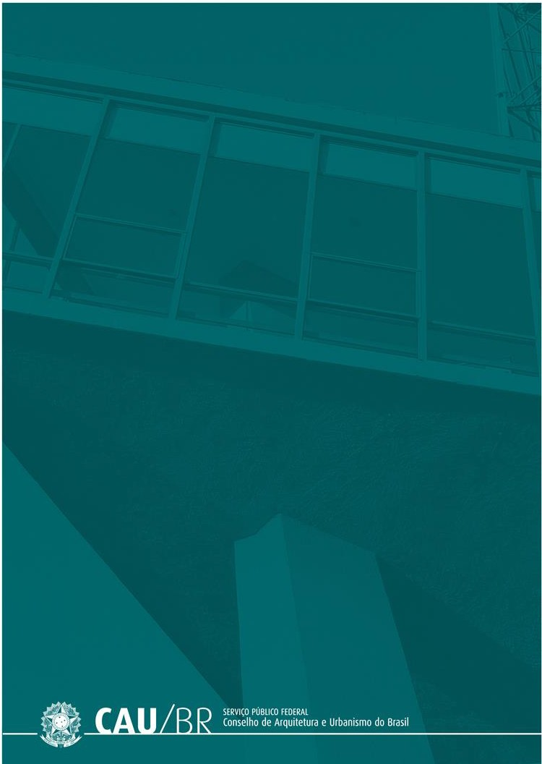
COMISSÃO DE PLANEJAMENTO E FINANÇAS

PROGRAMAÇÃO DO PLANO DE AÇÃO E ORÇAMENTO CAU

EXERCÍCIO 2020

31ª Reunião Plenária Ampliada Brasília/DF, 20 de dezembro de 2019.

‘
1/63

CONSELHO DE ARQUITETURA E URBANISMO DO BRASIL CAU/BR
SCS Quadra 02, BL. C, Lote 22, Ed. Serra Dourada, Salas 401/409 Brasília/DF CEP: 70.300902

Antônio Luciano de Lima Guimarães | Presidente Conselho Diretor
Andrea Lucia Vilella Arruda | Coord. Comissão de Ensino e Formação
José Antônio Assis de Godoy | Coord. Comissão de Organização e Administração Maria Eliana Jubé Ribeiro | Coord. Comissão de Exercício Profissional
Nikson Dias de Oliveira | Coord. Comissão de Ética e Disciplina
Wilson Fernando de Andrade | Coord. Comissão de Planejamento e Finanças

Comissão de Planejamento e Finanças
Wilson Fernando Vargas de Andrade | Coordenador
Nádia Somekh | Coordenadora Adjunto Eduardo Pasquinelli Rocio
Osvaldo Abrão de Souza Raul Wanderley Gradim

Eduardo Pereira | Gerente Geral

Coordenação e Elaboração
Gerência de Planejamento e Gestão da Estratégia

Equipe de Elaboração
Tania Mara C. Daldegan | Assessora Chefe de Planejamento e Gestão da Estratégia Flávia Rios Costa | Analista Técnica
Marcos Cristino de Oliveira | Analista Técnico Fabiana Pereria Siqueira | Analista Técnica - RPA Ana Claudia de Paula Firmino | Estagiária
Luiz Felipe C. P. de Souza | Estagiário

Brasília, 20 de dezembro de 2019.

Sumário
ÍNDICE DE FIGURA, MAPA, QUADROS E GRÁFICOS 4
INTRODUÇÃO 6
- ORIGEM DOS RECURSOS 13
  - Dos Recursos do CAU/BR. 16
  - Dos Recursos dos CAU/UF 18
- APLICAÇÃO DOS RECURSOS 22
- APLICAÇÃO DOS RECURSOS POR OBJETIVOS ESTRATÉGICOS 27
- APLICAÇÃO ORÇAMENTÁRIA DE RECURSOS 33
- ANEXOS 38
Anexo 1. Demonstrativo Comparativo da Programação do Plano de Ação CAU 2020. (Programação 2020 X Programação 2019) 40
Anexo 2. Demonstrativo Comparativo das Fontes de Receitas por CAU/UF e CAU/BR 42
Anexo 3. Demonstrativo das Aplicações Totais por Iniciativa Estratégica 44
Anexo 4. Matriz das Iniciativas Estratégicas vinculadas aos Objetivos Estratégicos Principais por CAU/UF e CAU/BR (Quantidades). 51
Anexo 5. Demonstrativo das Aplicações por Elementos de Despesa – por CAU/UF e CAU/BR 57
Anexo 6. Demonstrativo Comparativo dos Limites de Destinação Estratégica de Recursos por CAU/UF e CAU/BR (Receitas Correntes X Despesas com Pessoal) 59
Anexo 7. Demonstrativo dos Limites de Destinação Estratégica de Recursos por CAU/UF e CAU/BR 61
Anexo 8. Programação 2020 - Link para acesso no Portal Transparência 63

ÍNDICE DE FIGURA, MAPA, QUADROS E GRÁFICOS

Figura 1. Mapa Estratégico do CAU 2020 7

Figura 2 – Objetivos de Desenvolvimento Sustentável 12

Mapa 1. Municípios com Arquitetos, Municípios com Empresas de Arquitetura e Urbanismo e Municípios com RRT emitidos 10
Quadro 1. Demonstrativo Comparativo das Fontes de Recursos do CAU. 14

Quadro 2. Demonstrativo Comparativo das Fontes de Recursos do CAU/BR. 16

Quadro 3. Demonstrativo Comparativo das Fontes de Recursos dos CAU/UF 18

Quadro 4. Demonstrativo da Programação dos CAU Básicos e Utilização dos Recursos do Fundo de Apoio 20
Quadro 5. Distribuição Comparativa dos Recursos dos CAU/UF – por Região 21

Quadro 6. Aplicação dos Recursos por Projetos/Atividade 23

Quadro 7. Aplicação dos Recursos por Projetos/Atividade (Programação Operacional, Fundo de Apoio, CSC e Reserva de Contingência) 23
Quadro 8. Demonstrativo Comparativo de Atividades 26

Quadro 9. Demonstrativo Comparativo de Projetos 27

Quadro 10. Aplicações por Objetivos Estratégicos do CAU 30

Quadro 10.1. Aplicações por Objetivos Estratégicos do CAU/BR. 31

Quadro 10.2. Aplicações por Objetivos Estratégicos dos CAU/UF 32

Quadro 11. Aplicação por Elemento de Despesas do CAU – CAU/UF e CAU/BR. 34

Quadro 11.1. Aplicações por Elemento de Despesas dos CAU/UF – por Região 36

Quadro 11.2. Comparativo das Aplicações por Elemento de Despesas dos CAU/UF 37

Gráfico 1. Demonstrativo Comparativo das Fontes de Recursos do CAU. 14

Gráfico 2. Composição das Fontes de Recursos do CAU. 15

Gráfico 3. Distribuição dos Recursos do CAU – CAU/UF e CAU/BR 15

Gráfico 4. Demonstrativo Comparativo dos Recursos do CAU/BR. 17
Gráfico 5. Composição das Fontes de Recursos do CAU/BR. 17
Gráfico 6. Demonstrativo Comparativo das Fontes de Recursos dos CAU/UF 19
Gráfico 7. Composição das Fontes de Recursos dos CAU/UF 19
Gráfico 8. Distribuição dos Recursos dos CAU/UF – por Região 21
Gráfico 9. Demonstrativo Comparativo dos Recursos dos CAU/UF – por Região 22
Gráfico 10. Aplicação dos Recursos Totais por Projeto/Atividade 25
Gráfico 11. Demonstrativo Comparativo de Atividades 25
Gráfico 12. Demonstrativo Comparativo de Projetos 27
Gráfico 13. Aplicações por Elemento de Despesas do CAU 34
Gráfico 13.1. Aplicações por Elemento de Despesas do CAU/BR 35
Gráfico 13.2. Aplicações por Elemento de Despesas dos CAU/UF 35

INTRODUÇÃO

O processo de planejamento caracteriza-se como uma atividade contínua e sistematizada, que objetiva implementar as prioridades, políticas e estratégias definidas para o Conselho, e sistematizadas no Planejamento Estratégico do CAU - 2023.
Considerando que o planejamento estratégico é com visão de longo prazo, a programação anual objetiva avaliar e aprimorar o processo de gestão da estratégia do CAU, estabelecendo uma relação mais direta entre os objetivos estratégicos, as metas do Conselho e os projetos prioritários.
O Plano de Ação do CAU para 2020, visando ao desenvolvimento e fortalecimento da arquitetura e urbanismo e da profissão, orienta-se pela missão do CAU, definida no Planejamento Estratégico 2023, de “Promover a Arquitetura e Urbanismo para Todos”; e por sua visão de futuro, de “Ser reconhecido como referência na defesa e fomento das boas práticas da Arquitetura e Urbanismo”.
Compreende as propostas apresentadas pelos CAU/UF e pelo CAU/BR, compostas por projetos e atividades, de forma estruturada na contribuição aos objetivos estratégicos do CAU, observando no Mapa Estratégico do CAU - 2023, agrupados pelas perspectivas Sociedade, Processos Internos, Pessoas e Infraestrutura.
As orientações, políticas, prioridades e estratégias que nortearam a elaboração dos planos de ação dos CAU/UF e do CAU/BR, estão contextualizadas no Planejamento Estratégico do CAU – 2023 e nas Diretrizes para Elaboração do Plano de Ação e Orçamento do CAU – Exercício de 2020.
Na elaboração das propostas de projetos e atividades a serem desenvolvidas pelo CAU em 2020, como forma de potencializar sua atuação, medir e comunicar resultados para o público-alvo e a sociedade em geral, também foram consideradas as mudanças que vem acontecendo no cenário econômico e social do País e os resultados que o Conselho vem alcançando frente às metas estabelecidas no plano de ação para o exercício de 2019. Nesse contexto, além de serem observadas as contribuições à estratégia nacional, também foram observadas as prioridades locais, capacidade operacional e evolução dos profissionais (Figura 1).

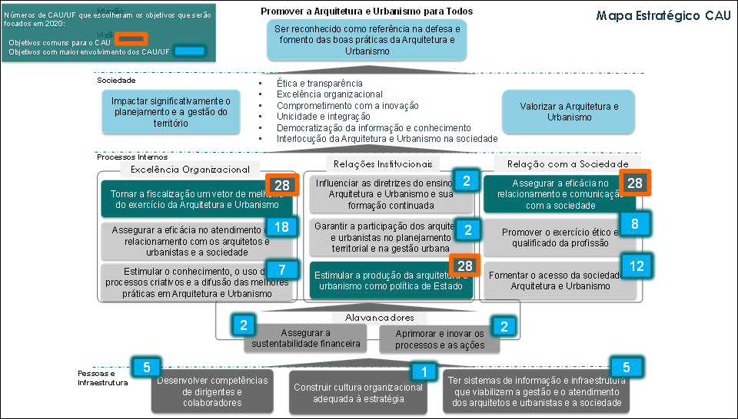Figura 1. Mapa Estratégico do CAU 2020.

Até 2019, os objetivos estratégicos de âmbito nacional eram: (i) Tornar a fiscalização um vetor de melhoria do exercício da Arquitetura e Urbanismo e (ii) Assegurar a eficácia no atendimento e no relacionamento com os arquitetos e urbanistas e a sociedade.
Considerando mudanças nas prioridades estratégicas nacionais do CAU, com base em pesquisas realizadas em 2019, para a programação de 2020, as iniciativas estratégicas a serem implementadas pelo Conselho, visando ao alcance de resultados que façam a diferença na atuação dos arquitetos e urbanistas brasileiros, focam prioritariamente os Objetivos Estratégicos de âmbito nacional que são: (i) Tornar a fiscalização um vetor de melhoria do exercício da Arquitetura e Urbanismo; (ii) Estimular a produção da Arquitetura e Urbanismo como política de Estado; (iii) Assegurar a eficácia no relacionamento e comunicação com a sociedade.
Também na busca de levar a arquitetura e urbanismo para todos os segmentos da sociedade brasileira, em 2020, uma das prioridades de atuação do Conselho, está voltada para incrementar a atuação da profissão junto às classes menos favorecidas.
Essas ações, visando ao alcance da Missão do Conselho “Arquitetura e Urbanismo para Todos”, no âmbito do Objetivo Estratégico “Fomentar o acesso da sociedade à Arquitetura e Urbanismo” serão implementadas por meio de iniciativas estratégicas em Assistência Técnica em Habitações de Interesse Social – ATHIS, que devem observar aspectos relevantes para a melhoria

da qualidade de vida da população brasileira, em acordo com a Resolução CAU/BR nº 94, de 07 de novembro de 2014, e os princípios da Lei n° 11.888/2008 “que assegura às famílias de baixa renda assistência técnica pública e gratuita para o projeto e a construção de habitação de interesse social...”.
No contexto do Plano de Ação para 2020, os CAU/UF e o CAU/BR também elencaram outros objetivos estratégicos que melhor atendam às suas prioridades de atuação local, e retratados em seus próprios mapas estratégicos.
As ações do CAU, em 2020, estão voltadas para um público alvo composto por 186.957 mil arquitetos, 29.599 mil empresas de arquitetura e urbanismo, com atividades profissionais representadas por 958.928 mil RRT¹ (Mapa 1). No tocante às Instituições de Ensino Superior, que respondem por cursos de Arquitetura e Urbanismo, constata-se, no país, um total de 721, de acordo com as informações disponibilizadas no IGEO.
Considerando as informações do Sistema de Inteligência Geográfica do CAU – IGEO, verifica-se arquitetos e urbanistas presentes em 52,4% dos munícipios brasileiros (total de 5.570 municípios) enquanto as empresas de arquitetura e urbanismo em 47,6%. No tocante aos trabalhos profissionais realizados, os RRT emitidos apresentam-se em 86,9% dos municípios. E as Instituições de Ensino Superior em 5% dos municípios brasileiros. Importante mencionar que, considerando a atuação dos arquitetos e urbanistas desde 2012, conforme informações do IGEO, já houve emissão de RRT em praticamente todos os municípios brasileiros (Mapa 1).
No cenário sócio-econômico-financeiro, a atuação dos arquitetos e urbanistas contribui para o desenvolvimento e melhoria da qualidade de vida da população² do Brasil representada por 210,147 milhões de pessoas, com um PIB³ de R$ 5,996 trilhões, uma Renda Per capital³ de R$13.356,00 e um IDH ² de 0,70.
Nesse contexto, a atuação do CAU em 2020, em prol do desenvolvimento e fortalecimento dos arquitetos e urbanistas e da arquitetura brasileira, compreende 737 iniciativas estratégicas sendo: 269 projetos e 468 atividades, das quais 28 estão direcionadas ao aporte de recursos ao

1 Diretrizes para Elaboração da Programação do Plano de Ação do CAU - exercício 2020.

2 Dados extraídos do site IBGE/IGEO- Censo 2010.

3 Dados extraídos do site do IBGE até 2015- ftp://ftp.ibge.gov.br/Pib_Municipios/2015/base/ base_de_dados_2010_2015_xls.zip

Fundo de Apoio Financeiro; 28 ao aporte de recursos ao Centro de Serviços Compartilhados – CSC; e 26 à Reserva de Contingência.
Para o desenvolvimento dessas iniciativas, os recursos direcionados totalizam R$ 257,51 milhões, dos quais os CAU/UF respondem por R$ 188,23 milhões, ou 73,1% e o CAU/BR por R$ 69,28 milhões, ou 26,9%.

Mapa 1. Municípios com Arquitetos, Municípios com Empresas de Arquitetura e Urbanismo e Municípios com RRT emitidos.

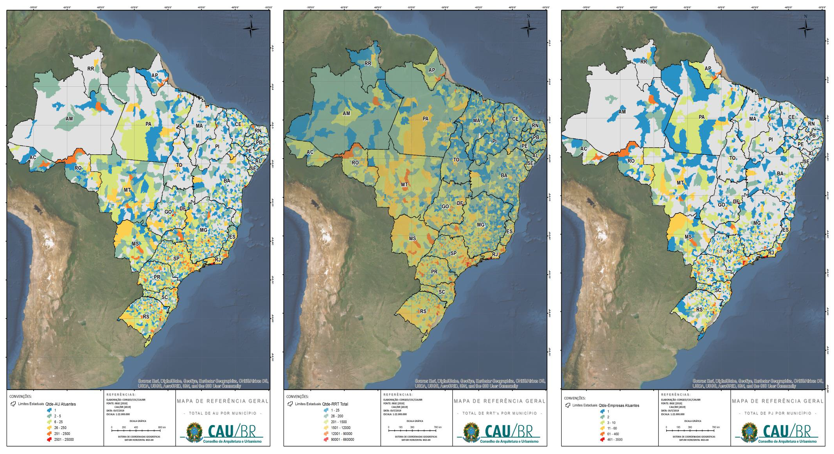Fonte: Sistema de Inteligência Geográfica - IGEO

10/63

Os direcionadores estratégicos, objeto de todo o processo do Planejamento do CAU 2023, e as programações dos CAU/UF e o CAU/BR, na forma dos projetos e atividades estruturados nos Planos de Ação e Orçamento, apontam que a programação do Plano de Ação 2020 enfatiza a alocação estratégica de recursos como forma de garantir a implementação do planejamento do CAU e o alcance dos resultados institucionais da Visão de Futuro 2023, focando:
- Fiscalização - mínimo de 15% (quinze por cento) do total das receitas de arrecadação do exercício (anuidades, RRT e taxas e multas) deduzidos os valores destinados a aportes ao Fundo de Apoio, deve ser alocado em iniciativas estratégicas para atender ao objetivo estratégico "Tornar a fiscalização um vetor de melhoria do exercício da Arquitetura e Urbanismo".
- Atendimento - mínimo de 10% (dez por cento) do total das receitas de arrecadação do exercício (anuidades, RRT e taxas e multas) deduzidos os valores destinados a aportes ao Fundo de Apoio, deve ser alocado em iniciativas estratégicas para atender ao objetivo estratégico "Assegurar a eficácia no atendimento e no relacionamento com os arquitetos e urbanistas e a sociedade".
- Objetivos Estratégicos Locais - mínimo de 6% (seis por cento) do total das receitas de arrecadação do exercício (anuidades, RRT e taxas e multas) deduzidos os valores destinados a aportes ao Fundo de Apoio, deve ser alocado em iniciativas estratégicas para atender os objetivos estratégicos selecionados pelo CAU/BR e pelos CAU/UF.
- Capacitação - mínimo de 2% (dois por cento) e máximo de 4% (quatro por cento) do valor total das respectivas folhas de pagamento (salários, encargos e benefícios) do CAU/UF e do CAU/BR, deve ser alocado em ações de capacitação dos conselheiros e colaboradores, para atender ao objetivo estratégico "Desenvolver competências de dirigentes e colaboradores".
- Comunicação - mínimo de 3% (três por cento) do total das receitas de arrecadação do exercício (anuidades, RRT e taxas e multas) deduzidos os valores destinados a aportes ao Fundo de Apoio, deve ser alocado em iniciativas estratégicas para atender o objetivo estratégico "Assegurar a eficácia no relacionamento e comunicação com a sociedade".
- Patrocínios - máximo de 5% (cinco por cento) do total dos recursos oriundos das receitas de arrecadação do exercício (anuidades, RRT e taxas e multas) deduzidos os valores destinados a aportes ao Fundo de Apoio, deve ser alocado em patrocínios para atender ao objetivo

estratégico "Estimular o conhecimento, o uso de processos criativos e a difusão das melhores práticas em Arquitetura e Urbanismo".
- ATHIS - mínimo de 2% (dois por cento) do total das receitas de arrecadação do exercício, excluindo os valores destinados a aportes ao Fundo de Apoio, deve ser alocado em iniciativas estratégicas de Assistência Técnica em Habitações de Interesse Social ATHIS, para atender ao objetivo Estratégico “Fomentar o acesso da sociedade à arquitetura e urbanismo”.

Esta programação do Plano de Ação CAU – 2020, também contempla orientações estratégicas para: (i) destinação de “gastos com pessoal” (salários e encargos), no limite máximo de 55% das receitas correntes; (ii) “Reserva de Contingência”, com o objetivo de suportar eventuais ações de natureza estratégica e operacional não contempladas na Programação do Plano de Ação aprovada. Os recursos direcionados correspondem em até 2% da receita liquida de arrecadação – RAL, prevista para o exercício.
Visando melhor atender aos anseios da sociedade por projetos e serviços alinhados aos princípios da sustentabilidade, a partir de 2020, foi definido o enquadramento dos planos de ações às estratégias dos Objetivos de Desenvolvimento Sustentável (ODS), tornando-se facultativo o enquadramento dos projetos e atividades com os ODS em 2020.
Os Objetivos de Desenvolvimento Sustentável (ODS) são uma agenda mundial adotada durante a Cúpula das Nações Unidas sobre o Desenvolvimento Sustentável, em setembro de 2015, composta por 17 objetivos, conforme figura 2 abaixo, e 169 metas a serem atingidos até 2030.
Figura 2 – Objetivos de Desenvolvimento Sustentável
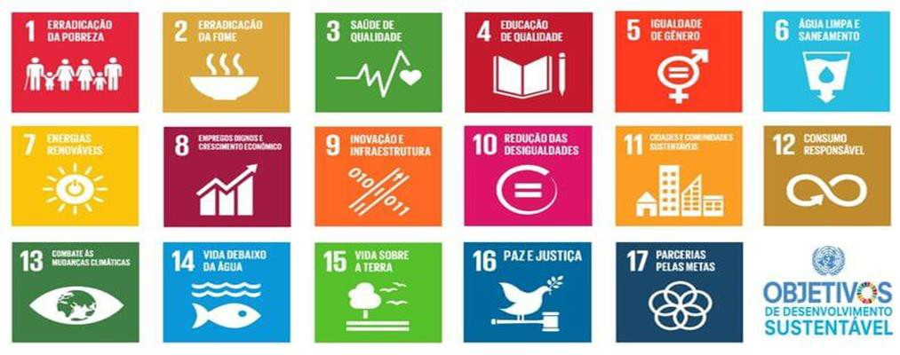

Disponível em: http://www.estrategiaods.org.br/

Ao firmar o compromisso de incluir os ODS à sua estratégia, o CAU abre caminho para melhorar sua atuação junto a sociedade. Desta forma, os CAU/UF que enquadraram seu plano de ação aos ODS foram: AP, PA, RO, PE, SE, MG, RJ, SC, GO, MS, além do CAU/BR.
Para os demais CAU/UF, foi recomendado a disseminação e discussão sobre os objetivos de desenvolvimento sustentável em seu âmbito de trabalho, interno e externo, para que futuramente sejam incluídos nos seus Planos de Ações.

ORIGEM DOS RECURSOS.

A Programação do Plano de Ação e Orçamento do Conselho de Arquitetura e Urbanismo para o exercício de 2020, ora submetida à aprovação do Plenário do CAU/BR, compreende as propostas apresentadas pelos 27 CAU/UF e pelo CAU/BR.
Dos recursos envolvidos, totalizando R$ 257,51 milhões, estão destinados aos CAU/UF R$188,23 milhões, aproximadamente 73,1%, e ao CAU/BR R$ 69,28 milhões, ou 26,9%.
Comparativamente à Programação aprovada para 2019 (R$ 289,34 milhões), a proposta da Programação 2020 apresenta um decréscimo médio de 11%, refletindo uma redução dos investimentos no montante de R$ 31,83 milhões, conforme demonstrado no Quadro 1, a seguir. A representação gráfica apresenta-se nos Gráficos 1 a 3.
No CAU/BR, a variação se apresenta em patamares positivos de 10,1%, ou acréscimo de recursos no montante de R$ 6,33 milhões, frente aos aprovados para a programação 2019, conforme demonstrados no Quadro 2 e nos Gráficos 4 e 5.
E, nos CAU/UF, verifica-se uma variação negativa de 16,9%, ou diminuição de recursos no montante de R$ 38,16 milhões, comparativamente à programação aprovada para 2019, conforme demonstrado no Quadro 3 e nos Gráficos 6 e 7.

Quadro 1. Demonstrativo Comparativo das Fontes de Recursos do CAU.
(Programação 2020 X Programação 2019).
(Valores em R$ 1,00).
Especificação | Programação 2020 | Programação 2019 | Variação |  | Part. %
 |  |  | Valores | %
I - FONTES
1. Receitas Correntes | 202.493.305,80 | 197.183.219 | 5.310.086,75 | 2,7 | 78,6
1.1 Receitas de Arrecadação | 180.596.892,34 | 168.497.033,04 | 12.099.859,29 | 7,2 | 70,1
1.1.1 Anuidades | 78.713.792,87 | 74.662.400,36 | 4.051.392,50 | 5,4 | 30,6
1.1.1.1 Pessoa Física | 68.510.184,54 | 64.083.551,83 | 4.426.632,71 | 6,9 | 26,6
1.1.1.1.1 Pessoa Física do Exercício | 60.342.597,25 | 55.695.508,07 | 4.647.089,18 | 8,3 | 23,4
1.1.1.1.2 Pessoa Física de Exercício Anterior | 8.167.587,29 | 8.388.043,76 | (220.456,47) | (2,6) | 3,2
1.1.1.2 Pessoa Jurídica | 10.203.608,33 | 10.578.848,53 | (375.240,20) | (3,5) | 4,0
1.1.1.2.1 Pessoa Jurídica do Exercício | 9.103.532,66 | 9.218.389,63 | (114.856,97) | (1,2) | 3,5
1.1.1.2.2 Pessoa Jurídica de Exercício Anterior | 1.100.075,67 | 1.360.458,91 | (260.383,24) | (19,1) | 0,4
1.1.2 Taxas e Multas | 6.835.007,82 | 5.842.356,67 | 992.651,15 | 17,0 | 2,7
1.1.3 RRT | 95.048.091,65 | 87.992.276,01 | 7.055.815,64 | 8,0 | 36,9
1.2 Aplicações Financeiras | 7.306.861,79 | 8.189.011,51 | (882.149,72) | (10,8) | 2,8
1.3 Outras Receitas | 11.254.092,46 | 16.746.531,46 | (5.492.439,00) | (32,8) | 4,4
1.4 Fundo de Apoio | 3.335.459,22 | 3.750.643,04 | (415.183,82) | (11,1) | 1,3
Soma | 202.493.305,80 | 197.183.219,05 | 5.310.086,75 | 2,7 | 78,6
2. Receitas de Capital | 55.018.644,45 | 92.157.686,25 | (37.139.041,80) | (40,3) | 21,4
2.1 Saldos de Exercícios Anteriores | 55.018.644,45 | 92.157.686,25 | (37.139.041,80) | (40,3) | 21,4
I – TOTAL | 257.511.950,25 | 289.340.905,22 | (31.828.954,97) | (11,0) | 100,0

Gráfico 1. Demonstrativo Comparativo das Fontes de Recursos do CAU.
(Programação 2020 X Programação 2019).
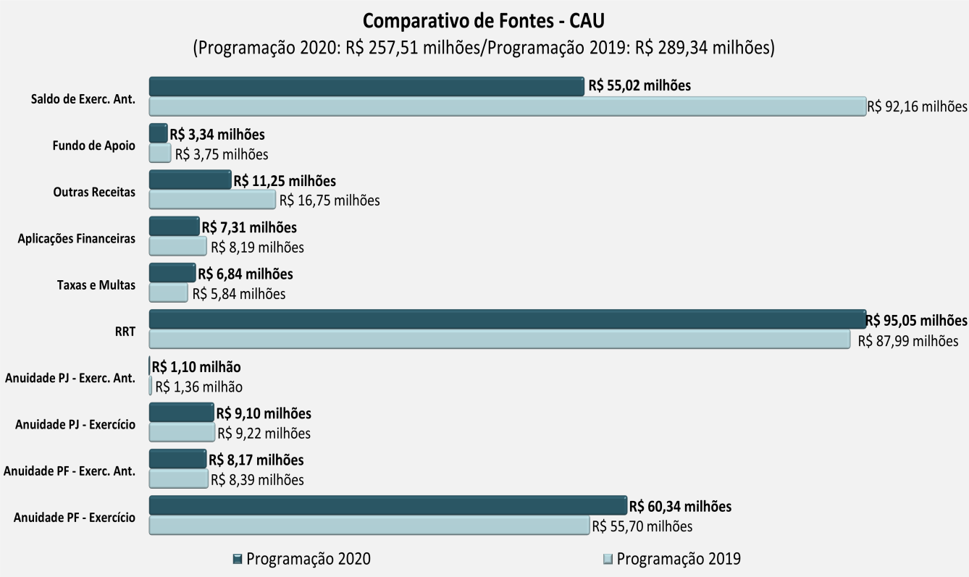

Gráfico 2. Composição das Fontes de Recursos do CAU.
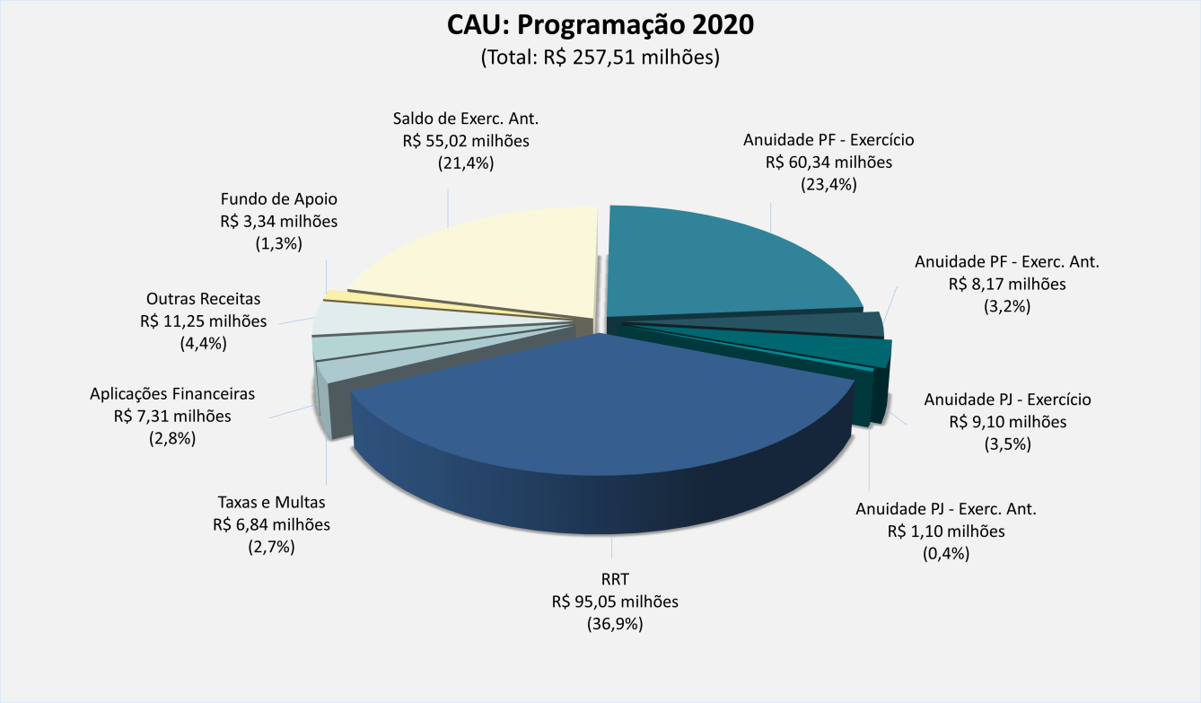

Gráfico 3. Distribuição dos Recursos do CAU – CAU/UF e CAU/BR.
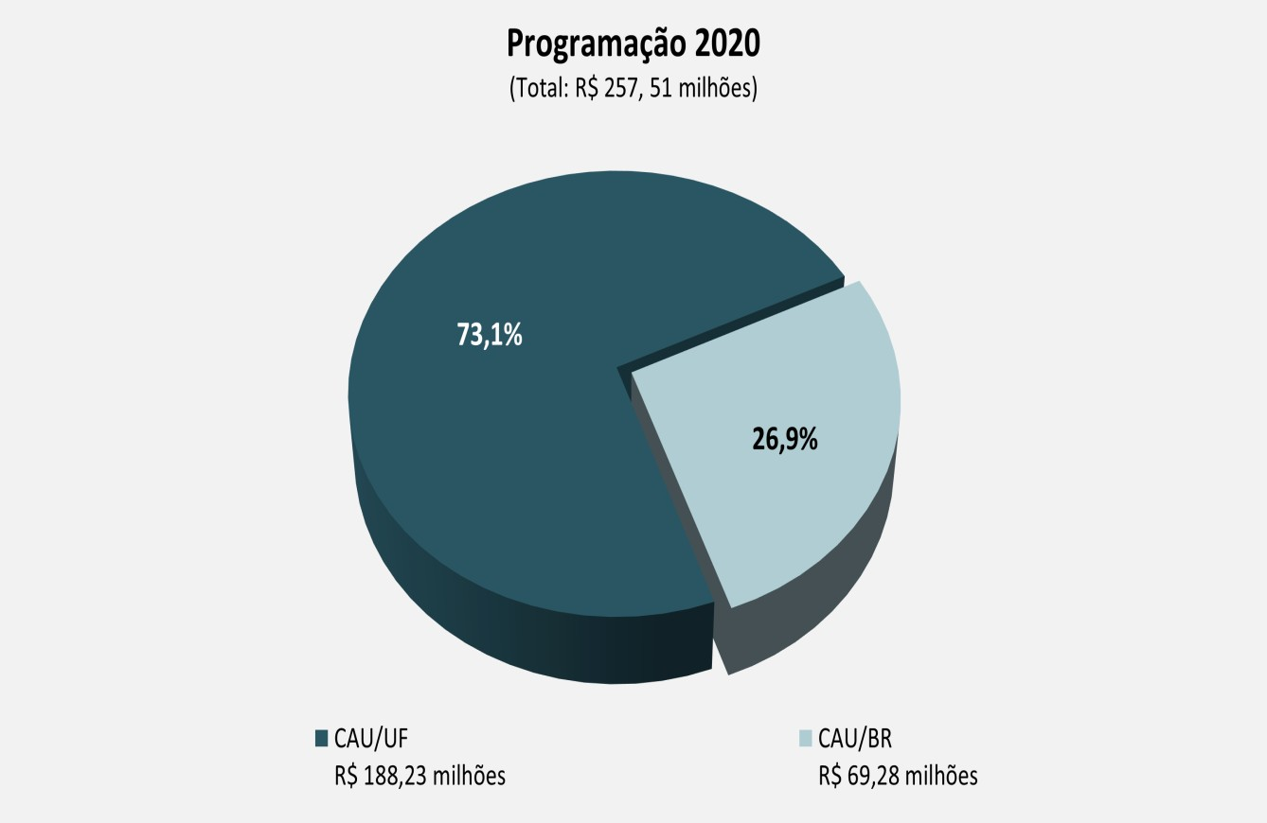

Dos Recursos do CAU/BR.
Os recursos destinados ao CAU/BR, para o desenvolvimento dos Planos de Ação contemplados nesta proposta de Programação para o exercício de 2020, totalizam R$ R$ 69,28 milhões. Em comparação ao aprovado para o exercício 2019 (R$ 62,95 milhões), verifica-se uma variação positiva de 10,1%, ou um aumento de R$ 6,33 milhões.
Das Fontes de Recursos para suportar a realização das ações constantes no Plano de Ação programado (total de R$ 69,28 milhões), representadas em 80 iniciativas estratégicas, 52,3% dos recursos totais, ou R$ 36,25 milhões, advêm das receitas de arrecadação total (compreendendo as anuidades de PF e PJ, do exercício e de exercícios anteriores, taxas e multas e RRT); 30,8% de saldos de exercícios anteriores (receitas de capital), ou R$ 21,35 milhões; 14,9% de outras receitas, ou R$ 10,29 milhões; e 2 % de aplicações financeiras, ou R$ 1,39 milhão. A composição e a representação gráfica apresentam-se no Quadro 2 e nos Gráficos 4 e 5.
Quadro 2. Demonstrativo Comparativo das Fontes de Recursos do CAU/BR.
(Programação 2020 X Programação 2019).
(Valores em R$ 1,00)
Especificação | Programação 2020 | Programação 2019 | Variação |  | Part. %
 |  |  | Valores | %
I - FONTES
1. Receitas Correntes | 47.936.292,34 | 49.721.392,47 | (1.785.100,13) | (3,6) | 69,2
1.1 Receitas de Arrecadação | 36.252.645,61 | 33.786.636,19 | 2.466.009,42 | 7,3 | 52,3
1.1.1 Anuidades | 15.845.004,61 | 14.819.611,64 | 1.025.392,96 | 6,9 | 22,9
1.1.1.1 Pessoa Física | 13.739.863,56 | 12.740.349,30 | 999.514,26 | 7,8 | 19,8
1.1.1.1.1 Pessoa Física do Exercício | 12.113.602,00 | 10.926.592,59 | 1.187.009,41 | 10,9 | 17,5
1.1.1.1.2 Pessoa Física de Exercício Anterior | 1.626.261,56 | 1.813.756,71 | (187.495,15) | (10,3) | 2,3
1.1.1.2 Pessoa Jurídica | 2.105.141,05 | 2.079.262,35 | 25.878,70 | 1,2 | 3,0
1.1.1.2.1 Pessoa Jurídica do Exercício | 1.885.126,00 | 1.808.651,52 | 76.474,48 | 4,2 | 2,7
1.1.1.2.2 Pessoa Jurídica de Exercício Anterior | 220.015,05 | 270.610,83 | (50.595,78) | (18,7) | 0,3
1.1.2 Taxas e Multas | 1.470.749,00 | 1.177.817,26 | 292.931,74 | 24,9 | 2,1
1.1.3 RRT | 18.936.892,00 | 17.789.207,28 | 1.147.684,72 | 6,5 | 27,3
1.2 Aplicações Financeiras | 1.390.100,00 | 1.293.764,73 | 96.335,27 | 7,4 | 2,0
1.3 Outras Receitas | 10.293.546,73 | 14.640.991,56 | (4.347.444,82) | (29,7) | 14,9
1.4 Fundo de Apoio | 0,00 | 0,00 | - | - | -
Soma | 47.936.292,34 | 49.721.392,47 | (1.785.100,13) | (3,6) | 69,2
2. Receitas de Capital | 21.345.754,00 | 13.232.813,35 | 8.112.940,65 | 61,3 | 30,8
2.1 Saldos de Exercícios Anteriores | 21.345.754,00 | 13.232.813,35 | 8.112.940,65 | 61,3 | 30,8
I – TOTAL | 69.282.046,34 | 62.954.205,82 | 6.327.840,53 | 10,1 | 100,0

Gráfico 4. Demonstrativo Comparativo dos Recursos do CAU/BR.
(Programação 2020 X Programação 2019).
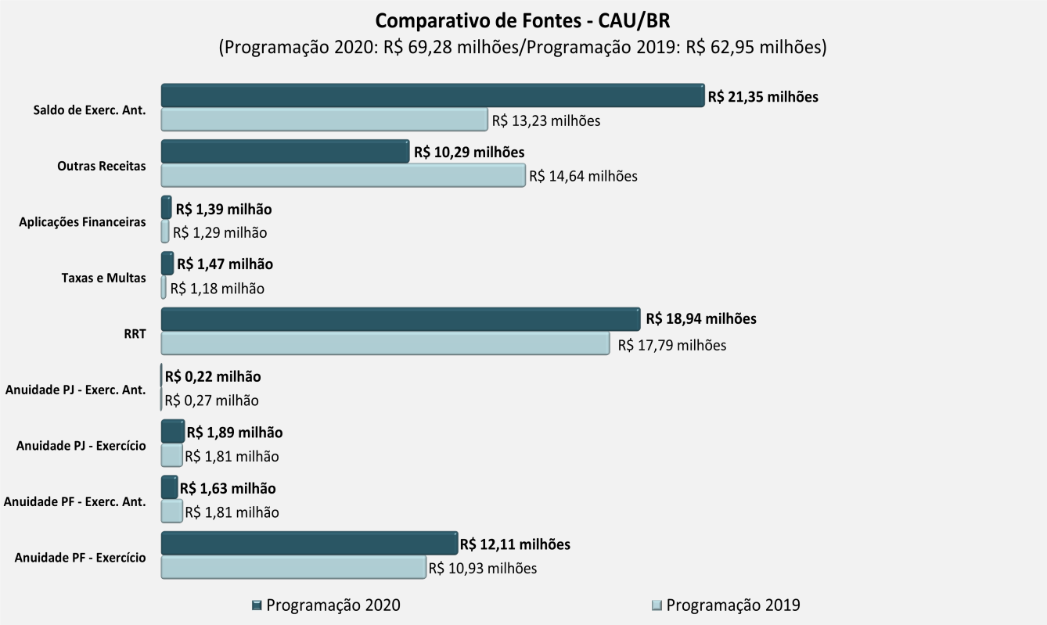

Gráfico 5. Composição das Fontes de Recursos do CAU/BR.
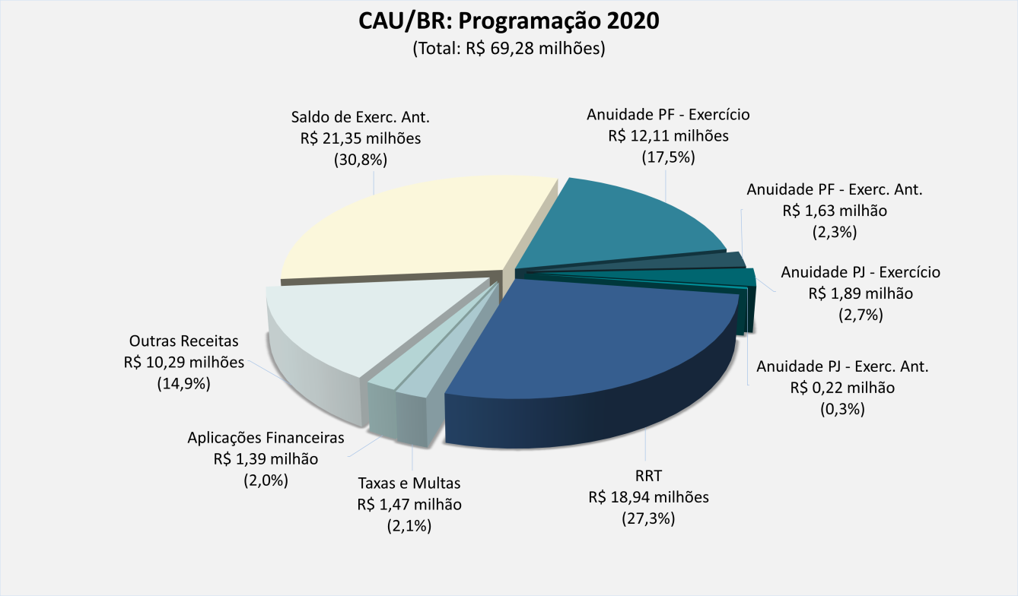

Dos Recursos dos CAU/UF.
Os recursos destinados aos CAU/UF, para o desenvolvimento das 657 iniciativas estratégicas contempladas nos Planos de Ação, na forma desta proposta de Programação para o exercício de 2020, totalizam R$ 188,23 milhões. Comparativamente ao aprovado para o exercício 2019 (R$ 226,39 milhões), verifica-se uma variação negativa de 16,9%, ou uma redução de 38,16 milhões.
Das Fontes de Recursos para suportar a realização das ações constantes no Plano de Ação Programado (total de R$ 188,23 milhões), representadas em 657 iniciativas estratégicas, 76,7% dos recursos totais, ou R$ 144,34 milhões, advêm das receitas de arrecadação (compreendendo as anuidades de PF e PJ, do exercício e de exercícios anteriores, taxas e multas e RRT); 17,9% de saldos de exercícios anteriores (receitas de capital), ou R$ 33,67 milhões; 3,1% de aplicações financeiras, ou R$ 5,92 milhões; 1,8% do Fundo de Apoio Financeiro aos CAU/UF, ou R$ 3,34 milhões; e 0,5% de outras receitas, ou R$ 960,55 mil. A composição e a representação gráfica apresentam-se no Quadro 3 e nos Gráficos 6 e 7. O detalhamento por CAU/UF encontra-se no Anexo 2.
Quadro 3. Demonstrativo Comparativo das Fontes de Recursos dos CAU/UF.
(Programação 2020 X Programação 2019).
(Valores em R$ 1,00).
Especificação | Programação 2020 | Programação 2019 | Variação |  | Part. %
 |  |  | Valores | %
I - FONTES
1. Receitas Correntes | 154.557.013,46 | 147.461.826,58 | 7.095.186,88 | 4,8 | 82,1
1.1 Receitas de Arrecadação | 144.344.246,73 | 134.710.396,86 | 9.633.849,87 | 7,2 | 76,7
1.1.1 Anuidades | 62.868.788,26 | 59.842.788,72 | 3.025.999,54 | 5,1 | 33,4
1.1.1.1 Pessoa Física | 54.770.320,98 | 51.343.202,53 | 3.427.118,45 | 6,7 | 29,1
1.1.1.1.1 Pessoa Física do Exercício | 48.228.995,25 | 44.768.915,49 | 3.460.079,76 | 7,7 | 25,6
1.1.1.1.2 Pessoa Física de Exercício Anterior | 6.541.325,73 | 6.574.287,05 | (32.961,32) | (0,5) | 3,5
1.1.1.2 Pessoa Jurídica | 8.098.467,28 | 8.499.586,19 | (401.118,91) | (4,7) | 4,3
1.1.1.2.1 Pessoa Jurídica do Exercício | 7.218.406,66 | 7.409.738,11 | (191.331,45) | (2,6) | 3,8
1.1.1.2.2 Pessoa Jurídica de Exercício Anterior | 880.060,62 | 1.089.848,08 | (209.787,46) | (19,2) | 0,5
1.1.3 Taxas e Multas | 5.364.258,82 | 4.664.539,41 | 699.719,41 | 15,0 | 2,8
1.1.4 RRT | 76.111.199,65 | 70.203.068,72 | 5.908.130,93 | 8,4 | 40,4
1.2 Aplicações Financeiras | 5.916.761,79 | 6.895.246,78 | (978.484,99) | (14,2) | 3,1
1.3 Outras Receitas | 960.545,72 | 2.105.539,91 | (1.144.994,18) | (54,4) | 0,5
1.4 Fundo de Apoio | 3.335.459,22 | 3.750.643,04 | (415.183,82) | (11,1) | 1,8
Soma | 154.557.013,46 | 147.549.729,59 | 7.007.283,87 | 4,7 | 82,1
2. Receitas de Capital | 33.672.890,45 | 78.924.872,90 | (45.251.982,45) | (57,3) | 17,9
2.1 Saldos de Exercícios Anteriores | 33.672.890,45 | 78.924.872,90 | (45.251.982,45) | (57,3) | 17,9
I – TOTAL | 188.229.903,91 | 226.386.699,48 | (38.156.795,57) | (16,9) | 100,0

Gráfico 6. Demonstrativo Comparativo das Fontes de Recursos dos CAU/UF.
(Programação 2020 X Programação 2019).
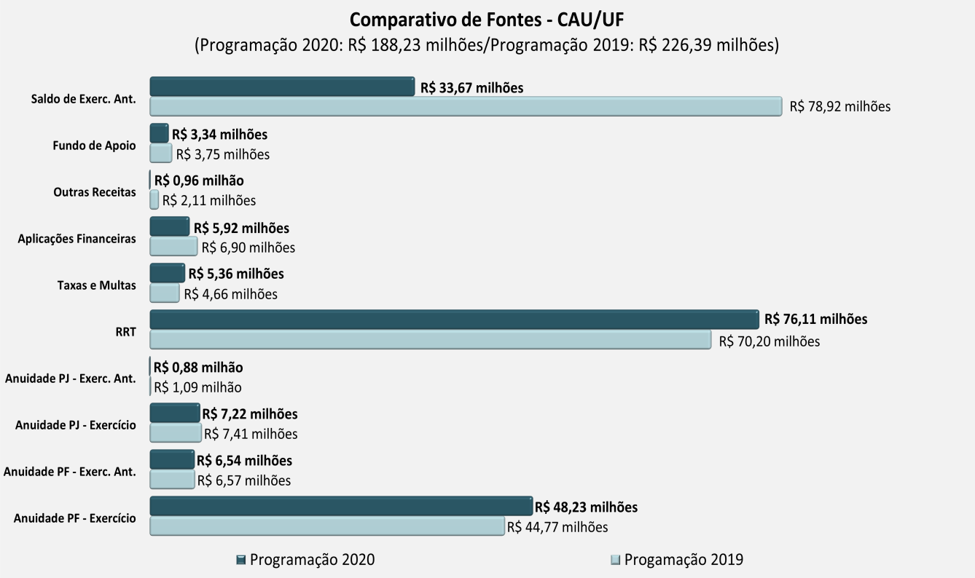

Gráfico 7. Composição das Fontes de Recursos dos CAU/UF.
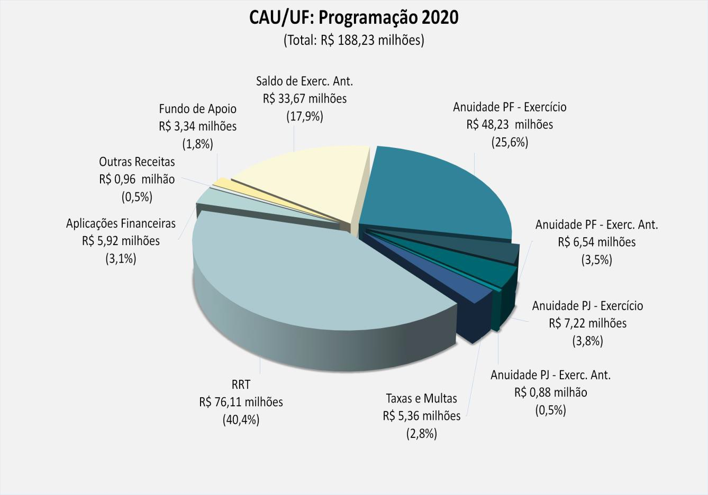

No Plano de Ação Programado para 2020, os recursos oriundos do Fundo de Apoio destinados à complementação das fontes de receitas necessárias à plena operação dos CAU/UF, enquadrados como CAU Básico, são da ordem de R$ 3,34 milhões.
Pelas propostas de Programação apresentadas pelos CAU Básico, os recursos do Fundo de Apoio Financeiro aos CAU/UF alocados às suas programações, no total de R$ 3,34 milhões, representam 26,3% do total dos recursos envolvidos na execução de seus Planos de Ação, ou seja R$ 12,69 milhões. A composição e demonstrativo dos recursos do Fundo de Apoio direcionados aos CAU Básico apresenta-se no Quadro 4.
Quadro 4. Demonstrativo da Programação dos CAU Básicos e Utilização dos Recursos do Fundo de Apoio.

(Valores em R$ 1,00).
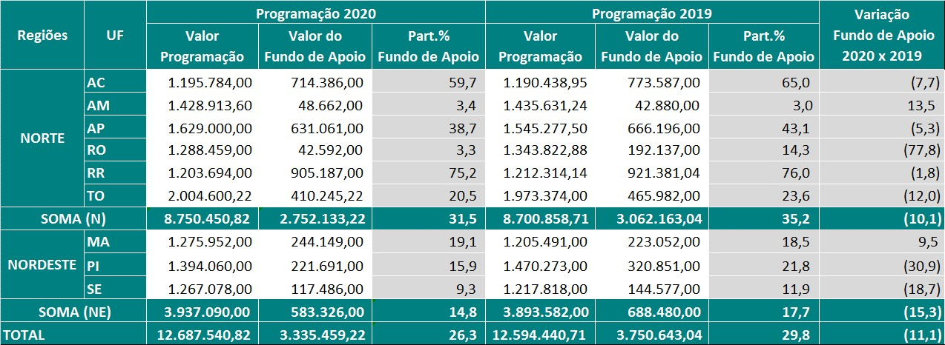

No tocante aos recursos destinados aos CAU/UF (R$ 188,23 milhões), 74,4% são destinados às regiões Sudeste e Sul, sendo: região Sudeste com R$ 88,04 milhões, ou 46,8%, e região Sul com R$ 51,90 milhões ou 27,6%. Na sequência, a região Nordeste se apresenta com 11,6% (R$ 21,83 milhões), seguida pelas regiões Centro-Oeste e Norte com 8,5% (R$ 16,07 milhões) e 5,5% (R$ 10,39 milhões), respectivamente. A composição e representação gráfica estão na forma do Quadro 5 e dos Gráficos 8 e 9. O detalhamento por CAU/UF apresenta-se no Anexo 2.

Quadro 5. Distribuição Comparativa dos Recursos dos CAU/UF – por Região.
(Programação 2020 x Programação 2019)

Região | Valores em R$ 1,00 |  | Variação |  | Part.%
 | Programação 2020 | Programação 2019 | R$ | %
Norte | 10.385.509,82 | 11.116.285,71 | (730.775,89) | (6,6) | 5,5
Nordeste | 21.828.150,21 | 20.652.981,89 | 1.175.168,32 | 5,7 | 11,6
Sudeste | 88.041.737,22 | 126.428.494,62 | (38.386.757,40) | (30,4) | 46,8
Sul | 51.902.900,49 | 53.078.737,01 | (1.175.836,52) | (2,2) | 27,6
Centro-Oeste | 16.071.606,18 | 15.110.200,26 | 961.405,92 | 6,4 | 8,5
Total | 188.229.903,91 | 226.386.699,48 | (38.156.795,57) | (16,9) | 100,0

Gráfico 8. Distribuição dos Recursos dos CAU/UF – por Região.
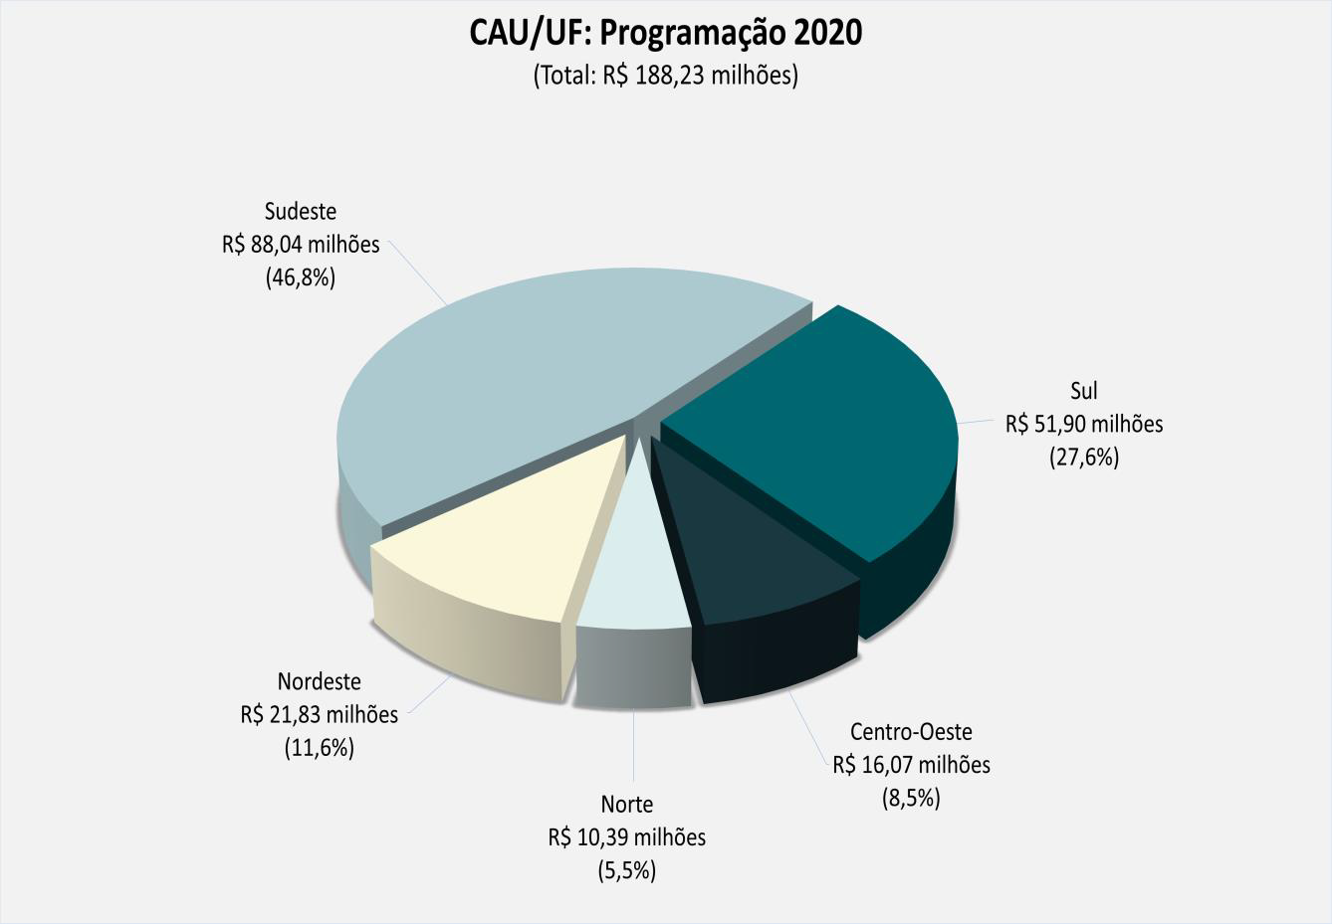

Gráfico 9. Demonstrativo Comparativo dos Recursos dos CAU/UF – por Região
(Programação 2020 x Programação 2019)
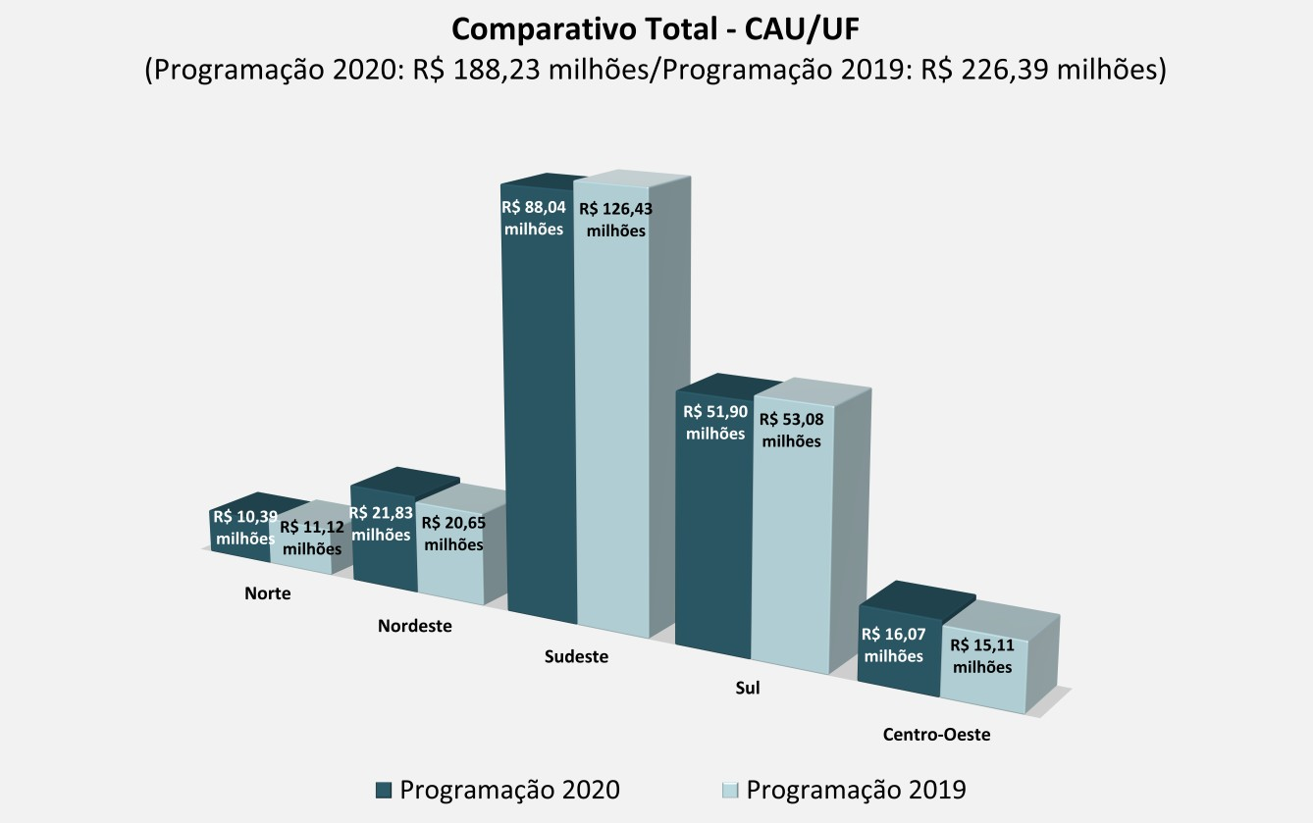

APLICAÇÃO DOS RECURSOS.
A Programação do Plano de Ação e Orçamento do CAU, para 2020, contemplando recursos no montante de R$ 257,51 milhões, destina-se à execução de 737 iniciativas estratégicas. Aos 269 projetos estão direcionados 29,4% dos recursos totais, ou R$ 75,59 milhões. As 468 atividades respondem por recursos no montante de R$ 181,92 milhões, ou 70,6%. Essas iniciativas estratégicas incluem as 28 atividades de Aporte ao Fundo de Apoio que recebem R$ 3,53 milhões, ou 1,4% do total; as 27 atividades de contribuição ao Centro de Serviços Compartilhados CSC com R$ 8,53 milhões, ou 3,3%; e às 26 atividades de Reserva de Contingência os recursos direcionados são de R$ 1,65 milhão, ou 0,6%.
Do total da proposta de programação ao Plano de Ação do CAU exercício 2020, em 80 iniciativas estratégicas, o CAU/BR aplicará 26,9%, ou R$ 69,28 milhões, enquanto que os CAU/UF, em 657 iniciativas, serão responsáveis pela aplicação de cerca de 73,1% dos recursos, ou R$ 188,23 milhões, conforme demonstrado nos Quadros 6 a 9 e nos Gráficos 10 a 12. O detalhamento por CAU/UF e CAU/BR e, a análise comparativa das aplicações por iniciativas da Programação 2020 x Programação 2019, constam no Anexo 1.

Da programação a ser desenvolvida pelo CAU/BR, cabe mencionar as ações destinadas ao Centro de Serviços Compartilhados CSC, de gestão e custeio compartilhado com os CAU/UF, que envolvem recursos no montante de R$ 16,76 milhões, representando 24,2% da programação total do CAU/BR (R$ 69,28 milhões), sendo:
- CSC Serviços Essenciais: R$ 15,87 milhões (conforme especificado nas Diretrizes para Elaboração da Programação do Plano de Ação do CAU exercício 2020)
- CSC Serviços por Adesão: R$ 891,94 milhões, correspondendo:
  - Serviços de Controle e Cobrança Siscaf

Quadro 6. Aplicação dos Recursos por Projetos/Atividade.

(Valores em R$ 1,00).
Região | Programação 2020
 | Projeto |  | Atividade |  | Total
 | Qde | Valor | Qde | Valor | Qde | Valor | Part. %
Norte | 31 | 3.021.094,05 | 78 | 7.364.415,77 | 109 | 10.385.509,82 | 4,0
Nordeste | 55 | 5.159.708,55 | 108 | 16.668.441,66 | 163 | 21.828.150,21 | 8,5
Sudeste | 58 | 20.529.635,61 | 97 | 67.512.101,61 | 155 | 88.041.737,22 | 34,2
Sul | 56 | 16.775.554,27 | 90 | 35.127.346,22 | 146 | 51.902.900,49 | 20,2
Centro-Oeste | 28 | 3.317.685,60 | 56 | 12.753.920,58 | 84 | 16.071.606,18 | 6,2
Soma CAU/UF | 228 | 48.803.678,08 | 429 | 139.426.225,83 | 657 | 188.229.903,91 | 73,1
CAU/BR | 41 | 26.786.754,20 | 39 | 42.495.292,14 | 80 | 69.282.046,34 | 26,9
Total | 269 | 75.590.432,28 | 468 | 181.921.517,97 | 737 | 257.511.950,25 | 100,0

Quadro 7. Aplicação dos Recursos por Projetos/Atividade (Programação Operacional, Fundo de Apoio,
CSC e Reserva de Contingência).

(Valores em R$ 1,00).
Região | Programação 2020
 | Projeto |  | Atividade |  | Total
 | Qde | Valor | Qde | Valor | Qde | Valor | Part. %
Norte | 31 | 3.021.094,05 | 58 | 6.845.320,98 | 89 | 9.866.415,02 | 3,8
Nordeste | 55 | 5.159.708,55 | 81 | 15.241.635,95 | 136 | 20.401.344,50 | 7,9
Sudeste | 58 | 20.529.635,61 | 85 | 60.942.542,98 | 143 | 81.472.178,60 | 31,6
Sul | 56 | 16.775.554,27 | 82 | 32.254.060,36 | 138 | 49.029.614,63 | 19,0
Centro-Oeste | 28 | 3.317.685,60 | 44 | 11.533.008,78 | 72 | 14.850.694,38 | 5,8
Soma CAU/UF | 228 | 48.803.678,08 | 350 | 126.816.569,05 | 578 | 175.620.247,13 | 68,2
CAU/BR | 41 | 26.786.754,20 | 37 | 41.402.840,32 | 78 | 68.189.594,52 | 26,5
Total Programação Operacional | 269 | 75.590.432,28 | 387 | 168.219.409,37 | 656 | 243.809.841,65 | 94,7
Aporte ao Fundo de Apoio | 0 | - | 28 | 3.525.278,03 | 28 | 3.525.278,03 | 1,4
Norte | 0 | - | 7 | 116.187,03 | 7 | 116.187,03 | 0,0
Nordeste | 0 | - | 9 | 330.528,00 | 9 | 330.528,00 | 0,1
Sudeste | 0 | - | 4 | 1.385.417,00 | 4 | 1.385.417,00 | 0,5
Sul | 0 | - | 3 | 711.603,00 | 3 | 711.603,00 | 0,3
Centro-Oeste | 0 | - | 4 | 276.488,00 | 4 | 276.488,00 | 0,1
CAU/BR | 0 | - | 1 | 705.055,00 | 1 | 705.055,00 | 0,3
Centro de Serviço Compartilhado - CSC | 0 | - | 27 | 8.528.036,32 | 27 | 8.528.036,32 | 3,3
Norte | 0 | - | 7 | 316.032,31 | 7 | 316.032,31 | 0,1
Nordeste | 0 | - | 9 | 923.336,01 | 9 | 923.336,01 | 0,4
Sudeste | 0 | - | 4 | 4.454.966,00 | 4 | 4.454.966,00 | 1,7
Sul | 0 | - | 3 | 2.007.899,00 | 3 | 2.007.899,00 | 0,8
Centro-Oeste | 0 | - | 4 | 825.803,00 | 4 | 825.803,00 | 0,3
CAU/BR | 0 | - | 0 | - | 0 | - | 0,0
Reserva de Contingência | 0 | - | 26 | 1.648.794,26 | 26 | 1.648.794,26 | 0,6
Norte | 0 | - | 6 | 86.875,46 | 6 | 86.875,46 | 0,0
Nordeste | 0 | - | 9 | 172.941,70 | 9 | 172.941,70 | 0,1
Sudeste | 0 | - | 4 | 729.175,62 | 4 | 729.175,62 | 0,3
Sul | 0 | - | 2 | 153.783,86 | 2 | 153.783,86 | 0,1
Centro-Oeste | 0 | - | 4 | 118.620,80 | 4 | 118.620,80 | 0,0
CAU/BR | 0 | - | 1 | 387.396,82 | 1 | 387.396,82 | 0,2
Programação Total | 269 | 75.590.432,28 | 468 | 181.921.517,97 | 737 | 257.511.950,25 | 100,0
*O valor do aporte ao CSC do CAU/BR representa 20% de participação do CAU/BR nos custos do CSC e parte integrante da Programação total do CAU/BR.

Gráfico 10. Aplicação dos Recursos Totais por Projeto/Atividade.
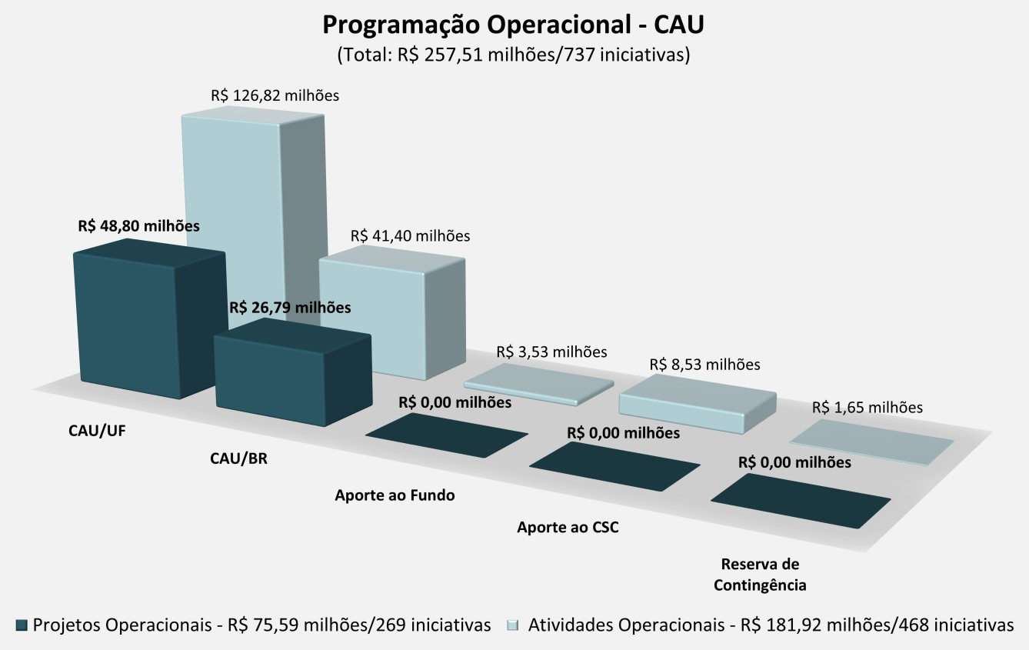

Gráfico 11. Demonstrativo Comparativo de Atividades.
(Programação 2020 X Programação 2019).
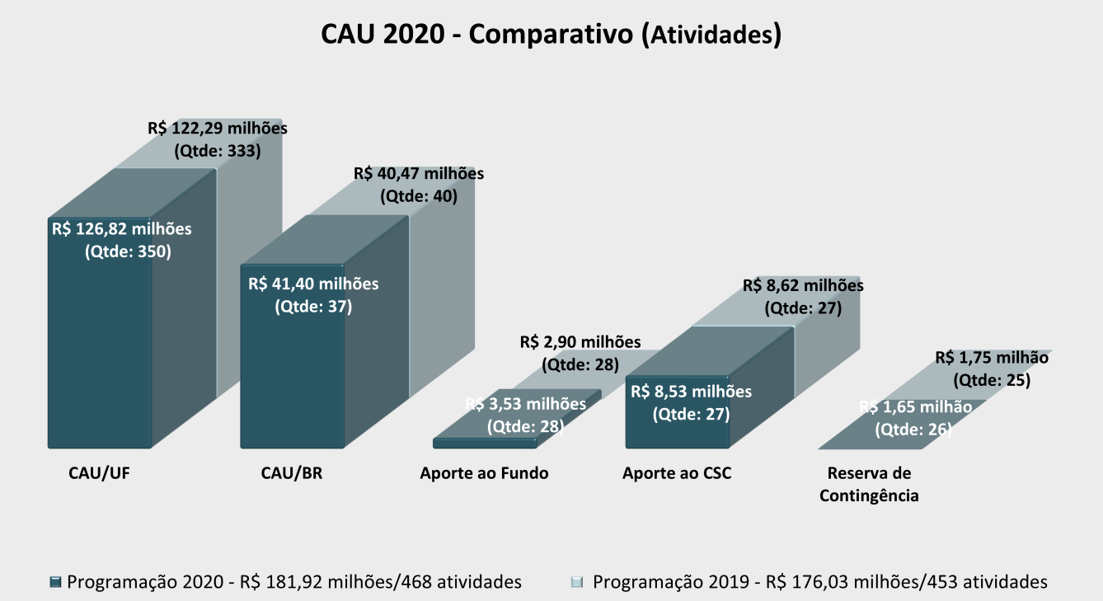

Quadro 8. Demonstrativo Comparativo de Atividades.
(Programação 2020 X Programação 2019).

(Valores em R$ 1,00).
Região | COMPARATIVO ATIVIDADES
 | Programação  2020 |  | Programação  2019 |  | Variação |  |  | Part.  %
 | Qde | Valor | Qde | Valor | Qde | Valor | %
Norte | 58 | 6.845.320,98 | 54 | 6.766.540,47 | 4 | 78.780,51 | 1,16 | 3,8
Nordeste | 81 | 15.241.635,95 | 74 | 13.961.333,85 | 7 | 1.280.302,10 | 9,17 | 8,4
Sudeste | 85 | 60.942.542,98 | 82 | 58.199.752,15 | 3 | 2.742.790,83 | 4,71 | 33,5
Sul | 82 | 32.254.060,36 | 80 | 32.384.148,00 | 2 | (130.087,64) | (0,40) | 17,7
Centro-Oeste | 44 | 11.533.008,78 | 43 | 10.977.547,21 | 1 | 555.461,57 | 5,06 | 6,3
Soma CAU/UF | 350 | 126.816.569,05 | 333 | 122.289.321,68 | 17 | 4.527.247,38 | 3,70 | 69,7
CAU/BR | 37 | 41.402.840,32 | 40 | 40.473.391,69 | - 3 | 929.448,63 | 2,30 | 22,8
Total Programação Operacional | 387 | 168.219.409,37 | 373 | 162.762.713,37 | 14 | 5.456.696,00 | 3,35 | 92,5
Aporte ao Fundo | 28 | 3.525.278,03 | 28 | 2.895.382,17 | - | 629.895,86 | 21,76 | 1,9
Norte | 7 | 116.187,03 | 7 | 99.136,00 | - | 17.051,03 | 17,20 | 0,1
Nordeste | 9 | 330.528,00 | 9 | 265.752,45 | - | 64.775,55 | 24,37 | 0,2
Sudeste | 4 | 1.385.417,00 | 4 | 1.088.804,00 | - | 296.613,00 | 27,24 | 0,8
Sul | 3 | 711.603,00 | 3 | 628.515,00 | - | 83.088,00 | 13,22 | 0,4
Centro-Oeste | 4 | 276.488,00 | 4 | 250.778,05 | - | 25.709,95 | 10,25 | 0,2
CAU/BR | 1 | 705.055,00 | 1 | 562.396,67 | - | 142.658,33 | 25,37 | 0,4
Centro de Serviço Compartilhado - CSC | 27 | 8.528.036,32 | 27 | 8.615.769,00 | - | (87.732,69) | (1,02) | 4,7
Norte | 7 | 316.032,31 | 7 | 324.876,00 | - | (8.843,69) | (2,72) | 0,2
Nordeste | 9 | 923.336,01 | 9 | 923.522,80 | - | (186,80) | (0,02) | 0,5
Sudeste | 4 | 4.454.966,00 | 4 | 4.434.080,08 | - | 20.885,92 | 0,47 | 2,4
Sul | 3 | 2.007.899,00 | 3 | 2.068.263,50 | - | (60.364,50) | (2,92) | 1,1
Centro-Oeste | 4 | 825.803,00 | 4 | 865.026,62 | - | (39.223,62) | (4,53) | 0,5
CAU/BR | 0 | - | 0 | - | - | - | - | -
Reserva de Contingência | 26 | 1.648.794,26 | 25 | 1.752.688,39 | 1 | (103.894,14) | (5,93) | 0,9
Norte | 6 | 86.875,46 | 5 | 89.578,83 | 1 | (2.703,38) | (3,02) | 0,0
Nordeste | 9 | 172.941,70 | 9 | 201.387,77 | - | (28.446,07) | (14,13) | 0,1
Sudeste | 4 | 729.175,62 | 4 | 437.765,20 | - | 291.410,42 | 66,57 | 0,4
Sul | 2 | 153.783,86 | 2 | 231.616,78 | - | (77.832,92) | (33,60) | 0,1
Centro-Oeste | 4 | 118.620,80 | 4 | 169.542,37 | - | (50.921,57) | (30,03) | 0,1
CAU/BR | 1 | 387.396,82 | 1 | 622.797,44 | - | (235.400,62) | (37,80) | 0,2
Programação Total | 468 | 181.921.517,97 | 453 | 176.026.552,93 | 15 | 5.894.965,04 | 3,35 | 100,0
*O valor do aporte ao CSC do CAU/BR representa 20% de participação do CAU/BR nos custos do CSC e parte integrante da Programação total do CAU/BR.

Gráfico 12. Demonstrativo Comparativo de Projetos.
(Programação 2020 X Programação 2019).
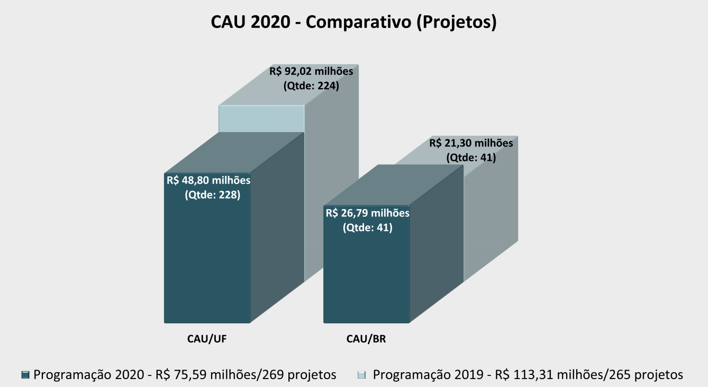

Quadro 9. Demonstrativo Comparativo de Projetos.
(Programação 2020 X Programação 2019).

(Valores em R$ 1,00).
Região | COMPARATIVO - PROJETOS
 | Programação  2020 |  | Programação  2019 |  | Variação |  |  | Part. %
 | Qde | Valor | Qde | Valor | Qde | Valor | %
Norte | 31 | 3.021.094,05 | 30 | 3.836.154,40 | 1 | (815.060,36) | (21,25) | 4,0
Nordeste | 55 | 5.159.708,55 | 51 | 5.300.984,47 | 4 | (141.275,92) | (2,67) | 6,8
Sudeste | 58 | 20.529.635,61 | 69 | 62.268.093,18 | -11 | (41.738.457,57) | (67,03) | 27,2
Sul | 56 | 16.775.554,27 | 50 | 17.766.193,23 | 6 | (990.638,96) | (5,58) | 22,2
Centro-Oeste | 28 | 3.317.685,60 | 24 | 2.847.307,00 | 4 | 470.378,60 | 16,52 | 4,4
Soma CAU/UF | 228 | 48.803.678,08 | 224 | 92.018.732,28 | 4 | (43.215.054,20) | (46,96) | 64,6
CAU/BR | 41 | 26.786.754,20 | 41 | 21.295.620,01 | 0 | 5.491.134,19 | 25,79 | 35,4
Total Programação Operacional | 269 | 75.590.432,28 | 265 | 113.314.352,29 | 4 | (37.723.920,02) | (33,29) | 100,0

APLICAÇÃO DOS RECURSOS POR OBJETIVOS ESTRATÉGICOS.
Para a Programação do Plano de Ação do CAU de 2020, as iniciativas estratégicas a serem implementadas pelo Conselho focam prioritariamente os Objetivos Estratégicos de âmbito nacional, são: Tornar a fiscalização um vetor de melhoria do exercício da Arquitetura e Urbanismo; (ii) Estimular a produção da Arquitetura e Urbanismo como política de Estado; (iii) Assegurar a eficácia no relacionamento e comunicação com a sociedade. Os CAU/UF e o CAU/BR também elencaram outros objetivos estratégicos (no máximo três) para atuação prioritária, conforme demonstrado no Anexo 4 “Matrizes de Projetos e Atividades por Objetivo Estratégico em quantidades” e nos Anexos 4.1 “A Destinação dos Recursos em Valores e Percentuais”. Os objetivos

estratégicos, por CAU/UF e CAU/BR, estão tratados nos próprios Mapas Estratégicos, representados a partir do Anexo 8.
Quanto à destinação de recursos estratégicos, observando os limites estabelecidos nas Diretrizes da Programação do Plano de Ação 2020, com base na receita de arrecadação líquida do exercício RAL, de R$ 171,10 milhões, o CAU atende os respectivos percentuais e valores, como segue: Fiscalização com 27,4% da RAL, ou R$ 46,81 milhões; Atendimento com 18,5%, ou R$ 31,61 milhões; Comunicação com 7,9%, ou R$ 13,59 milhões; Patrocínios com 2,4%, ou R$ 4,15 milhões; Objetivos Estratégicos Locais com 32,5%, ou R$ 55,62 milhões; e 2,3 % ou R$ 3,97 milhões direcionados para Assistência Técnica em Habitações de Interesse Social ATHIS, conforme demonstrado e detalhado, por CAU/UF e CAU/BR, no Anexo 7.
Para as iniciativas em Capacitação, de conselheiros e do corpo funcional do CAU, são destinados 2,6%, ou R$ 2,64 milhões, considerando o total de gastos com a folha de pagamentos (salários, encargos e benefícios), ou R$ 102,64 milhões, conforme demonstrado no Anexo 7.
No tocante aos limites de aplicações em Pessoal (salários e encargos), considerando que para o cálculo do índice não são considerados os valores destinados a rescisões contratuais e benefícios concedidos (totalizando R$ 14,69 milhões), estão sendo destinados recursos no montante de R$ 87,96 milhões, ou 43,4% das receitas correntes (R$ 202,49 milhões). Para Reserva de Contingência os recursos destinados são de R$ 1,64 milhão, ou 1% da RAL, conforme demonstrado nos Anexos 6 e 7.
O CAU/BR, que contempla uma receita de arrecadação do exercício líquida (RAL) no total de R$ 33,70 milhões, apresenta as destinações estratégicas dimensionadas e atendidas, da seguinte forma: fiscalização com 18,7% ou R$ 6,32 milhões; atendimento com 22,9% ou R$ 7,73 milhões; 13,1% ou R$ 4,43 milhões para comunicação; para os objetivos estratégicos elencados como prioritários pelo CAU/BR “Estimular o conhecimento, o uso de processos criativos e a difusão das melhores práticas em Arquitetura e Urbanismo”, e “Fomentar o acesso da sociedade à Arquitetura e Urbanismo” estão direcionados recursos no montante de R$ 5,37 milhões, ou 15,9% da RAL. Para o objetivo estratégico de “Fomentar o Acesso da Sociedade à Arquitetura e Urbanismo”, no âmbito da ATHIS, os recursos envolvidos são de R$ 674,03 mil, ou 2%. Para capacitação são destinados 2% ou R$ 439,92 mil, considerando que o total da folha de pagamentos monta em R$ 22,05 milhões, conforme demonstrado nos anexos 4.1 e 7. Cabe mencionar que, frente às prioridades estratégicas

de atuação do CAU/BR, em 2020, não estão sendo direcionados recursos, em sua programação, para Patrocínios.
No tocante aos gastos com pessoal (salários e encargos sociais), verifica-se uma destinação líquida de R$ 19,17 milhões, ou 40,0% das receitas correntes, representando um incremento de 4,7
p.p. frente ao previsto para a Programação 2019 (35,3%), conforme demonstrado nos anexos 4.1 e
6. Os descontos apontados pelo CAU/BR referem-se aos benefícios concedidos: auxílio transporte, auxílio alimentação, auxílio creche e plano de saúde. Cabe ressaltar que o valor destinado a efetivação da segunda fase da "Implantação da CTO" (Reestruturação do organograma) do CAU/BR no valor de R$ 609.159,00 não foi considerado para o cálculo de Pessoal e Encargos e será considerado após a efetivação da contratação dos novos colaboradores.
Os CAU/UF, que respondem por uma receita de arrecadação líquida do exercício (RAL) no valor de R$ 137,40 milhões, apresentam as destinações estratégicas dimensionadas e atendidas, da seguinte forma: 29,5%, ou R$ 40,49 milhões, para fiscalização; 17,4%, ou R$ 23,87 milhões, para atendimento; 6,7%, ou R$ 9,15 milhões, para comunicação; 3%, ou R$ 4,15 milhões, para patrocínios; 36,6%, ou R$ 50,25 milhões, para os objetivos estratégicos elencados prioritários pelos CAU/UF; e 2,4%, ou R$ 3,29 milhões, para ATHIS. Para a capacitação são destinados 2,7%, ou R$ 2,20 milhões, considerando que o total da folha de pagamentos, desses CAU/UF, monta em R$80,59 milhões, conforme demonstrado nos anexos 4.1 e 7.
No tocante aos limites de aplicações em pessoal (salários e encargos), considerando que estão sendo destinados recursos no montante de R$ 68,79 milhões (excetuando-se os valores destinados a rescisões contratuais e benefícios concedidos), o índice situa-se em 44,5% das receitas correntes (R$ 154,56 milhões). Para reserva de contingência os recursos destinados são de R$ 1,25 milhão, ou 0,9 % da RAL), conforme demonstrado nos anexos 6 e 7.
A composição da destinação estratégica de recursos, observando as quantidades de iniciativas a serem implementadas por Objetivos Estratégicos e valores direcionados à sua execução, no atendimento aos limites estabelecidos nas Diretrizes da Programação do Plano de Ação 2020, apresenta-se nos Quadros 10, 10.1 e 10.2. O detalhamento por CAU/UF e CAU/BR consta do Anexo 4, 4.1 e 7.

Quadro 10. Aplicações por Objetivos Estratégicos do CAU.
(Valores em R$ 1,00).
Perspectivas | Projetos/Objetivos Estratégicos | Projeto |  | Atividade |  | Total Iniciativas |  | Part. %
 |  | Qde. | Valor | Qde. | Valor | Qde. | Valor
Sociedade | Impactar significativamente o planejamento e a gestão do território | 2 | 37.500,00 | 0 | - | 2 | 37.500,00 | 0,0
 | Valorizar a Arquitetura e Urbanismo | 4 | 542.000,00 | 2 | 65.160,00 | 6 | 607.160,00 | 0,2
Processos Internos | Tornar a fiscalização um vetor de melhoria do exercício da Arquitetura e Urbanismo | 14 | 4.818.558,94 | 81 | 41.992.156,52 | 95 | 46.810.715,46 | 18,2
 | Assegurar a eficácia no atendimento e no relacionamento com os Arquitetos e Urbanistas e a Sociedade | 15 | 5.021.656,46 | 67 | 26.586.925,68 | 82 | 31.608.582,14 | 12,3
 | Estimular o conhecimento, o uso de processos criativos e a difusão das melhores práticas em Arquitetura e Urbanismo | 38 | 7.333.272,41 | 10 | 1.147.605,18 | 48 | 8.480.877,59 | 3,3
 | Influenciar as diretrizes do ensino de Arquitetura e Urbanismo e sua formação continuada | 13 | 927.189,69 | 13 | 2.152.580,04 | 26 | 3.079.769,73 | 1,2
 | Garantir a participação dos Arquitetos e Urbanistas no planejamento territorial e na gestão urbana | 7 | 352.746,52 | 11 | 1.718.456,01 | 18 | 2.071.202,53 | 0,8
 | Estimular a produção da Arquitetura e Urbanismo como política de Estado | 15 | 455.432,16 | 21 | 7.130.082,76 | 36 | 7.585.514,92 | 2,9
 | Assegurar a eficácia no relacionamento e comunicação com a sociedade | 32 | 7.576.697,04 | 20 | 6.003.840,28 | 52 | 13.580.537,32 | 5,3
 | Promover o exercício ético e qualificado da profissão | 16 | 519.216,89 | 26 | 2.513.368,18 | 42 | 3.032.585,07 | 1,2
 | Fomentar o acesso da sociedade à Arquitetura e Urbanismo | 45 | 9.308.004,04 | 5 | 387.119,70 | 50 | 9.695.123,74 | 3,8
 | Assegurar a sustentabilidade financeira | 1 | 1.000,00 | 83 | 22.935.987,48 | 84 | 22.936.987,47 | 8,9
 | Aprimorar e inovar os processos e as ações | 12 | 2.168.215,72 | 71 | 42.339.746,10 | 83 | 44.507.961,82 | 17,3
Pessoas e Infraestrutura | Desenvolver competências de dirigentes e colaboradores | 19 | 938.872,36 | 19 | 1.697.319,63 | 38 | 2.636.191,99 | 1,0
 | Construir cultura organizacional adequada à estratégia | 6 | 296.761,00 | 18 | 4.552.700,27 | 24 | 4.849.461,27 | 1,9
 | Ter sistemas de informação e infraestrutura que viabilizem a gestão e o atendimento dos arquitetos e urbanistas e a sociedade | 30 | 35.293.309,05 | 21 | 20.698.470,14 | 51 | 55.991.779,19 | 21,7
TOTAL |  | 269 | 75.590.432,28 | 468 | 181.921.517,97 | 737 | 257.511.950,25 | 100,0

Quadro 10.1. Aplicações por Objetivos Estratégicos do CAU/BR.
(Valores em R$ 1,00).
Perspectivas | Projetos/Objetivos Estratégicos | Projeto |  | Atividade |  | Total Iniciativas |  | Part.  %
 |  | Qde. | Valor | Qde. | Valor | Qde. | Valor
Sociedade | Impactar significativamente o planejamento e a gestão do território | 0 | - | 0 | - | 0 | - | -
 | Valorizar a Arquitetura e Urbanismo | 1 | 240.000,00 | 0 | - | 1 | 240.000,00 | 0,3
Processos Internos | Tornar a fiscalização um vetor de melhoria do exercício da Arquitetura e Urbanismo | 0 | - | 4 | 6.317.683,85 | 4 | 6.317.683,85 | 9,1
 | Assegurar a eficácia no atendimento e no relacionamento com os Arquitetos e Urbanistas e a Sociedade | 2 | 878.520,00 | 3 | 6.855.415,40 | 5 | 7.733.935,40 | 11,2
 | Estimular o conhecimento, o uso de processos criativos e a difusão das melhores práticas em Arquitetura e Urbanismo | 5 | 2.088.610,00 | 3 | 620.104,00 | 8 | 2.708.714,00 | 3,9
 | Influenciar as diretrizes do ensino de Arquitetura e Urbanismo e sua formação continuada | 3 | 166.078,49 | 2 | 372.271,92 | 5 | 538.350,41 | 0,8
 | Garantir a participação dos Arquitetos e Urbanistas no planejamento territorial e na gestão urbana | 0 | - | 0 | - | 0 | - | -
 | Estimular a produção da Arquitetura e Urbanismo como política de Estado | 0 | - | 1 | 302.957,00 | 1 | 302.957,00 | 0,4
 | Assegurar a eficácia no relacionamento e comunicação com a sociedade | 8 | 2.994.400,56 | 1 | 1.434.904,00 | 9 | 4.429.304,56 | 6,4
 | Promover o exercício ético e qualificado da profissão | 2 | 94.433,78 | 1 | 339.966,00 | 3 | 434.399,78 | 0,6
 | Fomentar o acesso da sociedade à Arquitetura e Urbanismo | 4 | 2.541.299,78 | 1 | 120.000,00 | 5 | 2.661.299,78 | 3,8
 | Assegurar a sustentabilidade financeira | 0 | - | 2 | 1.092.451,82 | 2 | 1.092.451,82 | 1,6
 | Aprimorar e inovar os processos e as ações | 4 | 2.034.915,51 | 18 | 22.259.700,34 | 22 | 24.294.615,86 | 35,1
Pessoas e Infraestrutura | Desenvolver competências de dirigentes e colaboradores | 6 | 439.924,18 | 0 | - | 6 | 439.924,18 | 0,6
 | Construir cultura organizacional adequada à estratégia | 1 | 98.730,00 | 1 | 423.436,02 | 2 | 522.166,02 | 0,8
 | Ter sistemas de informação e infraestrutura que viabilizem a gestão e o atendimento dos arquitetos e urbanistas e a sociedade | 5 | 15.209.841,89 | 2 | 2.356.401,79 | 7 | 17.566.243,67 | 25,4
TOTAL |  | 41 | 26.786.754,20 | 39 | 42.495.292,14 | 80 | 69.282.046,34 | 100,0

Quadro 10.2. Aplicações por Objetivos Estratégicos dos CAU/UF.
(Valores em R$ 1,00).
Perspectivas | Projetos/Objetivos Estratégicos | Projeto |  | Atividade |  | Total Iniciativas |  | Part.  %
 |  | Qde. | Valor | Qde. | Valor | Qde. | Valor
Sociedade | Impactar significativamente o planejamento e a gestão do território | 2 | 37.500,00 | 0 | - | 2 | 37.500,00 | 0,0
 | Valorizar a Arquitetura e Urbanismo | 3 | 302.000,00 | 2 | 65.160,00 | 5 | 367.160,00 | 0,2
Processos Internos | Tornar a fiscalização um vetor de melhoria do exercício da Arquitetura e Urbanismo | 14 | 4.818.558,94 | 77 | 35.674.472,67 | 91 | 40.493.031,61 | 21,5
 | Assegurar a eficácia no atendimento e no relacionamento com os Arquitetos e Urbanistas e a Sociedade | 13 | 4.143.136,46 | 64 | 19.731.510,28 | 77 | 23.874.646,74 | 12,7
 | Estimular o conhecimento, o uso de processos criativos e a difusão das melhores práticas em Arquitetura e Urbanismo | 33 | 5.244.662,41 | 7 | 527.501,18 | 40 | 5.772.163,59 | 3,1
 | Influenciar as diretrizes do ensino de Arquitetura e Urbanismo e sua formação continuada | 10 | 761.111,20 | 11 | 1.780.308,13 | 21 | 2.541.419,33 | 1,4
 | Garantir a participação dos Arquitetos e Urbanistas no planejamento territorial e na gestão urbana | 7 | 352.746,52 | 11 | 1.718.456,01 | 18 | 2.071.202,53 | 1,1
 | Estimular a produção da Arquitetura e Urbanismo como política de Estado | 15 | 455.432,16 | 20 | 6.827.125,76 | 35 | 7.282.557,92 | 3,9
 | Assegurar a eficácia no relacionamento e comunicação com a sociedade | 24 | 4.582.296,48 | 19 | 4.568.936,28 | 43 | 9.151.232,76 | 4,9
 | Promover o exercício ético e qualificado da profissão | 14 | 424.783,11 | 25 | 2.173.402,18 | 39 | 2.598.185,29 | 1,4
 | Fomentar o acesso da sociedade à Arquitetura e Urbanismo | 41 | 6.766.704,26 | 4 | 267.119,70 | 45 | 7.033.823,96 | 3,7
 | Assegurar a sustentabilidade financeira | 1 | 1.000,00 | 81 | 21.843.535,66 | 82 | 21.844.535,65 | 11,6
 | Aprimorar e inovar os processos e as ações | 8 | 133.300,21 | 53 | 20.080.045,75 | 61 | 20.213.345,96 | 10,7
Pessoas e Infraestrutura | Desenvolver competências de dirigentes e colaboradores | 13 | 498.948,18 | 19 | 1.697.319,63 | 32 | 2.196.267,81 | 1,2
 | Construir cultura organizacional adequada à estratégia | 5 | 198.031,00 | 17 | 4.129.264,25 | 22 | 4.327.295,25 | 2,3
 | Ter sistemas de informação e infraestrutura que viabilizem a gestão e o atendimento dos arquitetos e urbanistas e a sociedade | 25 | 20.083.467,16 | 19 | 18.342.068,36 | 44 | 38.425.535,52 | 20,4
TOTAL |  | 228 | 48.803.678,08 | 429 | 139.426.225,83 | 657 | 188.229.903,91 | 100,0

APLICAÇÃO ORÇAMENTÁRIA DE RECURSOS.

Por elemento de despesas, das aplicações orçamentárias do CAU para a implementação das iniciativas estratégicas contempladas na Programação do Plano de Ação 2020, R$ 257,51 milhões, estão destinados aos gastos com pessoal (salários, encargos e benefícios) e diárias 41,1%, ou R$ 105,94 milhões, seguido de serviços de terceiros com 29,8%, ou R$ 76,82 milhões. Para as despesas com Imobilizado estão direcionados R$ 47,38 milhões representando 18,4% do total. As aplicações em Encargos Diversos (R$ 4,79 milhões) e Material de Consumo (R$ 1,80 milhão) respondem por 1,9% e 0,7%, respectivamente, as Transferências Correntes (R$ 7,08 milhões) representando 2,8 % do total, conforme demonstrado no Quadro 11 e detalhado, por CAU/UF e CAU/BR, no Anexo 5. Os aportes ao Fundo de Apoio totalizam R$ 3,53 milhões, ou 1,4%; e ao Centro de Serviço Compartilhado CSC montam em R$ 8,53 milhões, ou 3,3%. À Reserva de Contingência estão direcionados recurso no total de R$ 1,65 milhão, ou 0,6% do total das aplicações, conforme demonstrado no Quadro 11 e detalhado no Anexo 5.
Os recursos a serem aplicados pelo CAU/BR são da ordem de R$ 69,28 milhões, representando 26,9% do total (R$ 257,51 milhões). Os CAU/UF respondem por R$ 188,23 milhões, ou 73,1%. A composição e a representação gráfica apresentam-se nos Quadros 11, 11.1 e 11.2 e nos Gráficos 13, 13.1 e 13.2. O detalhamento por CAU/UF e CAU/BR consta do Anexo 5.
Dos limites de utilização dos recursos de Receitas Correntes destinados a despesas com Pessoal e Encargos por CAU/UF e CAU/BR a composição encontra-se no Anexo 6.

Quadro 11. Aplicação por Elemento de Despesas do CAU – CAU/UF e CAU/BR.
(Valores em R$ 1,00).
Especificação | Programação 2020
 | CAU/UF |  | CAU/BR |  | TOTAL |  | Participação % no total
 | Valor | % Part. | Valor | % Part. | Valor | % Part. | CAU/UF | CAU/BR | Total
1. Pessoal | 83.027.075,87 | 44,1 | 22.909.368,64 | 33,1 | 105.936.444,51 | 41,1 | 78,4 | 21,6 | 100,0
1.1. Salários e Encargos | 80.593.480,69 | 42,8 | 22.656.197,64 | 32,7 | 103.249.678,33 | 40,1 | 78,1 | 21,9 | 100,0
1.2. Diárias - Funcionários | 2.433.595,18 | 1,3 | 253.171,00 | 0,4 | 2.686.766,18 | 1,0 | 90,6 | 9,4 | 100,0
2. Material de Consumo | 1.649.429,00 | 0,9 | 155.067,77 | 0,2 | 1.804.496,77 | 0,7 | 91,4 | 8,6 | 100,0
3. Serviços de Terceiros | 55.415.878,53 | 29,4 | 28.488.189,61 | 41,1 | 83.904.068,14 | 32,6 | 66,0 | 34,0 | 100,0
3.1 Diárias - Terceiros | 10.578.324,32 | 5,6 | 2.579.342,00 | 3,7 | 13.157.666,32 | 5,1 | 80,4 | 19,6 | 100,0
3.2 Passagens | 5.705.700,71 | 3,0 | 3.641.801,00 | 5,3 | 9.347.501,71 | 3,6 | 61,0 | 39,0 | 100,0
3.3 Serviços Prestados – PJ e PF | 33.390.240,72 | 17,7 | 20.925.957,58 | 30,2 | 54.316.198,30 | 21,1 | 61,5 | 38,5 | 100,0
3.4 Transferências Correntes | 5.741.612,79 | 3,1 | 1.341.089,03 | 1,9 | 7.082.701,82 | 2,8 | 81,1 | 18,9 | 100,0
4. Encargos Diversos | 4.148.430,28 | 2,2 | 641.287,06 | 0,9 | 4.789.717,34 | 1,9 | 86,6 | 13,4 | 100,0
Soma Custeio | 144.240.813,68 | 76,6 | 52.193.913,08 | 75,3 | 196.434.726,76 | 76,3 | 73,4 | 26,6 | 100,0
5. Imobilizado | 31.379.433,45 | 16,7 | 15.995.681,44 | 23,1 | 47.375.114,89 | 18,4 | 66,2 | 33,8 | 100,0
Total - Programação Operacional | 175.620.247,13 | 93,3 | 68.189.594,52 | 98,4 | 243.809.841,65 | 94,7 | 72,0 | 28,0 | 100,0
Fundo de Apoio | 2.820.223,03 | 1,5 | 705.055,00 | 1,0 | 3.525.278,03 | 1,4 | 80,0 | 20,0 | 100,0
Centro de Serviço Compartilhado - CSC | 8.528.036,32 | 4,5 | - | - | 8.528.036,32 | 3,3 | 100,0 | 0,0 | 100,0
Reserva de Contingência | 1.261.397,44 | 0,7 | 387.396,82 | 0,6 | 1.648.794,26 | 0,6 | 76,5 | 23,5 | 100,0
TOTAL GERAL | 188.229.903,91 | 100,0 | 69.282.046,34 | 100,0 | 257.511.950,25 | 100,0 | 73,1 | 26,9 | 100,0

Gráfico 13. Aplicações por Elemento de Despesas do CAU.
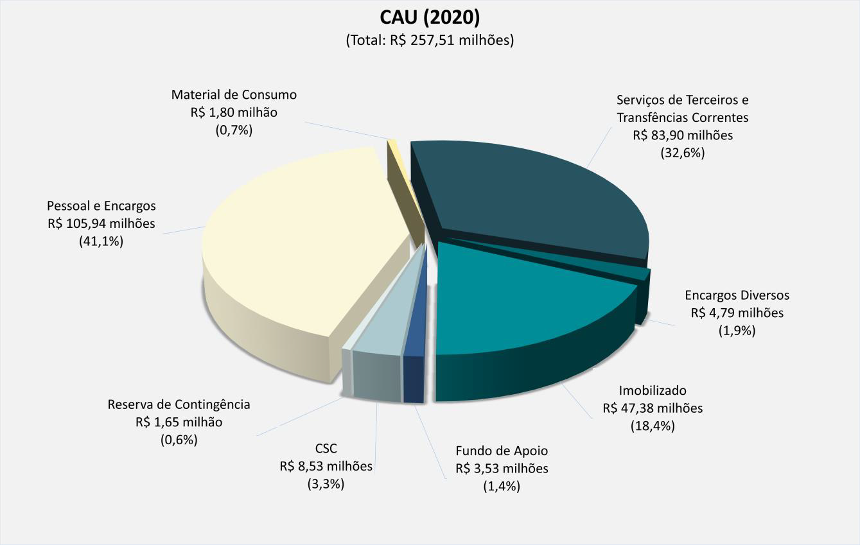

Gráfico 13.1. Aplicações por Elemento de Despesas do CAU/BR.
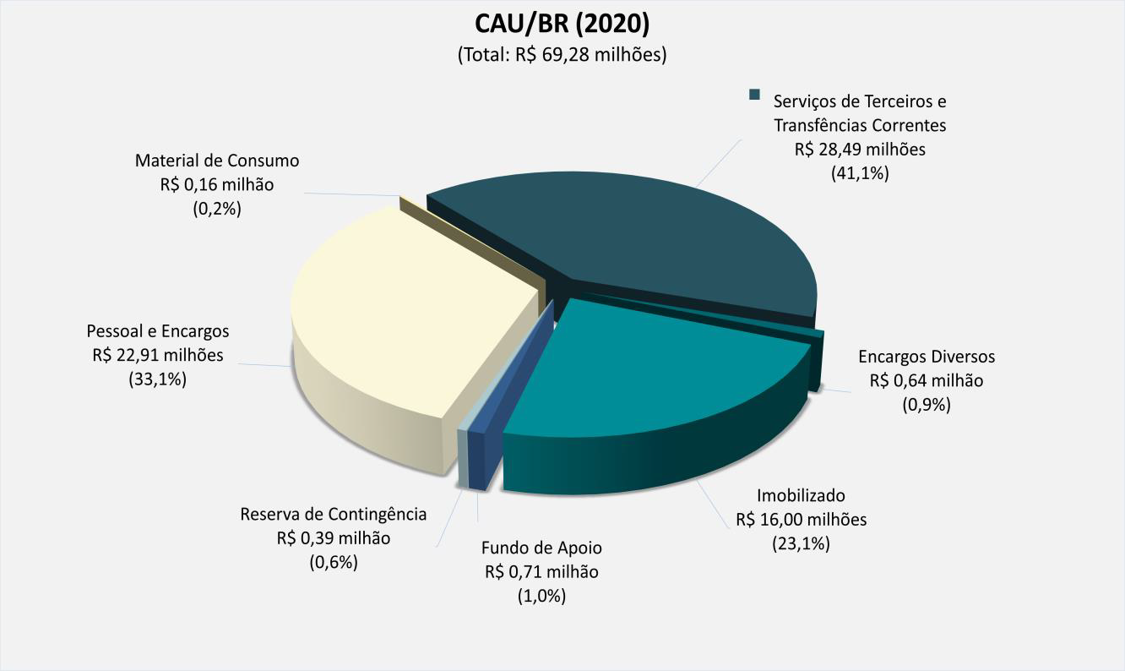

Gráfico 13.2. Aplicações por Elemento de Despesas dos CAU/UF.
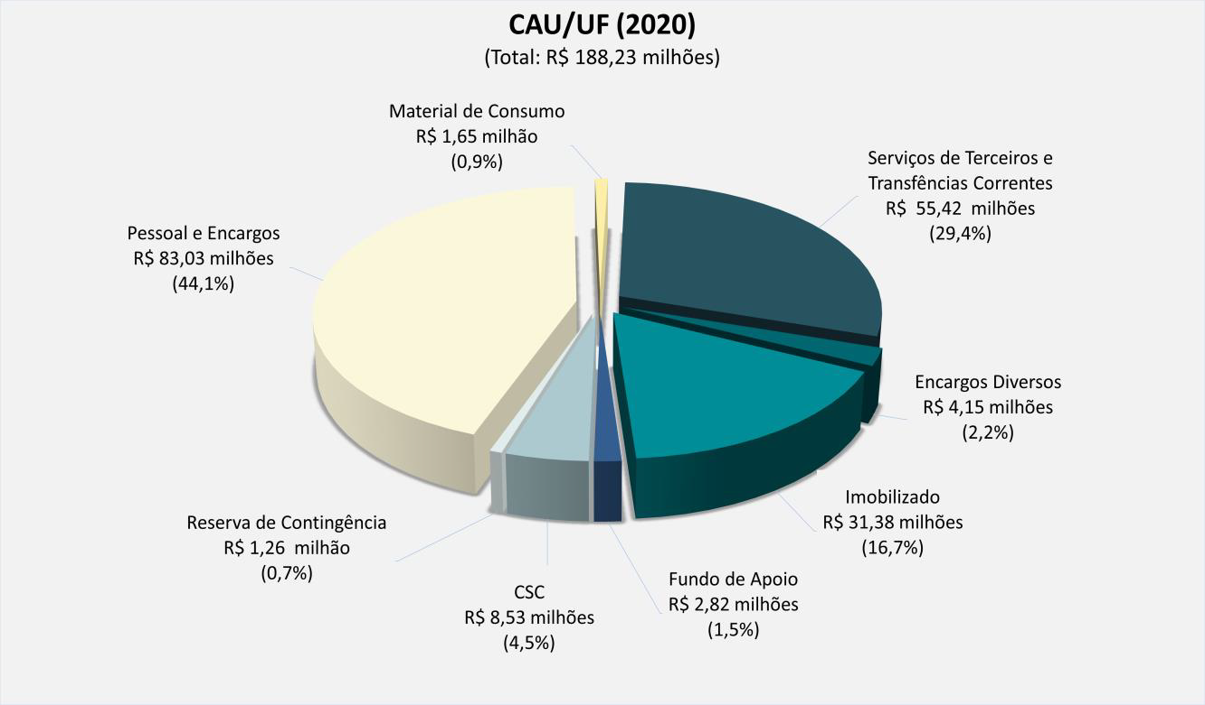

Quadro 11.1. Aplicações por Elemento de Despesas dos CAU/UF – por Região.
(Valores em R$ 1,00)
Especificação | Norte |  | Nordeste |  | Sudeste |  | Sul |  | Centro-Oeste |  | TOTAL
 | Valor | % Part. | Valor | % Part. | Valor | % Part. | Valor | % Part. | Valor | % Part. | Valor | %
1. Pessoal | 4.874.788,84 | 46,9 | 9.489.954,53 | 43,5 | 39.133.409,52 | 44,4 | 21.560.867,11 | 41,5 | 7.968.055,87 | 49,6 | 83.027.075,87 | 44,1
1.1. Salários e Encargos | 4.621.317,99 | 44,5 | 9.131.565,19 | 41,8 | 38.344.258,26 | 43,6 | 20.987.783,37 | 40,4 | 7.508.555,87 | 46,7 | 80.593.480,69 | 42,8
1.2. Diárias - Funcionários | 253.470,85 | 2,4 | 358.389,34 | 1,6 | 789.151,26 | 0,9 | 573.083,74 | 1,1 | 459.500,00 | 2,9 | 2.433.595,18 | 1,3
2. Material de Consumo | 121.700,00 | 1,2 | 169.609,00 | 0,8 | 668.435,00 | 0,8 | 597.035,00 | 1,2 | 92.650,00 | 0,6 | 1.649.429,00 | 0,9
3. Serviços de Terceiros | 3.104.126,20 | 29,9 | 6.828.548,18 | 31,3 | 27.529.174,58 | 31,3 | 12.960.496,03 | 25,0 | 4.993.533,55 | 31,1 | 55.415.878,53 | 29,4
3.1 Diárias - Terceiros | 356.724,08 | 3,4 | 840.948,43 | 3,9 | 6.631.417,45 | 7,5 | 2.365.639,36 | 4,6 | 383.595,00 | 2,4 | 10.578.324,32 | 5,6
3.2 Passagens | 459.680,00 | 4,4 | 742.812,94 | 3,4 | 3.303.963,08 | 3,8 | 791.244,69 | 1,5 | 408.000,00 | 2,5 | 5.705.700,71 | 3,0
3.3 Serviços Prestados – PJ e PF | 2.206.019,96 | 21,2 | 4.909.695,87 | 22,5 | 13.737.464,44 | 15,6 | 8.768.023,09 | 16,9 | 3.769.037,37 | 23,5 | 33.390.240,72 | 17,7
3.4 Transferências Correntes | 81.702,16 | 0,8 | 335.090,94 | 1,5 | 3.856.329,62 | 4,4 | 1.035.588,89 | 2,0 | 432.901,18 | 2,7 | 5.741.612,79 | 3,1
4. Encargos Diversos | 109.799,99 | 1,1 | 560.903,79 | 2,6 | 1.984.145,50 | 2,3 | 1.075.306,00 | 2,1 | 418.275,00 | 2,6 | 4.148.430,28 | 2,2
Soma Custeio | 8.210.415,02 | 79,1 | 17.049.015,50 | 78,1 | 69.315.164,60 | 78,7 | 36.193.704,14 | 69,7 | 13.472.514,42 | 83,8 | 144.240.813,68 | 76,6
5. Imobilizado | 1.656.000,00 | 15,9 | 3.352.329,00 | 15,4 | 12.157.014,00 | 13,8 | 12.835.910,49 | 24,7 | 1.378.179,96 | 8,6 | 31.379.433,45 | 16,7
Total - Programação Operacional | 9.866.415,02 | 95,0 | 20.401.344,50 | 93,5 | 81.472.178,60 | 92,5 | 49.029.614,63 | 94,5 | 14.850.694,38 | 92,4 | 175.620.247,13 | 93,3
Fundo de Apoio | 116.187,03 | 1,1 | 330.528,00 | 1,5 | 1.385.417,00 | 1,6 | 711.603,00 | 1,4 | 276.488,00 | 1,7 | 2.820.223,03 | 1,5
Centro de Serviço Compartilhado - CSC | 316.032,31 | 3,0 | 923.336,01 | 4,2 | 4.454.966,00 | 5,1 | 2.007.899,00 | 3,9 | 825.803,00 | 5,1 | 8.528.036,32 | 4,5
Reserva de Contingência | 86.875,46 | 0,8 | 172.941,70 | 0,8 | 729.175,62 | 0,8 | 153.783,86 | 0,3 | 118.620,80 | 0,7 | 1.261.397,44 | 0,7
TOTAL GERAL | 10.385.509,82 | 100,0 | 21.828.150,21 | 100,0 | 88.041.737,22 | 100,0 | 51.902.900,49 | 100,0 | 16.071.606,18 | 100,0 | 188.229.903,91 | 100,0

Quadro 11.2. Comparativo das Aplicações por Elemento de Despesas dos CAU/UF.
(Programação 2020 X Programação 2019).
(Valores em R$ 1,00).
Especificação | Programação 2020 | Programação 2019 | Variação |  | % Part.
 |  |  | Valor (R$) | %
1. Pessoal | 105.936.444,51 | 97.587.497,51 | 8.348.946,99 | 8,6 | 41,1
1.1. Salários e Encargos | 103.249.678,33 | 95.213.362,02 | 8.036.316,31 | 8,4 | 40,1
1.2. Diárias - Funcionários | 2.686.766,18 | 2.374.135,50 | 312.630,68 | 13,2 | 1,0
2. Material de Consumo | 1.804.496,77 | 1.773.492,55 | 31.004,22 | 1,7 | 0,7
3. Serviços de Terceiros | 83.904.068,14 | 81.040.573,71 | 2.863.494,44 | 3,5 | 32,6
3.1 Diárias - Terceiros | 13.157.666,32 | 12.592.750,69 | 564.915,62 | 4,5 | 5,1
3.2 Passagens | 9.347.501,71 | 10.097.489,40 | (749.987,69) | (7,4) | 3,6
3.3 Serviços Prestados – PJ e PF | 54.316.198,30 | 45.245.007,85 | 9.071.190,45 | 20,0 | 21,1
3.4 Aluguéis e Encargos | - | 4.931.037,28 | (4.931.037,28) | (100,0) | 0,0
3.5 Transferências Correntes | 7.082.701,82 | 8.174.288,48 | (1.091.586,66) | (13,4) | 2,8
4. Encargos Diversos | 4.789.717,34 | 4.231.438,05 | 558.279,29 | 13,2 | 1,9
Soma Custeio | 196.434.726,76 | 184.633.001,82 | 11.801.724,94 | 6,4 | 76,3
5. Imobilizado | 47.375.114,89 | 91.444.063,78 | (44.068.948,89) | (48,2) | 18,4
Total - Programação Operacional | 243.809.841,65 | 276.077.065,60 | (32.267.223,95) | (11,7) | 94,7
Fundo de Apoio | 3.525.278,03 | 2.895.382,52 | 629.895,51 | 21,8 | 1,4
Centro de Serviço Compartilhado - CSC | 8.528.036,32 | 8.615.769,08 | (87.732,77) | (1,0) | 3,3
Reserva de Contingência | 1.648.794,26 | 1.752.688,02 | (103.893,77) | (5,9) | 0,6
TOTAL GERAL | 257.511.950,25 | 289.340.905,22 | (31.828.954,97) | (11,0) | 100,0

ANEXOS

Anexo 1 Demonstrativo Comparativo da Programação do Plano de Ação CAU 2020 (Programação 2020 X Programação 2019).
Anexo 2 Demonstrativos das Fontes de Receitas por CAU/UF e CAU/BR. Anexo 3 Demonstrativos das Aplicações Totais por Iniciativa Estratégica.
Anexo 3.1 Demonstrativos das Aplicações por Iniciativa Estratégica da Programação Operacional, Fundo de Apoio, Contribuição CSC e Reserva de Contingência.
Anexo 3.2 Demonstrativos de Aportes ao Fundo de Apoio por CAU/UF e CAU/BR.

Anexo 3.3 Demonstrativos de Contribuição ao Centro de Serviços Compartilhados por CAU/UF e CAU/BR.
Anexo 3.4 Demonstrativos de Reserva de Contingência por CAU/UF e CAU/BR.

Anexo 3.5 Demonstrativo Comparativo das Aplicações por Programação Operacional, Fundo de Apoio, Contribuição CSC e Reserva de Contingência (Programação 2020 X Programação 2019).
Anexo 4 Matrizes das Iniciativas Estratégicas vinculadas aos Objetivos Estratégicos Principais por CAU/UF e CAU/BR (Quantidades).
Anexo 4.1 Matrizes das Iniciativas Estratégicas vinculadas aos Objetivos Estratégicos Principais por CAU/UF e CAU/BR (Valores e Percentuais).
Anexo 5 Demonstrativos das Aplicações por Elementos de Despesa por CAU/UF e CAU/BR.
Anexo 6 Demonstrativo Comparativo dos Limites de Destinação Estratégica de Recursos por CAU/UF e CAU/BR (Receitas Correntes X Despesas com Pessoal).
Anexo 7 Demonstrativos dos Limites de Destinação Estratégica de Recursos por CAU/UF e CAU/BR (demais destinações).
Anexo 8 Programações do Plano de Ação e Orçamento do CAU - por CAU/UF e CAU/BR.

ANEXO 1

Demonstrativo Comparativo da Programação do Plano de Ação CAU 2020 (Programação 2020 X Programação 2019)

Anexo 1. Demonstrativo Comparativo da Programação do Plano de Ação CAU 2020.
(Programação 2020 X Programação 2019).

Região | CAU/UF | Programação 2020 |  | Programação 2019 |  | Variação
 |  | QDE. | VALOR (R$) | QDE. | VALOR (R$) | QDE. | VALOR (R$) | %
NORTE | AC | 15 | 1.195.784,00 | 13 | 1.190.438,95 | 2 | 5.345,05 | 0,4
 | AM | 16 | 1.428.913,60 | 15 | 1.435.631,24 | 1 | (6.717,64) | (0,5)
 | AP | 15 | 1.629.000,00 | 15 | 1.545.277,50 | - | 83.722,50 | 5,4
 | PA | 14 | 1.635.059,00 | 13 | 2.415.427,00 | 1 | (780.368,00) | (32,3)
 | RO | 17 | 1.288.459,00 | 17 | 1.343.822,88 | - | (55.363,88) | (4,1)
 | RR | 14 | 1.203.694,00 | 14 | 1.212.314,14 | - | (8.620,14) | (0,7)
 | TO | 18 | 2.004.600,22 | 16 | 1.973.374,00 | 2 | 31.226,22 | 1,6
SOMA (N) |  | 109 | 10.385.509,82 | 103 | 11.116.285,71 | 6 | (730.775,89) | (6,6)
NORDESTE | AL | 19 | 1.516.000,00 | 17 | 1.408.807,00 | 2 | 107.193,00 | 7,6
 | BA | 31 | 6.348.372,24 | 29 | 6.076.275,02 | 2 | 272.097,22 | 4,5
 | CE | 14 | 2.430.267,28 | 13 | 2.177.501,00 | 1 | 252.766,28 | 11,6
 | MA | 15 | 1.275.952,00 | 15 | 1.205.491,00 | - | 70.461,00 | 5,8
 | PB | 21 | 2.005.229,07 | 17 | 1.831.893,24 | 4 | 173.335,83 | 9,5
 | PE | 18 | 3.577.044,27 | 15 | 3.431.133,46 | 3 | 145.910,81 | 4,3
 | PI | 14 | 1.394.060,00 | 14 | 1.470.273,00 | - | (76.213,00) | (5,2)
 | RN | 16 | 2.014.147,35 | 14 | 1.833.790,17 | 2 | 180.357,18 | 9,8
 | SE | 15 | 1.267.078,00 | 18 | 1.217.818,00 | (3) | 49.260,00 | 4,0
SOMA (NE) |  | 163 | 21.828.150,21 | 152 | 20.652.981,89 | 11 | 1.175.168,32 | 5,7
SUDESTE | ES | 25 | 3.978.307,00 | 29 | 2.819.403,84 | (4) | 1.158.903,16 | 41,1
 | MG | 39 | 9.969.625,67 | 37 | 9.443.065,74 | 2 | 526.559,93 | 5,6
 | RJ | 27 | 13.662.955,00 | 37 | 13.848.842,09 | (10) | (185.887,09) | (1,3)
 | SP | 64 | 60.430.849,55 | 60 | 100.317.182,95 | 4 | (39.886.333,40) | (39,8)
SOMA (SE) |  | 155 | 88.041.737,22 | 163 | 126.428.494,62 | (8) | (38.386.757,40) | (30,4)
SUL | PR | 54 | 16.498.123,00 | 47 | 17.529.863,22 | 7 | (1.031.740,22) | (5,9)
 | RS | 35 | 20.098.374,90 | 38 | 20.615.984,79 | (3) | (517.609,89) | (2,5)
 | SC | 57 | 15.306.402,59 | 53 | 14.932.889,00 | 4 | 373.513,59 | 2,5
SOMA (S) |  | 146 | 51.902.900,49 | 138 | 53.078.737,01 | 8 | (1.175.836,52) | (2,2)
CENTRO OESTE | DF | 14 | 4.727.722,22 | 12 | 4.363.431,30 | 2 | 364.290,92 | 8,3
 | GO | 20 | 4.020.026,00 | 21 | 3.973.228,00 | (1) | 46.798,00 | 1,2
 | MS | 18 | 3.252.588,96 | 17 | 3.238.845,96 | 1 | 13.743,00 | 0,4
 | MT | 32 | 4.071.269,00 | 29 | 3.534.695,00 | 3 | 536.574,00 | 15,2
SOMA (CO) |  | 84 | 16.071.606,18 | 79 | 15.110.200,26 | 5 | 961.405,92 | 6,4
CAU/UF |  | 657 | 188.229.903,91 | 635 | 226.386.699,48 | 22 | (38.156.795,57) | (16,9)
CAU/BR |  | 80 | 69.282.046,34 | 83 | 62.954.205,82 | (3) | 6.327.840,52 | 10,1
TOTAL GERAL |  | 737 | 257.511.950,25 | 718 | 289.340.905,22 | 19 | (31.828.954,97) | (11,0)

ANEXO 2

Demonstrativo Comparativo das Fontes de Receitas por CAU/UF e CAU/BR.

Anexo 2. Demonstrativo Comparativo das Fontes de Receitas por CAU/UF e CAU/BR

Regiões | CAU/UF | RECEITAS DE ARRECADAÇÃO |  |  |  |  |  |  |  |  | RECEITAS CORRENTES |  |  |  |  |  | RECEITA DE CAPITAL |  |  | TOTAL
 |  | Programação 2020 |  |  |  |  |  |  | Programação 2019 | Var. (%) | Programação 2020 |  |  |  | Programação 2019 | Var. (%) | Programação 2020 | Programação 2019 | Var. (%) | Programação 2020 | Programação 2019 | Variação
 |  | Anuidade - PF |  | Anuidade- PJ |  | RRT | Taxas e Multas | Total  Receitas de Arrecadação |  |  | Aplicações Financeiras | Outras Receitas | Fundo de Apoio | Total  Receitas Correntes |  |  |  |  |  |  |  | Valor (R$) | (%)
 |  | Exercício | Exercícios  Anteriores | Exercício | Exercícios  Anteriores
NORTE | AC | 178.885,00 | 10.000,00 | 42.650,00 | 2.000,00 | 164.369,00 | 17.366,00 | 415.270,00 | 351.022,00 | 18,3 | 15.000,00 | 1.128,00 | 714.386,00 | 1.145.784,00 | 1.140.438,95 | 0,5 | 50.000,00 | 50.000,00 | 0,0 | 1.195.784,00 | 1.190.438,95 | 5.345,05 | 0,4
 | AM | 564.309,00 | 68.298,00 | 79.901,00 | 12.255,08 | 459.872,00 | 49.684,00 | 1.234.319,08 | 1.240.494,49 | -0,5 | 21.758,52 | 9.174,00 | 48.662,00 | 1.313.913,60 | 1.338.031,24 | -1,8 | 115.000,00 | 97.600,00 | 17,8 | 1.428.913,60 | 1.435.631,24 | (6.717,64) | -0,5
 | AP | 202.321,00 | 9.864,00 | 69.074,00 | 2.500,00 | 196.141,00 | 21.039,00 | 500.939,00 | 477.652,00 | 4,9 | 15.000,00 | 2.000,00 | 631.061,00 | 1.149.000,00 | 1.163.347,56 | -1,2 | 480.000,00 | 381.929,94 | 25,7 | 1.629.000,00 | 1.545.277,50 | 83.722,50 | 5,4
 | PA | 676.931,00 | - | 113.889,00 | - | 734.896,00 | 68.657,00 | 1.594.373,00 | 1.555.914,00 | 2,5 | - | 4.686,00 | - | 1.599.059,00 | 1.565.427,00 | 2,1 | 36.000,00 | 850.000,00 | -95,8 | 1.635.059,00 | 2.415.427,00 | (780.368,00) | -32,3
 | RO | 311.999,00 | - | 64.102,00 | - | 688.174,00 | 47.892,00 | 1.112.167,00 | 1.029.611,00 | 8,0 | 50.000,00 | 3.700,00 | 42.592,00 | 1.208.459,00 | 1.263.822,88 | -4,4 | 80.000,00 | 80.000,00 | 0,0 | 1.288.459,00 | 1.343.822,88 | (55.363,88) | -4,1
 | RR | 61.429,00 | - | 12.767,00 | - | 115.103,00 | 8.518,00 | 197.817,00 | 188.583,43 | 4,9 | 5.000,00 | 690,00 | 905.187,00 | 1.108.694,00 | 1.117.314,14 | -0,8 | 95.000,00 | 95.000,00 | 0,0 | 1.203.694,00 | 1.212.314,14 | (8.620,14) | -0,7
 | TO | 208.060,00 | 30.000,00 | 53.708,00 | 5.000,00 | 427.088,00 | 30.999,00 | 754.855,00 | 710.430,00 | 6,3 | 36.000,00 | 3.500,00 | 410.245,22 | 1.204.600,22 | 1.218.415,00 | -1,1 | 800.000,00 | 754.959,00 | 6,0 | 2.004.600,22 | 1.973.374,00 | 31.226,22 | 1,6
SOMA (N) |  | 2.203.934,00 | 118.162,00 | 436.091,00 | 21.755,08 | 2.785.643,00 | 244.155,00 | 5.809.740,08 | 5.553.706,92 | 4,6 | 142.758,52 | 24.878,00 | 2.752.133,22 | 8.729.509,82 | 8.806.796,77 | -0,9 | 1.656.000,00 | 2.309.488,94 | -28,3 | 10.385.509,82 | 11.116.285,71 | (730.775,89) | -6,6
NORDESTE | AL | 530.544,00 | 47.376,00 | 29.225,00 | 3.000,00 | 626.315,00 | 53.374,00 | 1.289.834,00 | 1.195.758,00 | 7,9 | 23.000,00 | 3.166,00 | - | 1.316.000,00 | 1.228.807,00 | 7,1 | 200.000,00 | 180.000,00 | 11,1 | 1.516.000,00 | 1.408.807,00 | 107.193,00 | 7,6
 | BA | 1.458.683,00 | 200.000,24 | 312.474,00 | 35.000,00 | 1.538.908,00 | 148.953,00 | 3.694.018,24 | 3.387.350,00 | 9,1 | 84.000,00 | 10.354,00 | - | 3.788.372,24 | 3.516.275,02 | 7,7 | 2.560.000,00 | 2.560.000,00 | 0,0 | 6.348.372,24 | 6.076.275,02 | 272.097,22 | 4,5
 | CE | 881.226,00 | 71.486,80 | 104.154,00 | 8.679,00 | 1.063.644,00 | 92.206,00 | 2.221.395,80 | 1.995.759,00 | 11,3 | 53.001,48 | 5.870,00 | - | 2.280.267,28 | 2.059.850,00 | 10,7 | 150.000,00 | 117.651,00 | 27,5 | 2.430.267,28 | 2.177.501,00 | 252.766,28 | 11,6
 | MA | 414.059,00 | 72.000,00 | 66.908,00 | 5.671,00 | 425.841,00 | 40.806,00 | 1.025.285,00 | 973.684,00 | 5,3 | 3.476,00 | 3.042,00 | 244.149,00 | 1.275.952,00 | 1.205.491,00 | 5,8 | - | - | 0,0 | 1.275.952,00 | 1.205.491,00 | 70.461,00 | 5,8
 | PB | 682.270,00 | 105.127,66 | 129.914,00 | 24.091,41 | 901.869,00 | 77.132,00 | 1.920.404,07 | 1.754.514,35 | 9,5 | 50.000,00 | 6.025,00 | - | 1.976.429,07 | 1.815.893,24 | 8,8 | 28.800,00 | 16.000,00 | 80,0 | 2.005.229,07 | 1.831.893,24 | 173.335,83 | 9,5
 | PE | 1.325.136,00 | 374.949,27 | 184.281,00 | 60.000,00 | 1.313.736,00 | 127.042,00 | 3.385.144,27 | 3.181.760,04 | 6,4 | 60.000,00 | 111.900,00 | - | 3.557.044,27 | 3.381.133,46 | 5,2 | 20.000,00 | 50.000,00 | -60,0 | 3.577.044,27 | 3.431.133,46 | 145.910,81 | 4,3
 | PI | 349.866,00 | 63.000,00 | 69.732,00 | 23.443,00 | 506.338,00 | 41.667,00 | 1.054.046,00 | 916.151,00 | 15,1 | 16.000,00 | 2.323,00 | 221.691,00 | 1.294.060,00 | 1.250.273,00 | 3,5 | 100.000,00 | 220.000,00 | -54,5 | 1.394.060,00 | 1.470.273,00 | (76.213,00) | -5,2
 | RN | 665.466,00 | 131.639,11 | 77.302,00 | 16.674,58 | 748.652,00 | 67.114,00 | 1.706.847,69 | 1.516.257,00 | 12,6 | 23.149,66 | 4.150,00 | - | 1.734.147,35 | 1.549.984,73 | 11,9 | 280.000,00 | 283.805,44 | -1,3 | 2.014.147,35 | 1.833.790,17 | 180.357,18 | 9,8
 | SE | 413.617,00 | 53.389,00 | 46.346,00 | 3.030,00 | 568.585,00 | 46.285,00 | 1.131.252,00 | 1.028.074,00 | 10,0 | 15.000,00 | 3.340,00 | 117.486,00 | 1.267.078,00 | 1.201.818,00 | 5,4 | - | 16.000,00 | -100,0 | 1.267.078,00 | 1.217.818,00 | 49.260,00 | 4,0
SOMA (NE) |  | 6.720.867,00 | 1.118.968,08 | 1.020.336,00 | 179.588,99 | 7.693.888,00 | 694.579,00 | 17.428.227,06 | 15.949.307,39 | 9,3 | 327.627,14 | 150.170,00 | 583.326,00 | 18.489.350,21 | 17.209.525,45 | 7,4 | 3.338.800,00 | 3.443.456,44 | -3,0 | 21.828.150,21 | 20.652.981,89 | 1.175.168,32 | 5,7
SUDESTE | ES | 1.068.447,00 | 235.278,00 | 137.710,00 | 45.000,00 | 1.203.034,00 | 108.414,00 | 2.797.883,00 | 2.497.479,80 | 12,0 | 50.000,00 | 8.424,00 |  | 2.856.307,00 | 2.619.403,84 | 9,0 | 1.122.000,00 | 200.000,00 | 461,0 | 3.978.307,00 | 2.819.403,84 | 1.158.903,16 | 41,1
 | MG | 4.134.115,00 | 570.984,59 | 537.915,00 | 86.374,23 | 3.904.874,00 | 385.961,00 | 9.620.223,82 | 8.863.095,00 | 8,5 | 320.542,72 | 28.859,13 | - | 9.969.625,67 | 9.443.065,74 | 5,6 | - | - | 0,0 | 9.969.625,67 | 9.443.065,74 | 526.559,93 | 5,6
 | RJ | 4.669.598,00 | 1.000.000,00 | 832.187,00 | 200.000,00 | 4.544.597,00 | 452.087,00 | 11.698.469,00 | 11.491.024,00 | 1,8 | 400.000,00 | 72.486,00 | - | 12.170.955,00 | 11.985.225,00 | 1,5 | 1.492.000,00 | 1.863.617,09 | -19,9 | 13.662.955,00 | 13.848.842,09 | (185.887,09) | -1,3
 | SP | 13.906.769,25 | 2.397.933,06 | 1.483.033,66 | 262.342,11 | 28.090.409,65 | 1.446.143,82 | 47.586.631,55 | 43.501.314,08 | 9,4 | 2.360.833,41 | 483.384,59 |  | 50.430.849,55 | 47.023.182,95 | 7,2 | 10.000.000,00 | 53.294.000,00 | -81,2 | 60.430.849,55 | 100.317.182,95 | (39.886.333,40) | -39,8
SOMA (SE) |  | 23.778.929,25 | 4.204.195,65 | 2.990.845,66 | 593.716,34 | 37.742.914,65 | 2.392.605,82 | 71.703.207,37 | 66.352.912,88 | 8,1 | 3.131.376,13 | 593.153,72 | - | 75.427.737,22 | 71.070.877,53 | 6,1 | 12.614.000,00 | 55.357.617,09 | -77,2 | 88.041.737,22 | 126.428.494,62 | (38.386.757,40) | -30,4
SUL | PR | 3.356.103,00 | - | 818.328,00 | - | 6.203.981,00 | 467.029,00 | 10.845.441,00 | 10.368.563,00 | 4,6 | 680.000,00 | 36.182,00 | - | 11.561.623,00 | 11.095.363,54 | 4,2 | 4.936.500,00 | 6.434.499,68 | -23,3 | 16.498.123,00 | 17.529.863,22 | (1.031.740,22) | -5,9
 | RS | 4.628.708,00 | 600.000,00 | 813.564,00 | - | 9.028.890,00 | 651.202,00 | 15.722.364,00 | 14.977.282,89 | 5,0 | 1.000.000,00 | 45.966,00 | - | 16.768.330,00 | 16.863.119,89 | -0,6 | 3.330.044,90 | 3.752.864,90 | -11,3 | 20.098.374,90 | 20.615.984,79 | (517.609,89) | -2,5
 | SC | 3.024.856,00 | - | 486.793,00 | - | 4.869.245,00 | 377.140,00 | 8.758.034,00 | 8.285.565,00 | 5,7 | 400.000,00 | 29.003,00 | - | 9.187.037,00 | 8.813.523,41 | 4,2 | 6.119.365,59 | 6.119.365,59 | 0,0 | 15.306.402,59 | 14.932.889,00 | 373.513,59 | 2,5
SOMA (S) |  | 11.009.667,00 | 600.000,00 | 2.118.685,00 | - | 20.102.116,00 | 1.495.371,00 | 35.325.839,00 | 33.631.410,89 | 5,0 | 2.080.000,00 | 111.151,00 | - | 37.516.990,00 | 36.772.006,84 | 2,0 | 14.385.910,49 | 16.306.730,17 | -11,8 | 51.902.900,49 | 53.078.737,01 | (1.175.836,52) | -2,2
CENTRO OESTE | DF | 1.554.742,00 | 240.000,00 | 190.337,00 | 45.000,22 | 1.497.990,00 | 145.938,00 | 3.674.007,22 | 3.358.103,00 | 9,4 | 90.000,00 | 23.600,00 | - | 3.787.607,22 | 3.494.316,00 | 8,4 | 940.115,00 | 869.115,30 | 8,2 | 4.727.722,22 | 4.363.431,30 | 364.290,92 | 8,3
 | GO | 1.156.064,00 | 200.000,00 | 158.728,00 | 30.000,00 | 2.178.450,00 | 111.784,00 | 3.835.026,00 | 3.733.228,00 | 2,7 | 55.000,00 | 30.000,00 | - | 3.920.026,00 | 3.823.228,00 | 2,5 | 100.000,00 | 150.000,00 | -33,3 | 4.020.026,00 | 3.973.228,00 | 46.798,00 | 1,2
 | MS | 895.046,00 | 60.000,00 | 156.349,00 | 10.000,00 | 1.914.657,00 | 133.472,00 | 3.169.524,00 | 3.061.000,90 | 3,5 | 30.000,00 | 15.000,00 | - | 3.214.524,00 | 3.180.381,00 | 1,1 | 38.064,96 | 58.464,96 | -34,9 | 3.252.588,96 | 3.238.845,96 | 13.743,00 | 0,4
 | MT | 909.746,00 | - | 147.035,00 | - | 2.195.541,00 | 146.354,00 | 3.398.676,00 | 3.070.727,01 | 10,7 | 60.000,00 | 12.593,00 | - | 3.471.269,00 | 3.104.695,00 | 11,8 | 600.000,00 | 430.000,00 | 39,5 | 4.071.269,00 | 3.534.695,00 | 536.574,00 | 15,2
SOMA (CO) |  | 4.515.598,00 | 500.000,00 | 652.449,00 | 85.000,22 | 7.786.638,00 | 537.548,00 | 14.077.233,22 | 13.223.058,91 | 6,5 | 235.000,00 | 81.193,00 | - | 14.393.426,22 | 13.602.620,00 | 5,8 | 1.678.179,96 | 1.507.580,26 | 11,3 | 16.071.606,18 | 15.110.200,26 | 961.405,92 | 6,4
TOTAL CAU/UF |  | 48.228.995,25 | 6.541.325,73 | 7.218.406,66 | 880.060,62 | 76.111.199,65 | 5.364.258,82 | 144.344.246,73 | 134.710.396,99 | 7,2 | 5.916.761,79 | 960.545,72 | 3.335.459,22 | 154.557.013,46 | 147.461.826,58 | 4,8 | 33.672.890,45 | 78.924.872,90 | -57,3 | 188.229.903,91 | 226.386.699,48 | (38.156.795,57) | -16,9
CAU/BR |  | 12.113.602,00 | 1.626.261,56 | 1.885.126,00 | 220.015,05 | 18.936.892,00 | 1.470.749,00 | 36.252.645,61 | 33.786.636,19 | 7,3 | 1.390.100,00 | 10.293.546,73 |  | 47.936.292,34 | 49.721.392,47 | -3,6 | 21.345.754,00 | 13.232.813,35 | 61,3 | 69.282.046,34 | 62.954.205,82 | 6.327.840,53 | 10,1
TOTAL GERAL |  | 60.342.597,25 | 8.167.587,29 | 9.103.532,66 | 1.100.075,67 | 95.048.091,65 | 6.835.007,82 | 180.596.892,34 | 168.497.033,17 | 7,2 | 7.306.861,79 | 11.254.092,46 | 3.335.459,22 | 202.493.305,80 | 197.183.219,05 | 2,7 | 55.018.644,45 | 92.157.686,25 | -40,3 | 257.511.950,25 | 289.340.905,22 | (31.828.955,05) | -11,0

ANEXO 3

Demonstrativo das Aplicações Totais Por Iniciativa Estratégica.

Anexo 3. Demonstrativo das Aplicações Totais por Iniciativa Estratégica.

REGIÃO | CAU/UF | PROJETOS |  | ATIVIDADES |  | TOTAIS |  | PART.  %
 |  | QDE. | VALOR (R$) | QDE. | VALOR (R$) | QDE. | VALOR (R$)
NORTE | AC | 6 | 126.246,00 | 9 | 1.069.538,00 | 15 | 1.195.784,00 | 0,5
 | AM | 4 | 251.877,62 | 12 | 1.177.035,98 | 16 | 1.428.913,60 | 0,6
 | AP | 2 | 503.000,00 | 13 | 1.126.000,00 | 15 | 1.629.000,00 | 0,6
 | PA | 5 | 658.429,15 | 9 | 976.629,85 | 14 | 1.635.059,00 | 0,6
 | RO | 5 | 112.000,00 | 12 | 1.176.459,00 | 17 | 1.288.459,00 | 0,5
 | RR | 6 | 550.939,28 | 8 | 652.754,72 | 14 | 1.203.694,00 | 0,5
 | TO | 3 | 818.602,00 | 15 | 1.185.998,22 | 18 | 2.004.600,22 | 0,8
SOMA (N) |  | 31 | 3.021.094,05 | 78 | 7.364.415,77 | 109 | 10.385.509,82 | 4,0
NORDESTE | AL | 9 | 318.100,00 | 10 | 1.197.900,00 | 19 | 1.516.000,00 | 0,6
 | BA | 10 | 3.161.000,00 | 21 | 3.187.372,24 | 31 | 6.348.372,24 | 2,5
 | CE | 6 | 390.315,73 | 8 | 2.039.951,55 | 14 | 2.430.267,28 | 0,9
 | MA | 3 | 83.850,00 | 12 | 1.192.102,00 | 15 | 1.275.952,00 | 0,5
 | PB | 7 | 234.713,34 | 14 | 1.770.515,73 | 21 | 2.005.229,07 | 0,8
 | PE | 5 | 248.000,00 | 13 | 3.329.044,27 | 18 | 3.577.044,27 | 1,4
 | PI | 5 | 138.026,24 | 9 | 1.256.033,76 | 14 | 1.394.060,00 | 0,5
 | RN | 8 | 533.318,24 | 8 | 1.480.829,11 | 16 | 2.014.147,35 | 0,8
 | SE | 2 | 52.385,00 | 13 | 1.214.693,00 | 15 | 1.267.078,00 | 0,5
SOMA (NE) |  | 55 | 5.159.708,55 | 108 | 16.668.441,66 | 163 | 21.828.150,21 | 8,5
SUDESTE | ES | 7 | 1.259.576,23 | 18 | 2.718.730,77 | 25 | 3.978.307,00 | 1,5
 | MG | 8 | 1.021.611,00 | 31 | 8.948.014,67 | 39 | 9.969.625,67 | 3,9
 | RJ | 13 | 6.878.174,00 | 14 | 6.784.781,00 | 27 | 13.662.955,00 | 5,3
 | SP | 30 | 11.370.274,38 | 34 | 49.060.575,17 | 64 | 60.430.849,55 | 23,5
SOMA (SE) |  | 58 | 20.529.635,61 | 97 | 67.512.101,61 | 155 | 88.041.737,22 | 34,2
SUL | PR | 18 | 4.704.601,92 | 36 | 11.793.521,08 | 54 | 16.498.123,00 | 6,4
 | RS | 12 | 5.210.015,48 | 23 | 14.888.359,42 | 35 | 20.098.374,90 | 7,8
 | SC | 26 | 6.860.936,87 | 31 | 8.445.465,72 | 57 | 15.306.402,59 | 5,9
SOMA (S) |  | 56 | 16.775.554,27 | 90 | 35.127.346,22 | 146 | 51.902.900,49 | 20,2
CENTRO OESTE | DF | 6 | 1.329.860,60 | 8 | 3.397.861,62 | 14 | 4.727.722,22 | 1,8
 | GO | 5 | 544.000,00 | 15 | 3.476.026,00 | 20 | 4.020.026,00 | 1,6
 | MS | 7 | 338.825,00 | 11 | 2.913.763,96 | 18 | 3.252.588,96 | 1,3
 | MT | 10 | 1.105.000,00 | 22 | 2.966.269,00 | 32 | 4.071.269,00 | 1,6
SOMA (CO) |  | 28 | 3.317.685,60 | 56 | 12.753.920,58 | 84 | 16.071.606,18 | 6,2
TOTAL CAU/UF |  | 228 | 48.803.678,08 | 429 | 139.426.225,83 | 657 | 188.229.903,91 | 73,1
CAU/BR |  | 41 | 26.786.754,20 | 39 | 42.495.292,14 | 80 | 69.282.046,34 | 26,9
TOTAL GERAL |  | 269 | 75.590.432,28 | 468 | 181.921.517,97 | 737 | 257.511.950,25 | 100,0

Anexo 3.1. Demonstrativo das Aplicações por Iniciativa Estratégica da Programação Operacional, Fundo de Apoio, Contribuição CSC e Reserva de Contingência.

REGIÃO | CAU/UF | PROJETOS |  | ATIVIDADES |  | TOTAIS |  | PART. %
 |  | QDE. | VALOR (R$) | QDE. | VALOR (R$) | QDE. | VALOR (R$)
NORTE | AC | 6 | 126.246,00 | 9 | 1.016.246,00 | 15 | 1.142.492,00 | 0,4
 | AM | 4 | 251.877,62 | 12 | 1.081.555,67 | 16 | 1.333.433,29 | 0,5
 | AP | 2 | 503.000,00 | 13 | 1.078.168,00 | 15 | 1.581.168,00 | 0,6
 | PA | 5 | 658.429,15 | 9 | 818.752,39 | 14 | 1.477.181,54 | 0,6
 | RO | 5 | 112.000,00 | 12 | 1.090.924,01 | 17 | 1.202.924,00 | 0,5
 | RR | 6 | 550.939,28 | 8 | 638.311,69 | 14 | 1.189.250,97 | 0,5
 | TO | 3 | 818.602,00 | 15 | 1.121.363,22 | 18 | 1.939.965,22 | 0,8
SOMA (N) |  | 31 | 3.021.094,05 | 78 | 6.845.320,98 | 109 | 9.866.415,02 | 3,8
NORDESTE | AL | 9 | 318.100,00 | 10 | 1.091.983,00 | 19 | 1.410.083,00 | 0,5
 | BA | 10 | 3.161.000,00 | 21 | 2.891.318,24 | 31 | 6.052.318,24 | 2,4
 | CE | 6 | 390.315,73 | 8 | 1.832.222,95 | 14 | 2.222.538,68 | 0,9
 | MA | 3 | 83.850,00 | 12 | 1.102.123,84 | 15 | 1.185.973,84 | 0,5
 | PB | 7 | 234.713,34 | 14 | 1.615.457,72 | 21 | 1.850.171,06 | 0,7
 | PE | 5 | 248.000,00 | 13 | 3.064.910,27 | 18 | 3.312.910,27 | 1,3
 | PI | 5 | 138.026,24 | 9 | 1.181.501,76 | 14 | 1.319.528,00 | 0,5
 | RN | 8 | 533.318,24 | 8 | 1.331.978,17 | 16 | 1.865.296,41 | 0,7
 | SE | 2 | 52.385,00 | 13 | 1.130.140,00 | 15 | 1.182.525,00 | 0,5
SOMA (NE) |  | 55 | 5.159.708,55 | 108 | 15.241.635,95 | 163 | 20.401.344,50 | 7,9
SUDESTE | ES | 7 | 1.259.576,23 | 18 | 2.472.693,77 | 25 | 3.732.270,00 | 1,4
 | MG | 8 | 1.021.611,00 | 31 | 8.023.020,67 | 39 | 9.044.631,67 | 3,5
 | RJ | 13 | 6.878.174,00 | 14 | 5.583.631,00 | 27 | 12.461.805,00 | 4,8
 | SP | 30 | 11.370.274,38 | 34 | 44.863.197,54 | 64 | 56.233.471,93 | 21,8
SOMA (SE) |  | 58 | 20.529.635,61 | 97 | 60.942.542,98 | 155 | 81.472.178,60 | 31,6
SUL | PR | 18 | 4.704.601,92 | 36 | 10.860.634,10 | 54 | 15.565.236,02 | 6,0
 | RS | 12 | 5.210.015,48 | 23 | 13.745.969,42 | 35 | 18.955.984,90 | 7,4
 | SC | 26 | 6.860.936,87 | 31 | 7.647.456,84 | 57 | 14.508.393,71 | 5,6
SOMA (S) |  | 56 | 16.775.554,27 | 90 | 32.254.060,36 | 146 | 49.029.614,63 | 19,0
CENTRO OESTE | DF | 6 | 1.329.860,60 | 8 | 3.065.581,82 | 14 | 4.395.442,42 | 1,7
 | GO | 5 | 544.000,00 | 15 | 3.154.900,00 | 20 | 3.698.900,00 | 1,4
 | MS | 7 | 338.825,00 | 11 | 2.639.231,96 | 18 | 2.978.056,96 | 1,2
 | MT | 10 | 1.105.000,00 | 22 | 2.673.295,00 | 32 | 3.778.295,00 | 1,5
SOMA (CO) |  | 28 | 3.317.685,60 | 56 | 11.533.008,78 | 56 | 14.850.694,38 | 5,8
TOTAL CAU/UF |  | 228 | 48.803.678,08 | 429 | 126.816.569,05 | 657 | 175.620.247,13 | 68,2
CAU/BR |  | 41 | 26.786.754,20 | 39 | 41.402.840,32 | 80 | 68.189.594,52 | 26,5
TOTAL PROGRAMAÇÃO OPERACIONAL |  | 269 | 75.590.432,28 | 468 | 168.219.409,37 | 737 | 243.809.841,65 | 94,7
Aporte ao Fundo de Apoio Financeiro aos CAU |  | - | - | - | 3.525.278,03 | - | 3.525.278,03 | 1,4
Aporte ao Centro de Serviço Compartilhado - CSC |  | - | - | - | 8.528.036,32 | - | 8.528.036,32 | 3,3
Reserva de Contingência |  | - | - | - | 1.648.794,26 | - | 1.648.794,26 | 0,6
PROGRAMAÇÃO TOTAL |  | 269 | 75.590.432,28 | 468 | 181.921.517,97 | 737 | 257.511.950,25 | 100,0

Anexo 3.2. Demonstrativo de Aportes ao Fundo de Apoio por CAU/UF e CAU/BR.

REGIÃO | CAU/UF | Valor Aporte ao Fundo | Part. %
NORTE | AC | 8.264,00 | 0,2
 | AM | 23.643,00 | 0,7
 | AP | 10.012,00 | 0,3
 | PA | 32.672,00 | 0,9
 | RO | 22.791,00 | 0,6
 | RR | 4.054,03 | 0,1
 | TO | 14.751,00 | 0,4
SOMA (N) |  | 116.187,03 | 3,3
NORDESTE | AL | 25.399,00 | 0,7
 | BA | 70.882,00 | 2,0
 | CE | 43.878,00 | 1,2
 | MA | 19.419,00 | 0,6
 | PB | 36.705,00 | 1,0
 | PE | 60.455,00 | 1,7
 | PI | 19.828,00 | 0,6
 | RN | 31.937,00 | 0,9
 | SE | 22.025,00 | 0,6
SOMA (NE) |  | 330.528,00 | 9,4
SUDESTE | ES | 51.591,00 | 1,5
 | MG | 183.667,00 | 5,2
 | RJ | 215.135,00 | 6,1
 | SP | 935.024,00 | 26,5
SOMA (SE) |  | 1.385.417,00 | 39,3
SUL | PR | 222.245,00 | 6,3
 | RS | 309.888,00 | 8,8
 | SC | 179.470,00 | 5,1
SOMA (S) |  | 711.603,00 | 20,2
CENTRO OESTE | DF | 69.448,00 | 2,0
 | GO | 73.879,00 | 2,1
 | MS | 63.515,00 | 1,8
 | MT | 69.646,00 | 2,0
SOMA (CO) |  | 276.488,00 | 7,8
TOTAL CAU/UF |  | 2.820.223,03 | 80,0
CAU/BR |  | 705.055,00 | 20,0
TOTAL GERAL |  | 3.525.278,03 | 100,0

Anexo 3.3. Demonstrativo de Aportes ao Centro de Serviços Compartilhados –
Serviços Essenciais – por CAU/UF.

REGIÃO | CAU/UF | Valor Aporte ao CSC | Part. %
NORTE | AC | 22.840,00 | 0,3
 | AM | 62.037,31 | 0,7
 | AP | 25.820,00 | 0,3
 | PA | 93.318,00 | 1,1
 | RO | 61.744,00 | 0,7
 | RR | 10.389,00 | 0,1
 | TO | 39.884,00 | 0,5
SOMA (N) |  | 316.032,31 | 3,7
NORDESTE | AL | 67.518,00 | 0,8
 | BA | 215.172,00 | 2,5
 | CE | 121.026,00 | 1,4
 | MA | 52.974,00 | 0,6
 | PB | 98.353,01 | 1,2
 | PE | 172.679,00 | 2,0
 | PI | 51.704,00 | 0,6
 | RN | 86.382,00 | 1,0
 | SE | 57.528,00 | 0,7
SOMA (NE) |  | 923.336,01 | 10,8
SUDESTE | ES | 159.446,00 | 1,9
 | MG | 661.327,00 | 7,8
 | RJ | 786.015,00 | 9,2
 | SP | 2.848.178,00 | 33,4
SOMA (SE) |  | 4.454.966,00 | 52,2
SUL | PR | 657.526,00 | 7,7
 | RS | 832.502,00 | 9,8
 | SC | 517.871,00 | 6,1
SOMA (S) |  | 2.007.899,00 | 23,5
CENTRO OESTE | DF | 246.234,00 | 2,9
 | GO | 207.214,00 | 2,4
 | MS | 169.027,00 | 2,0
 | MT | 203.328,00 | 2,4
SOMA (CO) |  | 825.803,00 | 9,7
TOTAL CAU/UF |  | 8.528.036,32 | 100,0
CAU/BR |  | - | 0,0
TOTAL GERAL |  | 8.528.036,32 | 100,0

Anexo 3.4. Demonstrativo de Reserva de Contingência por CAU/UF e CAU/BR.

REGIÃO | CAU/UF | Valor Reserva de  Contingência | Part. %
NORTE | AC | 22.188,00 | 1,3
 | AM | 9.800,00 | 0,6
 | AP | 12.000,00 | 0,7
 | PA | 31.887,46 | 1,9
 | RO | 1.000,00 | 0,1
 | RR | - | 0,0
 | TO | 10.000,00 | 0,6
SOMA (N) |  | 86.875,46 | 5,3
NORDESTE | AL | 13.000,00 | 0,8
 | BA | 10.000,00 | 0,6
 | CE | 42.824,60 | 2,6
 | MA | 17.585,16 | 1,1
 | PB | 20.000,00 | 1,2
 | PE | 31.000,00 | 1,9
 | PI | 3.000,00 | 0,2
 | RN | 30.531,94 | 1,9
 | SE | 5.000,00 | 0,3
SOMA (NE) |  | 172.941,70 | 10,5
SUDESTE | ES | 35.000,00 | 2,1
 | MG | 80.000,00 | 4,9
 | RJ | 200.000,00 | 12,1
 | SP | 414.175,62 | 25,1
SOMA (SE) |  | 729.175,62 | 44,2
SUL | PR | 53.115,98 | 3,2
 | RS | - | 0,0
 | SC | 100.667,88 | 6,1
SOMA (S) |  | 153.783,86 | 9,3
CENTRO OESTE | DF | 16.597,80 | 1,0
 | GO | 40.033,00 | 2,4
 | MS | 41.990,00 | 2,5
 | MT | 20.000,00 | 1,2
SOMA (CO) |  | 118.620,80 | 7,2
TOTAL CAU/UF |  | 1.261.397,44 | 76,5
CAU/BR |  | 387.396,82 | 23,5
TOTAL GERAL |  | 1.648.794,26 | 100,0

Anexo 3.5. Demonstrativo Comparativo das Aplicações por Programação Operacional, Fundo de Apoio, Contribuição CSC e Reserva de Contingência.
(Programação 2020 X Programação 2019)

REGIÃO | CAU/UF | PROGRAMAÇÃO 2020 |  | PROGRAMAÇÃO 2019 |  | VARIAÇÃO |  |  | PART.  %
 |  | QDE. | VALOR (R$) | QDE. | VALOR (R$) | QDE. | VALOR (R$) | %
NORTE | AC | 12 | 1.142.492,00 | 10 | 1.140.632,90 | 2 | 1.859,10 | 0,2 | 0,4
 | AM | 13 | 1.333.433,29 | 12 | 1.339.304,24 | 1 | (5.870,95) | (0,4) | 0,5
 | AP | 12 | 1.581.168,00 | 12 | 1.499.981,00 | 0 | 81.187,00 | 5,4 | 0,6
 | PA | 11 | 1.477.181,54 | 10 | 2.251.780,72 | 1 | (774.599,18) | (34,4) | 0,6
 | RO | 14 | 1.202.924,00 | 14 | 1.251.772,88 | 0 | (48.848,88) | (3,9) | 0,5
 | RR | 12 | 1.189.250,97 | 12 | 1.198.116,14 | 0 | (8.865,16) | (0,7) | 0,5
 | TO | 15 | 1.939.965,22 | 14 | 1.921.107,00 | 1 | 18.858,22 | 1,0 | 0,8
SOMA (N) |  | 89 | 9.866.415,02 | 84 | 10.602.694,87 | 5 | (736.279,85) | (6,9) | 3,8
NORDESTE | AL | 16 | 1.410.083,00 | 14 | 1.303.922,00 | 2 | 106.161,00 | 8,1 | 0,5
 | BA | 28 | 6.052.318,24 | 26 | 5.753.250,84 | 2 | 299.067,40 | 5,2 | 2,4
 | CE | 11 | 2.222.538,68 | 10 | 1.988.538,09 | 1 | 234.000,59 | 11,8 | 0,9
 | MA | 12 | 1.185.973,84 | 12 | 1.117.693,15 | 0 | 68.280,70 | 6,1 | 0,5
 | PB | 18 | 1.850.171,06 | 14 | 1.693.936,79 | 4 | 156.234,28 | 9,2 | 0,7
 | PE | 15 | 3.312.910,27 | 12 | 3.168.961,16 | 3 | 143.949,11 | 4,5 | 1,3
 | PI | 11 | 1.319.528,00 | 11 | 1.402.749,00 | 0 | (83.221,00) | (5,9) | 0,5
 | RN | 13 | 1.865.296,41 | 11 | 1.696.164,30 | 2 | 169.132,11 | 10,0 | 0,7
 | SE | 12 | 1.182.525,00 | 15 | 1.137.103,00 | -3 | 45.422,00 | 4,0 | 0,5
SOMA (NE) |  | 136 | 20.401.344,50 | 125 | 19.262.318,32 | 11 | 1.139.026,19 | 5,9 | 7,9
SUDESTE | ES | 22 | 3.732.270,00 | 26 | 2.565.351,74 | -4 | 1.166.918,26 | 45,5 | 1,4
 | MG | 36 | 9.044.631,67 | 34 | 8.486.269,74 | 2 | 558.361,93 | 6,6 | 3,5
 | RJ | 24 | 12.461.805,00 | 34 | 12.696.375,82 | -10 | (234.570,82) | (1,8) | 4,8
 | SP | 61 | 56.233.471,93 | 57 | 96.719.848,04 | 4 | (40.486.376,11) | (41,9) | 21,8
SOMA (SE) |  | 143 | 81.472.178,60 | 151 | 120.467.845,33 | -8 | (38.995.666,74) | (32,4) | 31,6
SUL | PR | 51 | 15.565.236,02 | 45 | 16.680.384,22 | 6 | (1.115.148,20) | (6,7) | 6,0
 | RS | 33 | 18.955.984,90 | 35 | 19.341.125,33 | -2 | (385.140,43) | (2,0) | 7,4
 | SC | 54 | 14.508.393,71 | 50 | 14.128.831,68 | 4 | 379.562,03 | 2,7 | 5,6
SOMA (S) |  | 138 | 49.029.614,63 | 130 | 50.150.341,23 | 8 | (1.120.726,60) | (2,2) | 19,0
CENTRO OESTE | DF | 11 | 4.395.442,42 | 9 | 4.026.005,25 | 2 | 369.437,17 | 9,2 | 1,7
 | GO | 17 | 3.698.900,00 | 18 | 3.604.800,00 | -1 | 94.100,00 | 2,6 | 1,4
 | MS | 15 | 2.978.056,96 | 14 | 2.990.547,96 | 1 | (12.491,00) | (0,4) | 1,2
 | MT | 29 | 3.778.295,00 | 26 | 3.203.501,00 | 3 | 574.794,00 | 17,9 | 1,5
SOMA (CO) |  | 72 | 14.850.694,38 | 67 | 13.824.854,21 | 5 | 1.025.840,17 | 7,4 | 5,8
SOMA CAU/UF |  | 578 | 175.620.247,13 | 557 | 214.308.053,96 | 21 | (38.687.806,83) | (18,1) | 68,2
CAU/BR |  | 78 | 68.189.594,52 | 81 | 61.769.011,64 | -3 | 6.420.582,88 | 10,4 | 26,5
TOTAL PROGRAMAÇÃO OPERACIONAL |  | 656 | 243.809.841,65 | 638 | 276.077.065,60 | 18 | (32.267.223,95) | (11,7) | 94,7
Aporte ao Fundo de Apoio Financeiro aos CAU/UF |  | 28 | 3.525.278,03 | 28 | 2.895.382,52 | - | 629.895,51 | 21,8 | 1,4
Aporte ao Centro de Serviço Compartilhado - CSC |  | 27 | 8.528.036,32 | 27 | 8.615.769,08 | - | (87.732,77) | (1,0) | 3,3
Reserva de Contingência |  | 26 | 1.648.794,26 | 25 | 1.752.688,02 | 1 | (103.893,77) | (5,9) | 0,6
PROGRAMAÇÃO TOTAL |  | 737 | 257.511.950,25 | 718 | 289.340.905,22 | 19 | (31.828.954,97) | (11,0) | 100,0

ANEXO 4

Matriz das Iniciativas Estratégicas vinculadas aos Objetivos Estratégicos Principais por CAU/UF e CAU/BR (Quantidades, Valores e Percentuais).

Anexo 4. Matriz das Iniciativas Estratégicas vinculadas aos Objetivos Estratégicos Principais por CAU/UF e CAU/BR (Quantidades).

Perspectivas | CAU  Objetivos  Estratégicos Principais | AC | AM | AP | PA | RO | RR | TO | AL | BA | CE | MA | PB | PE | PI | RN | SE | ES | MG | RJ | SP | PR | RS | SC | DF | GO | MS | MT | BR | SOMA
Visão | Ser reconhecido como referência na defesa e  fomento das boas práticas da Arquitetura e Urbanismo | - | - | - | - | - | - | - | - | - | - | - | - | - | - | - | - | - | - | - | - | - | - | - | - | - | - | - | - | -
Sociedade | Impactar significativamente o planejamento e a gestão do território | - | - | - | - | - | - | - | - | - | - | - | - | - | - | - | - | - | - | - | - | - | - | 2 | - | - | - | - | - | 2
 | Valorizar a Arquitetura e Urbanismo | 1 | - | 1 | - | - | - | - | - | - | - | - | - | - | - | - | - | - | 1 | 2 | - | - | - | - | - | - | - | - | 1 | 6
Processos Internos | Tornar a fiscalização um vetor de melhoria do exercício da Arquitetura e Urbanismo | 2 | 2 | 2 | 2 | 2 | 2 | 2 | 2 | 3 | 2 | 3 | 3 | 2 | 2 | 2 | 2 | 3 | 9 | 2 | 11 | 8 | 7 | 5 | 2 | 2 | 3 | 4 | 4 | 95
 | Assegurar a eficácia no atendimento e no relacionamento com os Arquitetos e Urbanistas e a  Sociedade | 3 | 2 | 2 | 2 | 3 | 2 | 2 | 2 | 4 | 2 | 2 | 2 | 2 | 2 | 3 | 2 | 2 | 2 | 3 | 4 | 6 | 5 | 6 | 2 | 2 | 2 | 6 | 5 | 82
 | Estimular o conhecimento, o uso de processos  criativos e a difusão das melhores práticas em Arquitetura e Urbanismo | - | - | - | 1 | 1 | 1 | - | 4 | 1 | 1 | 2 | 1 | 2 | 1 | 2 | 1 | - | 3 | 2 | 2 | 2 | 6 | 4 | 1 | 1 | 1 | - | 8 | 48
 | Influenciar as diretrizes do ensino de Arquitetura e Urbanismo e sua formação continuada | - | 1 | - | - | 1 | - | 1 | - | 1 | - | - | - | 1 | - | - | - | - | 1 | 1 | 5 | 2 | 1 | 3 | - | - | 1 | 2 | 5 | 26
 | Garantir a participação dos Arquitetos e Urbanistas no planejamento territorial e na gestão urbana | - | - | - | - | - | - | - | - | 1 | - | - | - | - | - | - | - | - | 1 | 1 | 10 | 1 | - | 3 | - | 1 | - | - | 1 | 19
 | Estimular a produção da Arquitetura e Urbanismo como política de Estado | 1 | 1 | 1 | 1 | 1 | 1 | 1 | 1 | 1 | 1 | 1 | 2 | 1 | 1 | 1 | 1 | 1 | 2 | 1 | 2 | 5 | 1 | 1 | 1 | 1 | 1 | 2 | - | 35
 | Assegurar a eficácia no relacionamento e comunicação com a sociedade | 2 | 1 | 1 | 1 | 1 | 1 | 1 | 2 | 3 | 1 | 1 | 1 | 2 | 1 | 1 | 1 | 2 | 2 | 2 | 2 | 1 | 2 | 4 | 2 | 2 | 1 | 2 | 9 | 52
 | Promover o exercício ético e qualificado da profissão | - | 1 | 1 | 1 | 1 | 1 | 1 | 1 | 2 | - | - | 1 | - | 1 | - | 1 | 3 | 2 | 1 | 5 | 1 | 1 | 10 | - | - | 1 | 3 | 3 | 42
 | Fomentar o acesso da sociedade à Arquitetura e Urbanismo | 1 | 1 | 1 | 1 | 1 | 1 | 1 | 1 | 1 | 1 | 1 | 1 | 1 | 1 | 1 | 1 | 1 | 2 | 5 | 7 | 6 | 2 | 2 | 1 | 1 | 1 | 1 | 5 | 50
 | Assegurar a sustentabilidade financeira | 2 | 3 | 3 | 2 | 2 | 1 | 2 | 3 | 4 | 2 | 2 | 3 | 3 | 2 | 3 | 3 | 4 | 4 | 5 | 4 | 5 | 3 | 4 | 2 | 3 | 3 | 5 | 2 | 84
 | Aprimorar e inovar os processos e as ações | 1 | 3 | 1 | 1 | 1 | - | 3 | 1 | 5 | 1 | 1 | 2 | 3 | 1 | 2 | 2 | 1 | 5 | - | 3 | 3 | 5 | 4 | 1 | 4 | 1 | 6 | 22 | 83
Pessoas e Infraestrutura | Desenvolver competências de dirigentes e colaboradores | 1 | 1 | 1 | 1 | 1 | 1 | 1 | 1 | 1 | 1 | 1 | 1 | 1 | 1 | 1 | 1 | 3 | 1 | 1 | 2 | 1 | 1 | 3 | 1 | 1 | 1 | 1 | 6 | 38
 | Construir cultura organizacional adequada à estratégia | - | - | - | - | 1 | 1 | 1 | - | 1 | - | - | 2 | - | - | - | - | 4 | 2 | - | 1 | 5 | 1 | 3 | - | - | - | - | 2 | 24
 | Ter sistemas de informação e infraestrutura que viabilizem a gestão e o atendimento dos arquitetos  e urbanistas e a sociedade | 1 | - | 1 | 1 | 1 | 2 | 2 | 1 | 3 | 2 | 1 | 2 | - | 1 | - | - | 1 | 2 | 1 | 6 | 8 | - | 3 | 1 | 2 | 2 | - | 7 | 51
SOMA |  | 15 | 16 | 15 | 14 | 17 | 14 | 18 | 19 | 31 | 14 | 15 | 21 | 18 | 14 | 16 | 15 | 25 | 39 | 27 | 64 | 54 | 35 | 57 | 14 | 20 | 18 | 32 | 80 | 737
*Os Objetivos Estratégicos locais priorizados por cada CAU/UF e CAU/BR estão sinalizados em verde no quadro acima.

Anexo 4.1 Matriz das Iniciativas Estratégicas vinculadas aos Objetivos Estratégicos Principais por CAU/UF e CAU/BR (Valores e Percentuais).

Perspectivas | CAU  Objetivos  Estratégicos Principais | AC | % | AM | % | AP | % | PA | % | RO | % | RR | % | TO | %
Sociedade | Impactar significativamente o planejamento e a gestão do território | - | - | - | - | - | - | - | - | - | - | - | - | - | -
 | Valorizar a Arquitetura e Urbanismo | 10.000,00 | 0,8 | - | - | 45.160,00 | 2,8 | - | - | - | - | - | - | - | -
Processos Internos | Tornar a fiscalização um vetor de melhoria do exercício da Arquitetura e Urbanismo | 389.269,00 | 32,6 | 416.363,93 | 29,1 | 298.158,00 | 18,3 | 533.328,34 | 32,6 | 330.498,51 | 25,7 | 349.332,92 | 29,0 | 315.068,10 | 15,7
 | Assegurar a eficácia no atendimento e no relacionamento com os Arquitetos e Urbanistas e a Sociedade | 488.177,00 | 40,8 | 185.825,14 | 13,0 | 144.140,00 | 8,8 | 185.724,37 | 11,4 | 658.692,50 | 51,1 | 292.373,47 | 24,3 | 137.329,36 | 6,9
 | Estimular o conhecimento, o uso de processos criativos e a difusão das melhores práticas em Arquitetura e Urbanismo | - | - | - | - | - | - | 29.290,30 | 1,8 | 4.360,00 | 0,3 | 69.680,00 | 5,8 | - | -
 | Influenciar as diretrizes do ensino de Arquitetura e Urbanismo e sua formação continuada | - | - | 11.206,60 | 0,8 | - | - | - | - | 23.000,00 | 1,8 | - | - | 23.658,03 | 1,2
 | Garantir a participação dos Arquitetos e Urbanistas no planejamento territorial e na gestão urbana | - | - | - | - | - | - | - | - | - | - | - | - | - | -
 | Estimular a produção da Arquitetura e Urbanismo como política de Estado | 5.000,00 | 0,4 | 3.806,60 | 0,3 | 25.000,00 | 1,5 | 16.360,00 | 1,0 | 60.977,00 | 4,7 | 10.000,00 | 0,8 | 10.135,00 | 0,5
 | Assegurar a eficácia no relacionamento e comunicação com a sociedade | 56.700,00 | 4,7 | 41.482,04 | 2,9 | 79.691,00 | 4,9 | 87.731,04 | 5,4 | 34.500,00 | 2,7 | 51.600,00 | 4,3 | 42.813,00 | 2,1
 | Promover o exercício ético e qualificado da profissão | - | - | 6.306,60 | 0,4 | 32.601,00 | 2,0 | 19.360,00 | 1,2 | 13.000,00 | 1,0 | 28.000,00 | 2,3 | 16.916,09 | 0,8
 | Fomentar o acesso da sociedade à Arquitetura e Urbanismo | 22.188,00 | 1,9 | 26.000,00 | 1,8 | 23.000,00 | 1,4 | 56.000,00 | 3,4 | 22.640,00 | 1,8 | 22.000,00 | 1,8 | 22.602,00 | 1,1
 | Assegurar a sustentabilidade financeira | 30.452,00 | 2,5 | 37.249,60 | 2,6 | 37.372,00 | 2,3 | 64.559,46 | 3,9 | 23.791,00 | 1,8 | 4.054,03 | 0,3 | 24.751,00 | 1,2
 | Aprimorar e inovar os processos e as ações | 131.640,00 | 11,0 | 684.605,49 | 47,9 | 447.878,00 | 27,5 | 583.725,49 | 35,7 | 13.000,00 | 1,0 | - | - | 582.804,85 | 29,1
Pessoas e Infraestrutura | Desenvolver competências de dirigentes e colaboradores | 12.358,00 | 1,0 | 16.067,60 | 1,1 | 16.000,00 | 1,0 | 28.980,00 | 1,8 | 20.000,00 | 1,6 | 22.000,00 | 1,8 | 21.257,37 | 1,1
 | Construir cultura organizacional adequada à estratégia | - | - | - | - | - | - | - | - | 4.000,00 | 0,3 | 16.000,00 | 1,3 | 10.493,42 | 0,5
 | Ter sistemas de informação e infraestrutura que viabilizem a gestão e o atendimento dos arquitetos e urbanistas e a sociedade | 50.000,00 | 4,2 | - | - | 480.000,00 | 29,5 | 30.000,00 | 1,8 | 80.000,00 | 6,2 | 338.653,59 | 28,1 | 796.772,00 | 39,7
TOTAL GERAL |  | 1.195.784,00 | 100 | 1.428.913,60 | 100 | 1.629.000,00 | 100 | 1.635.059,00 | 100 | 1.288.459,00 | 100 | 1.203.694,00 | 100 | 2.004.600,22 | 100

Perspectivas | CAU  Objetivos  Estratégicos Principais | AL | % | BA | % | CE | % | MA | % | PB | % | PE | % | PI | % | RN | % | SE | %
Sociedade | Impactar significativamente o planejamento e a gestão do território | - | - | - | - | - | - | - | - | - | - | - | - | - | - | - | - | - | -
 | Valorizar a Arquitetura e Urbanismo | - | - | - | - | - | - | - | - | - | - | - | - | - | - | - | - | - | -
Processos Internos | Tornar a fiscalização um vetor de melhoria do exercício da Arquitetura e Urbanismo | 358.067,53 | 23,6 | 591.000,23 | 9,3 | 529.258,86 | 21,8 | 373.001,99 | 29,2 | 450.166,07 | 22,4 | 749.186,97 | 20,9 | 374.000,52 | 26,8 | 383.705,32 | 19,1 | 432.405,88 | 34,1
 | Assegurar a eficácia no atendimento e no relacionamento com os Arquitetos e Urbanistas e a Sociedade | 186.140,47 | 12,3 | 814.926,69 | 12,8 | 829.445,59 | 34,1 | 125.303,56 | 9,8 | 200.349,87 | 10,0 | 297.452,03 | 8,3 | 184.609,88 | 13,2 | 512.494,24 | 25,4 | 142.583,12 | 11,3
 | Estimular o conhecimento, o uso de processos criativos e a difusão das melhores práticas em Arquitetura e Urbanismo | 51.000,00 | 3,4 | 55.000,00 | 0,9 | 38.589,67 | 1,6 | 67.239,08 | 5,3 | 20.000,00 | 1,0 | 110.000,00 | 3,1 | 5.000,00 | 0,4 | 111.472,65 | 5,5 | 5.000,00 | 0,4
 | Influenciar as diretrizes do ensino de Arquitetura e Urbanismo e sua formação continuada | - | - | 44.000,00 | 0,7 | - | - | - | - | - | - | 38.000,00 | 1,1 | - | - | - | - | - | -
 | Garantir a participação dos Arquitetos e Urbanistas no planejamento territorial e na gestão urbana | - | - | 5.000,00 | 0,1 | - | - | - | - | - | - | - | - | - | - | - | - | - | -
 | Estimular a produção da Arquitetura e Urbanismo como política de Estado | 100,00 | 0,0 | 90.000,00 | 1,4 | 18.545,00 | 0,8 | 58.355,00 | 4,6 | 7.140,00 | 0,4 | 10.000,00 | 0,3 | 48.740,00 | 3,5 | 4.125,00 | 0,2 | 94.680,00 | 7,5
 | Assegurar a eficácia no relacionamento e comunicação com a sociedade | 65.000,00 | 4,3 | 427.515,73 | 6,7 | 97.531,86 | 4,0 | 34.672,00 | 2,7 | 57.224,34 | 2,9 | 224.000,00 | 6,3 | 88.426,24 | 6,3 | 83.624,66 | 4,2 | 92.263,00 | 7,3
 | Promover o exercício ético e qualificado da profissão | 2.000,00 | 0,1 | 270.531,86 | 4,3 | - | - | - | - | 26.445,00 | 1,3 | - | - | 4.600,00 | 0,3 | - | - | 52.175,00 | 4,1
 | Fomentar o acesso da sociedade à Arquitetura e Urbanismo | 60.000,00 | 4,0 | 76.000,00 | 1,2 | 42.824,60 | 1,8 | 23.600,00 | 1,8 | 87.724,00 | 4,4 | 100.000,00 | 2,8 | 23.000,00 | 1,6 | 30.531,94 | 1,5 | 30.000,00 | 2,4
 | Assegurar a sustentabilidade financeira | 509.392,00 | 33,6 | 554.223,65 | 8,7 | 86.702,60 | 3,6 | 37.004,16 | 2,9 | 70.425,00 | 3,5 | 184.455,00 | 5,2 | 22.828,00 | 1,6 | 98.326,14 | 4,9 | 34.825,00 | 2,7
 | Aprimorar e inovar os processos e as ações | 69.300,00 | 4,6 | 226.547,41 | 3,6 | 578.535,50 | 23,8 | 14.616,00 | 1,1 | 30.690,00 | 1,5 | 1.823.950,27 | 51,0 | 18.300,00 | 1,3 | 762.303,41 | 37,8 | 360.761,00 | 28,5
Pessoas e Infraestrutura | Desenvolver competências de dirigentes e colaboradores | 15.000,00 | 1,0 | 33.000,00 | 0,5 | 42.824,60 | 1,8 | 13.000,00 | 1,0 | 21.995,00 | 1,1 | 40.000,00 | 1,1 | 17.000,00 | 1,2 | 27.563,99 | 1,4 | 22.385,00 | 1,8
 | Construir cultura organizacional adequada à estratégia | - | - | 600.626,67 | 9,5 | - | - | - | - | 990.243,79 | 49,4 | - | - | - | - | - | - | - | -
 | Ter sistemas de informação e infraestrutura que viabilizem a gestão e o atendimento dos arquitetos e urbanistas e a sociedade | 200.000,00 | 13,2 | 2.560.000,00 | 40,3 | 166.009,00 | 6,8 | 529.160,21 | 41,5 | 42.826,00 | 2,1 | - | - | 607.555,36 | 43,6 | - | - | - | -
TOTAL GERAL |  | 1.516.000,00 | 100 | 6.348.372,24 | 100 | 2.430.267,28 | 100 | 1.275.952,00 | 100 | 2.005.229,07 | 100 | 3.577.044,27 | 100 | 1.394.060,00 | 100 | 2.014.147,35 | 100 | 1.267.078,00 | 100

Perspectivas | CAU  Objetivos  Estratégicos Principais | ES | % | MG | % | RJ | % | SP | % | PR | % | RS | % | SC | %
Sociedade | Impactar significativamente o planejamento e a gestão do território | - | - | - | - | - | - | - | - | - | - | - | - | 37.500,00 | 0,2
 | Valorizar a Arquitetura e Urbanismo | - | - | 20.000,00 | 0,2 | 292.000,00 | 2,1 | - | - | - | - | - | - | - | -
Processos Internos | Tornar a fiscalização um vetor de melhoria do exercício da Arquitetura e Urbanismo | 668.416,67 | 16,8 | 2.512.274,91 | 25,2 | 2.356.591,53 | 17,2 | 15.128.728,12 | 25,0 | 2.730.798,93 | 16,6 | 4.811.227,24 | 23,9 | 2.025.797,27 | 13,2
 | Assegurar a eficácia no atendimento e no relacionamento com os Arquitetos e Urbanistas e a Sociedade | 445.560,00 | 11,2 | 1.391.018,00 | 14,0 | 2.217.908,48 | 16,2 | 5.423.261,50 | 9,0 | 1.574.560,73 | 9,5 | 2.554.036,48 | 12,7 | 2.958.034,44 | 19,3
 | Estimular o conhecimento, o uso de processos criativos e a difusão das melhores práticas em Arquitetura e Urbanismo | - | - | 431.611,00 | 4,3 | 425.000,00 | 3,1 | 2.270.000,00 | 3,8 | 80.000,00 | 0,5 | 1.650.529,71 | 8,2 | 132.000,00 | 0,9
 | Influenciar as diretrizes do ensino de Arquitetura e Urbanismo e sua formação continuada | - | - | 115.000,00 | 1,2 | 58.783,00 | 0,4 | 1.924.270,20 | 3,2 | 90.166,00 | 0,5 | 76.335,50 | 0,4 | 90.000,00 | 0,6
 | Garantir a participação dos Arquitetos e Urbanistas no planejamento territorial e na gestão urbana | - | - | 78.228,35 | 0,8 | 99.816,00 | 0,7 | 1.377.158,18 | 2,3 | 82.000,00 | 0,5 | - | - | 75.000,00 | 0,5
 | Estimular a produção da Arquitetura e Urbanismo como política de Estado | 847,50 | 0,0 | 90.000,00 | 0,9 | 40.170,00 | 0,3 | 5.712.815,36 | 9,5 | 85.000,00 | 0,5 | 83.549,00 | 0,4 | 35.000,00 | 0,2
 | Assegurar a eficácia no relacionamento e comunicação com a sociedade | 147.247,73 | 3,7 | 400.000,00 | 4,0 | 1.062.355,00 | 7,8 | 1.813.179,74 | 3,0 | 621.663,83 | 3,8 | 1.751.483,90 | 8,7 | 475.000,00 | 3,1
 | Promover o exercício ético e qualificado da profissão | 46.547,50 | 1,2 | 130.000,00 | 1,3 | 72.680,00 | 0,5 | 960.830,24 | 1,6 | 84.000,00 | 0,5 | 120.692,00 | 0,6 | 411.500,00 | 2,7
 | Fomentar o acesso da sociedade à Arquitetura e Urbanismo | 50.000,00 | 1,3 | 285.000,00 | 2,9 | 503.548,00 | 3,7 | 3.134.427,41 | 5,2 | 344.463,92 | 2,1 | 1.427.116,04 | 7,1 | 191.571,28 | 1,3
 | Assegurar a sustentabilidade financeira | 1.147.192,60 | 28,8 | 2.354.392,18 | 23,6 | 5.389.103,00 | 39,4 | 6.917.053,11 | 11,4 | 1.329.009,54 | 8,1 | 1.620.611,91 | 8,1 | 299.943,88 | 2,0
 | Aprimorar e inovar os processos e as ações | 160.109,00 | 4,0 | 1.354.850,30 | 13,6 | - | - | 385.572,09 | 0,6 | 2.158.485,38 | 13,1 | 4.203.708,90 | 20,9 | 2.331.690,14 | 15,2
Pessoas e Infraestrutura | Desenvolver competências de dirigentes e colaboradores | 30.975,00 | 0,8 | 109.999,93 | 1,1 | 145.000,00 | 1,1 | 828.750,88 | 1,4 | 163.664,00 | 1,0 | 191.446,44 | 1,0 | 140.000,00 | 0,9
 | Construir cultura organizacional adequada à estratégia | 159.411,00 | 4,0 | 410.313,00 | 4,1 | - | - | 80.000,00 | 0,1 | 364.569,59 | 2,2 | 1.607.637,78 | 8,0 | 84.000,00 | 0,5
 | Ter sistemas de informação e infraestrutura que viabilizem a gestão e o atendimento dos arquitetos e urbanistas e a sociedade | 1.122.000,00 | 28,2 | 286.938,00 | 2,9 | 1.000.000,00 | 7,3 | 14.474.802,73 | 24,0 | 6.789.741,08 | 41,2 | - | - | 6.019.365,59 | 39,3
TOTAL GERAL |  | 3.978.307,00 | 100 | 9.969.625,67 | 100 | 13.662.955,00 | 100 | 60.430.849,55 | 100 | 16.498.123,00 | 100 | 20.098.374,90 | 100 | 15.306.402,59 | 100

Perspectivas | CAU  Objetivos  Estratégicos Principais | GO | % | MS | % | MT | % | BR | % | SOMA
Sociedade | Impactar significativamente o planejamento e a gestão do território | - | - | - | - | - | - | - | - | 37.500,00
 | Valorizar a Arquitetura e Urbanismo | - | - | - | - | - | - | 240.000,00 | 0,3 | 607.160,00
Processos Internos | Tornar a fiscalização um vetor de melhoria do exercício da Arquitetura e Urbanismo | 753.023,69 | 18,7 | 744.637,54 | 22,9 | 948.983,00 | 23,3 | 6.317.683,85 | 9,1 | 46.810.715,46
 | Assegurar a eficácia no atendimento e no relacionamento com os Arquitetos e Urbanistas e a Sociedade | 456.190,31 | 11,3 | 465.089,46 | 14,3 | 560.945,00 | 13,8 | 7.733.935,40 | 11,2 | 31.608.582,14
 | Estimular o conhecimento, o uso de processos criativos e a difusão das melhores práticas em Arquitetura e Urbanismo | 120.000,00 | 3,0 | 30.000,00 | 0,9 | - | - | 2.736.119,00 | 3,9 | 8.508.282,59
 | Influenciar as diretrizes do ensino de Arquitetura e Urbanismo e sua formação continuada | - | - | 12.000,00 | 0,4 | 35.000,00 | 0,9 | 534.819,41 | 0,8 | 3.076.238,74
 | Garantir a participação dos Arquitetos e Urbanistas no planejamento territorial e na gestão urbana | 354.000,00 | 8,8 | - | - | - | - | 302.957,00 | 0,4 | 2.374.159,53
 | Estimular a produção da Arquitetura e Urbanismo como política de Estado | 26.000,00 | 0,6 | 100.000,00 | 3,1 | 85.000,00 | 2,1 | - | - | 7.282.557,92
 | Assegurar a eficácia no relacionamento e comunicação com a sociedade | 580.000,00 | 14,4 | 98.760,00 | 3,0 | 452.000,00 | 11,1 | 4.436.348,43 | 6,4 | 13.587.581,18
 | Promover o exercício ético e qualificado da profissão | - | - | 12.000,00 | 0,4 | 288.000,00 | 7,1 | 424.735,32 | 0,6 | 3.022.920,61
 | Fomentar o acesso da sociedade à Arquitetura e Urbanismo | 120.000,00 | 3,0 | 100.000,00 | 3,1 | 110.000,00 | 2,7 | 2.628.454,28 | 3,8 | 9.662.278,24
 | Assegurar a sustentabilidade financeira | 567.812,00 | 14,1 | 117.505,00 | 3,6 | 195.456,00 | 4,8 | 1.092.451,82 | 1,6 | 22.936.987,47
 | Aprimorar e inovar os processos e as ações | 566.000,00 | 14,1 | 20.000,00 | 0,6 | 1.335.885,00 | 32,8 | 24.304.175,88 | 35,1 | 44.517.521,84
Pessoas e Infraestrutura | Desenvolver competências de dirigentes e colaboradores | 63.000,00 | 1,6 | 40.000,00 | 1,2 | 60.000,00 | 1,5 | 441.956,26 | 0,6 | 2.638.224,07
 | Construir cultura organizacional adequada à estratégia | - | - | - | - | - | - | 522.166,02 | 0,8 | 4.849.461,27
 | Ter sistemas de informação e infraestrutura que viabilizem a gestão e o atendimento dos arquitetos e urbanistas e a sociedade | 414.000,00 | 10,3 | 1.512.596,96 | 46,5 | - | - | 17.566.243,67 | 25,4 | 55.991.779,19
TOTAL GERAL |  | 4.020.026,00 | 100 | 3.252.588,96 | 100 | 4.071.269,00 | 100 | 69.282.046,34 | 100 | 257.511.950,25

ANEXO 5

Demonstrativo das Aplicações por Elementos de Despesa – por CAU/UF e CAU/BR.

Anexo 5. Demonstrativo das Aplicações por Elementos de Despesa – por CAU/UF e CAU/BR

REGIÃO | CAU/UF | Pessoal |  | Material de Consumo | Serviços de Terceiros |  |  | Transferências Correntes | Encargos Diversos | Soma Operacional | Aporte ao Fundo | Aporte CSC | Reserva de Contingência | Soma Despesas de Custeio | Imobilizado | TOTAL GERAL | Part. %
 |  | Salários e Encargos | Diárias |  | Diárias | Passagens | Serviços Prestados
NORTE | AC | 509.578,00 | 45.000,00 | 17.000,00 | 53.000,00 | 92.928,00 | 359.986,00 | - | 15.000,00 | 1.092.492,00 | 8.264,00 | 22.840,00 | 22.188,00 | 1.145.784,00 | 50.000,00 | 1.195.784,00 | 0,5
 | AM | 719.886,49 | 16.572,60 | 27.200,00 | 21.845,70 | 42.400,00 | 355.728,50 | - | 34.800,00 | 1.218.433,29 | 23.643,00 | 62.037,31 | 9.800,00 | 1.313.913,60 | 115.000,00 | 1.428.913,60 | 0,6
 | AP | 652.669,00 | 25.210,00 | 20.500,00 | 50.210,00 | 67.300,00 | 258.279,00 | - | 27.000,00 | 1.101.168,00 | 10.012,00 | 25.820,00 | 12.000,00 | 1.149.000,00 | 480.000,00 | 1.629.000,00 | 0,6
 | PA | 755.045,36 | 45.957,88 | 20.400,00 | 85.570,00 | 90.750,00 | 413.168,00 | 29.290,30 | 1.000,00 | 1.441.181,54 | 32.672,00 | 93.318,00 | 31.887,46 | 1.599.059,00 | 36.000,00 | 1.635.059,00 | 0,6
 | RO | 597.086,92 | 47.692,00 | 8.000,00 | 36.126,00 | 74.211,00 | 290.167,82 | 47.639,86 | 22.000,40 | 1.122.924,00 | 22.791,00 | 61.744,00 | 1.000,00 | 1.208.459,00 | 80.000,00 | 1.288.459,00 | 0,5
 | RR | 669.183,39 | 57.100,00 | 22.000,00 | 57.340,00 | 57.340,00 | 221.288,00 | - | 9.999,59 | 1.094.250,97 | 4.054,03 | 10.389,00 | - | 1.108.694,00 | 95.000,00 | 1.203.694,00 | 0,5
 | TO | 717.868,83 | 15.938,37 | 6.600,00 | 52.632,38 | 34.751,00 | 307.402,64 | 4.772,00 | - | 1.139.965,22 | 14.751,00 | 39.884,00 | 10.000,00 | 1.204.600,22 | 800.000,00 | 2.004.600,22 | 0,8
SOMA (N) |  | 4.621.317,99 | 253.470,85 | 121.700,00 | 356.724,08 | 459.680,00 | 2.206.019,96 | 81.702,16 | 109.799,99 | 8.210.415,02 | 116.187,03 | 316.032,31 | 86.875,46 | 8.729.509,82 | 1.656.000,00 | 10.385.509,82 | 4,0
NORDESTE | AL | 635.000,00 | 42.000,00 | 7.520,00 | 38.000,00 | 43.300,00 | 404.263,00 | 12.000,00 | 28.000,00 | 1.210.083,00 | 25.399,00 | 67.518,00 | 13.000,00 | 1.316.000,00 | 200.000,00 | 1.516.000,00 | 0,6
 | BA | 1.618.009,24 | 49.000,00 | 32.500,00 | 260.000,00 | 206.387,00 | 1.198.992,00 | 55.000,00 | 72.430,00 | 3.492.318,24 | 70.882,00 | 215.172,00 | 10.000,00 | 3.788.372,24 | 2.560.000,00 | 6.348.372,24 | 2,5
 | CE | 1.236.693,31 | 39.441,00 | 54.000,00 | 108.128,00 | 82.350,00 | 478.087,37 | 16.009,00 | 57.830,00 | 2.072.538,68 | 43.878,00 | 121.026,00 | 42.824,60 | 2.280.267,28 | 150.000,00 | 2.430.267,28 | 0,9
 | MA | 644.201,76 | 12.717,00 | 7.900,00 | 65.975,08 | 50.935,00 | 367.672,00 | - | 23.044,00 | 1.172.444,84 | 19.419,00 | 52.974,00 | 17.585,16 | 1.262.423,00 | 13.529,00 | 1.275.952,00 | 0,5
 | PB | 978.367,64 | 91.640,00 | 19.833,00 | 80.610,00 | 71.299,00 | 327.647,08 | 121.750,00 | 130.224,34 | 1.821.371,06 | 36.705,00 | 98.353,01 | 20.000,00 | 1.976.429,07 | 28.800,00 | 2.005.229,07 | 0,8
 | PE | 1.648.000,00 | 35.000,00 | 24.336,00 | 120.000,00 | 144.350,00 | 1.145.724,27 | 80.000,00 | 95.500,00 | 3.292.910,27 | 60.455,00 | 172.679,00 | 31.000,00 | 3.557.044,27 | 20.000,00 | 3.577.044,27 | 1,4
 | PI | 841.402,52 | 26.000,00 | 5.000,00 | 38.200,00 | 37.840,00 | 255.085,48 | - | 16.000,00 | 1.219.528,00 | 19.828,00 | 51.704,00 | 3.000,00 | 1.294.060,00 | 100.000,00 | 1.394.060,00 | 0,5
 | RN | 939.405,72 | 44.441,34 | 11.520,00 | 37.275,35 | 48.121,94 | 329.124,67 | 37.531,94 | 137.875,45 | 1.585.296,41 | 31.937,00 | 86.382,00 | 30.531,94 | 1.734.147,35 | 280.000,00 | 2.014.147,35 | 0,8
 | SE | 590.485,00 | 18.150,00 | 7.000,00 | 92.760,00 | 58.230,00 | 403.100,00 | 12.800,00 | - | 1.182.525,00 | 22.025,00 | 57.528,00 | 5.000,00 | 1.267.078,00 | - | 1.267.078,00 | 0,5
SOMA (NE) |  | 9.131.565,19 | 358.389,34 | 169.609,00 | 840.948,43 | 742.812,94 | 4.909.695,87 | 335.090,94 | 560.903,79 | 17.049.015,50 | 330.528,00 | 923.336,01 | 172.941,70 | 18.475.821,21 | 3.352.329,00 | 21.828.150,21 | 8,5
SUDESTE | ES | 1.580.387,27 | 21.875,00 | 62.940,00 | 214.585,00 | 53.300,00 | 574.182,73 | - | 103.000,00 | 2.610.270,00 | 51.591,00 | 159.446,00 | 35.000,00 | 2.856.307,00 | 1.122.000,00 | 3.978.307,00 | 1,5
 | MG | 5.347.829,80 | 97.283,95 | 82.821,00 | 832.698,18 | 55.907,00 | 1.730.908,84 | 586.938,00 | 275.230,90 | 9.009.617,67 | 183.667,00 | 661.327,00 | 80.000,00 | 9.934.611,67 | 35.014,00 | 9.969.625,67 | 3,9
 | RJ | 6.885.927,00 | 126.560,00 | 132.674,00 | 407.570,00 | 152.200,00 | 2.397.049,00 | 1.069.825,00 | 290.000,00 | 11.461.805,00 | 215.135,00 | 786.015,00 | 200.000,00 | 12.662.955,00 | 1.000.000,00 | 13.662.955,00 | 5,3
 | SP | 24.530.114,19 | 543.432,31 | 390.000,00 | 5.176.564,27 | 3.042.556,08 | 9.035.323,86 | 2.199.566,62 | 1.315.914,60 | 46.233.471,93 | 935.024,00 | 2.848.178,00 | 414.175,62 | 50.430.849,55 | 10.000.000,00 | 60.430.849,55 | 23,5
SOMA (SE) |  | 38.344.258,26 | 789.151,26 | 668.435,00 | 6.631.417,45 | 3.303.963,08 | 13.737.464,44 | 3.856.329,62 | 1.984.145,50 | 69.315.164,60 | 1.385.417,00 | 4.454.966,00 | 729.175,62 | 75.884.723,22 | 12.157.014,00 | 88.041.737,22 | 34,2
SUL | PR | 6.112.057,33 | 289.394,20 | 191.520,00 | 393.588,68 | 681.244,69 | 2.596.931,12 | 54.000,00 | 310.000,00 | 10.628.736,02 | 222.245,00 | 657.526,00 | 53.115,98 | 11.561.623,00 | 4.936.500,00 | 16.498.123,00 | 6,4
 | RS | 9.572.321,99 | 139.604,54 | 367.400,00 | 1.370.251,28 | - | 4.518.844,58 | 740.017,61 | 467.500,00 | 17.175.940,00 | 309.888,00 | 832.502,00 | - | 18.318.330,00 | 1.780.044,90 | 20.098.374,90 | 7,8
 | SC | 5.303.404,05 | 144.085,00 | 38.115,00 | 601.799,40 | 110.000,00 | 1.652.247,39 | 241.571,28 | 297.806,00 | 8.389.028,12 | 179.470,00 | 517.871,00 | 100.667,88 | 9.187.037,00 | 6.119.365,59 | 15.306.402,59 | 5,9
SOMA (S) |  | 20.987.783,37 | 573.083,74 | 597.035,00 | 2.365.639,36 | 791.244,69 | 8.768.023,09 | 1.035.588,89 | 1.075.306,00 | 36.193.704,14 | 711.603,00 | 2.007.899,00 | 153.783,86 | 39.066.990,00 | 12.835.910,49 | 51.902.900,49 | 20,2
CENTRO OESTE | DF | 2.167.510,87 | 13.000,00 | 21.000,00 | 21.595,00 | 32.000,00 | 1.033.430,37 | 96.391,18 | 70.400,00 | 3.455.327,42 | 69.448,00 | 246.234,00 | 16.597,80 | 3.787.607,22 | 940.115,00 | 4.727.722,22 | 1,8
 | GO | 2.207.285,00 | 43.500,00 | 58.500,00 | 56.000,00 | 58.000,00 | 798.340,00 | 240.000,00 | 137.275,00 | 3.598.900,00 | 73.879,00 | 207.214,00 | 40.033,00 | 3.920.026,00 | 100.000,00 | 4.020.026,00 | 1,6
 | MS | 1.529.060,00 | 53.000,00 | 13.150,00 | 158.000,00 | 113.000,00 | 883.182,00 | 80.000,00 | 110.600,00 | 2.939.992,00 | 63.515,00 | 169.027,00 | 41.990,00 | 3.214.524,00 | 38.064,96 | 3.252.588,96 | 1,3
 | MT | 1.604.700,00 | 350.000,00 | - | 148.000,00 | 205.000,00 | 1.054.085,00 | 16.510,00 | 100.000,00 | 3.478.295,00 | 69.646,00 | 203.328,00 | 20.000,00 | 3.771.269,00 | 300.000,00 | 4.071.269,00 | 1,6
SOMA (CO) |  | 7.508.555,87 | 459.500,00 | 92.650,00 | 383.595,00 | 408.000,00 | 3.769.037,37 | 432.901,18 | 418.275,00 | 13.472.514,42 | 276.488,00 | 825.803,00 | 118.620,80 | 14.693.426,22 | 1.378.179,96 | 16.071.606,18 | 6,2
TOTAL CAU/UF |  | 80.593.480,69 | 2.433.595,18 | 1.649.429,00 | 10.578.324,32 | 5.705.700,71 | 33.390.240,72 | 5.741.612,79 | 4.148.430,28 | 144.240.813,68 | 2.820.223,03 | 8.528.036,32 | 1.261.397,44 | 156.850.470,46 | 31.379.433,45 | 188.229.903,91 | 73,1
CAU/BR (i) |  | 22.656.197,64 | 253.171,00 | 155.067,77 | 2.579.342,00 | 3.641.801,00 | 20.925.957,58 | 1.341.089,03 | 641.287,06 | 52.193.913,08 | 705.055,00 | - | 387.396,82 | 53.286.364,90 | 15.995.681,44 | 69.282.046,34 | 26,9
TOTAL GERAL |  | 103.249.678,33 | 2.686.766,18 | 1.804.496,77 | 13.157.666,32 | 9.347.501,71 | 54.316.198,30 | 7.082.701,82 | 4.789.717,34 | 196.434.726,76 | 3.525.278,03 | 8.528.036,32 | 1.648.794,26 | 210.136.835,36 | 47.375.114,89 | 257.511.950,25 | 100,0
PART. % |  | 40,1 | 1,0 | 0,7 | 5,1 | 3,6 | 21,1 | 2,8 | 1,9 | 76,3 | 1,4 | 3,3 | 0,6 | 81,6 | 18,4 | 100,0
*Para Salários e Encargos do CAU/BR foi considerado o valor de R$ 609.159,00 destinado a efetivação da segunda fase da "Implantação da CTO" (Reestruturação do organograma).

ANEXO 6

Demonstrativo Comparativo dos Limites de Destinação Estratégica de Recursos por CAU/UF e CAU/BR.
(Receitas Correntes X Despesas com Pessoal).

Anexo 6. Demonstrativo Comparativo dos Limites de Destinação Estratégica de Recursos por CAU/UF e CAU/BR (Receitas Correntes X Despesas com Pessoal).
REGIÃO | CAU/UF | Receitas Correntes |  |  | Despesas com Pessoal (Salários e Encargos)* |  |  | %
 |  | Programação 2020 | Programação 2019 | Var.% | Programação 2020 | Programação 2019 | Var.% | Programação 2020 | Programação 2019 | Var.%
NORTE | AC | 1.145.784,00 | 1.140.438,95 | 0,5 | 506.778,00 | 489.741,30 | 3,5 | 44,2 | 42,9 | 1,3
 | AM | 1.313.913,60 | 1.338.031,24 | -1,8 | 701.193,74 | 654.295,24 | 7,2 | 53,4 | 48,9 | 4,5
 | AP | 1.149.000,00 | 1.163.347,56 | -1,2 | 577.303,00 | 586.694,00 | -1,6 | 50,2 | 50,4 | -0,2
 | PA | 1.599.059,00 | 1.565.427,00 | 2,1 | 645.755,36 | 729.555,91 | -11,5 | 40,4 | 46,6 | -6,2
 | RO | 1.208.459,00 | 1.263.822,88 | -4,4 | 501.235,72 | 498.635,24 | 0,5 | 41,5 | 39,5 | 2,0
 | RR | 1.108.694,00 | 1.117.314,14 | -0,8 | 567.983,39 | 520.824,61 | 9,1 | 51,2 | 46,6 | 4,6
 | TO | 1.204.600,22 | 1.218.415,00 | -1,1 | 654.463,71 | 619.284,64 | 5,7 | 54,3 | 50,8 | 3,5
SOMA (N) |  | 8.729.509,82 | 8.806.796,77 | -0,9 | 4.154.712,92 | 4.099.030,93 | 1,4 | 47,6 | 46,5 | 1,0
NORDESTE | AL | 1.316.000,00 | 1.228.807,00 | 7,1 | 635.000,00 | 615.000,00 | 3,3 | 48,3 | 50,0 | -1,8
 | BA | 3.788.372,24 | 3.516.275,02 | 7,7 | 1.416.746,44 | 1.278.238,20 | 10,8 | 37,4 | 36,4 | 1,0
 | CE | 2.280.267,28 | 2.059.850,00 | 10,7 | 1.192.388,17 | 1.064.357,05 | 12,0 | 52,3 | 51,7 | 0,6
 | MA | 1.275.952,00 | 1.205.491,00 | 5,8 | 641.081,76 | 626.071,96 | 2,4 | 50,2 | 51,9 | -1,7
 | PB | 1.976.429,07 | 1.815.893,24 | 8,8 | 895.207,64 | 848.353,47 | 5,5 | 45,3 | 46,7 | -1,4
 | PE | 3.557.044,27 | 3.381.133,46 | 5,2 | 1.441.900,00 | 1.293.151,97 | 11,5 | 40,5 | 38,2 | 2,3
 | PI | 1.294.060,00 | 1.250.273,00 | 3,5 | 709.300,00 | 666.800,00 | 6,4 | 54,8 | 53,3 | 1,5
 | RN | 1.734.147,35 | 1.549.984,73 | 11,9 | 937.845,72 | 833.469,62 | 12,5 | 54,1 | 53,8 | 0,3
 | SE | 1.267.078,00 | 1.201.818,00 | 5,4 | 553.525,00 | 598.767,00 | -7,6 | 43,7 | 49,8 | -6,1
SOMA (NE) |  | 18.489.350,21 | 17.209.525,45 | 7,4 | 8.422.994,73 | 7.824.209,26 | 7,7 | 45,6 | 45,5 | 0,1
SUDESTE | ES | 2.856.307,00 | 2.619.403,84 | 9,0 | 1.460.797,57 | 1.316.274,64 | 11,0 | 51,1 | 50,3 | 0,9
 | MG | 9.969.625,67 | 9.443.065,74 | 5,6 | 4.436.447,79 | 4.496.886,88 | -1,3 | 44,5 | 47,6 | -3,1
 | RJ | 12.170.955,00 | 11.985.225,00 | 1,5 | 5.915.865,00 | 5.524.727,34 | 7,1 | 48,6 | 46,1 | 2,5
 | SP | 50.430.849,55 | 47.023.182,95 | 7,2 | 19.689.363,74 | 20.053.173,87 | -1,8 | 39,0 | 42,6 | -3,6
SOMA (SE) |  | 75.427.737,22 | 71.070.877,53 | 6,1 | 31.502.474,10 | 31.391.062,73 | 0,4 | 41,8 | 44,2 | -2,4
SUL | PR | 11.561.623,00 | 11.095.363,54 | 4,2 | 5.038.542,46 | 4.655.805,38 | 8,2 | 43,6 | 42,0 | 1,6
 | RS | 16.768.330,00 | 16.863.119,89 | -0,6 | 8.172.301,85 | 6.712.465,53 | 21,7 | 48,7 | 39,8 | 8,9
 | SC | 9.187.037,00 | 8.813.523,41 | 4,2 | 4.803.045,76 | 4.450.326,99 | 7,9 | 52,3 | 50,5 | 1,8
SOMA (S) 37.516.990,00 |  |  | 36.772.006,84 | 2,0 | 18.013.890,07 | 15.818.597,90 | 13,9 | 48,0 | 43,0 | 5,0
CENTRO OESTE | DF | 3.787.607,22 | 3.494.316,00 | 8,4 | 1.869.577,07 | 1.736.616,95 | 7,7 | 49,4 | 49,7 | -0,3
 | GO | 3.920.026,00 | 3.823.228,00 | 2,5 | 1.968.785,00 | 1.867.855,00 | 5,4 | 50,2 | 48,9 | 1,4
 | MS | 3.214.524,00 | 3.180.381,00 | 1,1 | 1.439.060,00 | 1.620.680,27 | -11,2 | 44,8 | 51,0 | -6,2
 | MT | 3.471.269,00 | 3.104.695,00 | 11,8 | 1.414.700,00 | 1.308.000,00 | 8,2 | 40,8 | 42,1 | -1,4
SOMA (CO) |  | 14.393.426,22 | 13.602.620,00 | 5,8 | 6.692.122,07 | 6.533.152,22 | 2,4 | 46,5 | 48,0 | -1,5
TOTAL CAU/UF |  | 154.557.013,46 | 147.461.826,58 | 4,8 | 68.786.193,90 | 65.666.053,05 | 4,8 | 44,5 | 44,5 | 0,0
CAU/BR |  | 47.936.292,34 | 49.721.392,47 | -3,6 | 19.168.863,59 | 17.545.081,97 | 9,3 | 40,0 | 35,3 | 4,7
TOTAL GERAL |  | 202.493.305,80 | 197.183.219,05 | 2,7 | 87.955.057,48 | 83.211.135,02 | 5,7 | 43,4 | 42,2 | 1,2
*Despesas com Pessoal (Salários e Encargos): para efeito do cálculo do limite de pessoal não consideramos as despesas decorrentes de rescisões contratuais, auxílio alimentação, auxílio transporte, plano de saúde e demais benefícios.

ANEXO 7

Demonstrativo dos Limites de Destinação Estratégica de Recursos – por CAU/UF e CAU/BR
(Receitas de Arrecadação Líquida X Fiscalização, Atendimento, Comunicação, Patrocínios e Objetivos Estratégico priorizados pelos CAU/UF e pelo CAU/BR).
(Folha de Pagamento X Capacitação).

Anexo 7. Demonstrativo dos Limites de Destinação Estratégica de Recursos por CAU/UF e CAU/BR
CAU/UF | Receita de Arrecadação Líquida (RAL)¹ | Pessoal (Salários, Encargos  e Benefícios) | Fiscalização (mínimo 15% da RAL) |  | Atendimento (mínimo 10% da RAL) |  | Comunicação (mínimo 3% da RAL) |  | Patrocínio (máximo 5% da RAL) |  | Objetivos Estratégicos Locais  (mínimo 6% da RAL) |  | Assistência Técnica (mínimo de 2% do total da RAL) |  | Capacitação (mínimo 2% / máximo 4% da FP) |  | Reserva de Contingência ( até 2% da RAL)
 |  |  | Valor | % | Valor | % | Valor | % | Valor | % | Valor | % | Valor | % | Valor | % | Valor | %
AC | 1.109.392 | 509.578 | 389.269 | 35,1 | 488.177 | 44,0 | 56.700 | 5,1 | - | - | 510.535 | 46,0 | 22.188 | 2,0 | 12.358 | 2,4 | 22.188 | 2,0
AM | 1.178.785 | 719.886 | 416.364 | 35,3 | 185.825 | 15,8 | 41.482 | 3,5 | - | - | 870.431 | 73,8 | 26.000 | 2,2 | 16.068 | 2,2 | 9.800 | 0,8
AP | 1.109.624 | 652.669 | 298.158 | 26,9 | 144.140 | 13,0 | 79.691 | 7,2 | - | - | 194.500 | 17,5 | 23.000 | 2,1 | 16.000 | 2,5 | 12.000 | 1,1
PA | 1.561.701 | 755.045 | 533.328 | 34,2 | 185.724 | 11,9 | 87.731 | 5,6 | 29.290 | 1,9 | 234.064 | 15,0 | 56.000 | 3,6 | 28.980 | 3,8 | 31.887 | 2,0
RO | 1.131.968 | 597.087 | 330.499 | 29,2 | 658.692 | 58,2 | 34.500 | 3,0 | 4.360 | 0,4 | 686.052 | 60,6 | 22.640 | 2,0 | 20.000 | 3,3 | 1.000 | 0,1
RR | 1.098.950 | 669.183 | 349.333 | 31,8 | 292.373 | 26,6 | 51.600 | 4,7 | - | - | 314.373 | 28,6 | 22.000 | 2,0 | 22.000 | 3,3 | - | -
TO | 1.074.175 | 717.869 | 315.068 | 29,3 | 137.329 | 12,8 | 42.813 | 4,0 | - | - | 158.587 | 14,8 | 22.602 | 2,1 | 21.257 | 3,0 | 10.000 | 0,9
SOMA (N) | 8.264.595 | 4.621.318 | 2.632.019 | 31,8 | 2.092.262 | 25,3 | 394.517 | 4,8 | 33.650 | 0,4 | 2.968.543 | 35,9 | 194.430 | 2,4 | 136.663 |  | 3,0 | 86.875
AL | 1.214.059 | 635.000 | 358.068 | 29,5 | 186.140 | 15,3 | 65.000 | 5,4 | - | - | 237.140 | 19,5 | 60.000 | 4,9 | 15.000 | 2,4 | 2,4 | 13.000
BA | 3.388.136 | 1.618.009 | 591.000 | 17,4 | 814.927 | 24,1 | 427.516 | 12,6 | 55.000 | 1,6 | 314.532 | 9,3 | 76.000 | 2,2 | 33.000 | 2,0 | 10.000 | 0,3
CE | 2.097.352 | 1.236.693 | 529.259 | 25,2 | 829.446 | 39,5 | 97.532 | 4,7 | 38.590 | 1,8 | 872.270 | 41,6 | 42.825 | 2,0 | 42.825 | 3,5 | 42.825 | 2,0
MA | 1.172.344 | 644.202 | 373.002 | 31,8 | 125.304 | 10,7 | 34.672 | 3,0 | - | - | 192.543 | 16,4 | 23.600 | 2,0 | 13.000 | 2,0 | 17.585 | 1,5
PB | 1.754.480 | 978.368 | 450.166 | 25,7 | 200.350 | 11,4 | 57.224 | 3,3 | 20.000 | 1,1 | 288.074 | 16,4 | 87.724 | 5,0 | 21.995 | 2,2 | 20.000 | 1,1
PE | 2.889.740 | 1.648.000 | 749.187 | 25,9 | 297.452 | 10,3 | 224.000 | 7,8 | 80.000 | 2,8 | 397.452 | 13,8 | 100.000 | 3,5 | 40.000 | 2,4 | 31.000 | 1,1
PI | 1.169.466 | 841.403 | 374.001 | 32,0 | 184.610 | 15,8 | 88.426 | 7,6 | 5.000 | 0,4 | 630.555 | 53,9 | 23.000 | 2,0 | 17.000 | 2,0 | 3.000 | 0,3
RN | 1.526.597 | 939.406 | 383.705 | 25,1 | 512.494 | 33,6 | 83.625 | 5,5 | 7.000 | 0,5 | 540.058 | 35,4 | 30.532 | 2,0 | 27.564 | 2,9 | 30.532 | 2,0
SE | 1.170.294 | 590.485 | 432.406 | 36,9 | 142.583 | 12,2 | 92.263 | 7,9 | 5.000 | 0,4 | 82.175 | 7,0 | 30.000 | 2,6 | 22.385 | 3,8 | 5.000 | 0,4
SOMA (NE)  ES | 16.382.468 | 9.131.565 | 4.240.793 | 25,9 | 3.293.305 | 20,1 | 1.170.258 | 7,1 | 210.590 | 1,3 | 3.554.800 | 21,7 | 473.681 | 2,9 | 232.769 | 2,5 | 159.944 | 1,0
 | 2.466.014 | 1.580.387 | 668.417 | 27,1 | 445.560 | 18,1 | 147.248 | 6,0 | - | - | 2.264.149 | 91,8 | 50.000 | 2,0 | 30.975 | 2,0 | 35.000 | 1,4
MG | 8.779.198 | 5.347.830 | 2.512.275 | 28,6 | 1.391.018 | 15,8 | 400.000 | 4,6 | 250.000 | 2,8 | 2.071.461 | 23,6 | 250.000 | 2,8 | 110.000 | 2,1 | 80.000 | 0,9
RJ | 10.283.334 | 6.885.927 | 2.356.592 | 22,9 | 2.217.908 | 21,6 | 1.062.355 | 10,3 | 425.000 | 4,1 | 2.821.272 | 27,4 | 206.000 | 2,0 | 145.000 | 2,1 | 200.000 | 1,9
SP | 43.991.332 | 24.530.114 | 15.128.728 | 34,4 | 5.423.261 | 12,3 | 1.813.180 | 4,1 | 2.150.000 | 4,9 | 23.032.492 | 52,4 | 929.393 | 2,1 | 828.751 | 3,4 | 414.176 | 0,9
SOMA (SE)  PR | 65.519.878 | 38.344.258 | 20.666.011 | 31,5 | 9.477.748 | 14,5 | 3.422.782 | 5,2 | 2.825.000 | 4,3 | 30.189.375 | 46,1 | 1.435.393 | 2,2 | 1.114.726 | 2,9 | 729.176 | 1,1
 | 10.623.196 | 6.112.057 | 2.730.799 | 25,7 | 1.574.561 | 14,8 | 621.664 | 5,9 | 50.000 | 0,5 | 1.919.025 | 18,1 | 212.464 | 2,0 | 163.664 | 2,7 | 53.116 | 0,5
RS | 14.812.476 | 9.572.322 | 4.811.227 | 32,5 | 2.554.036 | 17,2 | 1.751.484 | 11,8 | 740.018 | 5,0 | 1.728.330 | 11,7 | 377.116 | 2,5 | 191.446 | 2,0 | - | -
SC | 8.578.564 | 5.303.404 | 2.025.797 | 23,6 | 2.958.034 | 34,5 | 475.000 | 5,5 | 70.000 | 0,8 | 6.430.866 | 75,0 | 171.571 | 2,0 | 140.000 | 2,6 | 100.668 | 1,2
SOMA (S)  DF | 34.014.236 | 20.987.783 | 9.567.823 | 28,1 | 7.086.632 | 20,8 | 2.848.148 | 8,4 | 860.018 | 2,5 | 10.078.220 | 29,6 | 761.151 | 2,2 | 495.110 | 2,4 | 153.784 | 0,5
 | 3.319.559 | 2.167.511 | 939.741 | 28,3 | 442.475 | 13,3 | 184.768 | 5,6 | 66.391 | 2,0 | 608.453 | 18,3 | 99.587 | 3,0 | 54.000 | 2,5 | 16.598 | 0,5
GO | 3.531.147 | 2.207.285 | 753.024 | 21,3 | 456.190 | 12,9 | 580.000 | 16,4 | 120.000 | 3,4 | 474.000 | 13,4 | 120.000 | 3,4 | 63.000 | 2,9 | 40.033 | 1,1
MS | 3.036.009 | 1.529.060 | 744.638 | 24,5 | 465.089 | 15,3 | 98.760 | 3,3 | 30.000 | 1,0 | 1.524.597 | 50,2 | 100.000 | 3,3 | 40.000 | 2,6 | 41.990 | 1,4
MT | 3.329.030 | 1.604.700 | 948.983 | 28,5 | 560.945 | 16,9 | 452.000 | 13,6 | - | - | 848.945 | 25,5 | 110.000 | 3,3 | 60.000 | 3,7 | 20.000 | 0,6
SOMA (CO) | 13.215.745 | 7.508.556 | 3.386.385 | 25,6 | 1.924.700 | 14,6 | 1.315.528 | 10,0 | 216.391 | 1,6 | 3.455.995 | 26,2 | 429.587 | 3,3 | 217.000 | 2,9 | 118.621 | 0,9
TOTAL CAU/UF  CAU/BR | 137.396.923 | 80.593.481 | 40.493.032 | 29,5 | 23.874.647 | 17,4 | 9.151.233 | 6,7 | 4.145.649 | 3,0 | 50.246.932 | 36,6 | 3.294.242 | 2,4 | 2.196.268 | 2,7 | 1.248.400 | 0,9
 | 33.701.314 | 22.047.039 | 6.317.684 | 18,7 | 7.733.935 | 22,9 | 4.429.305 | 13,1 | - | - | 5.370.014 | 15,9 | 674.026 | 2,0 | 439.924 | 2,0 | 387.397 | 1,1
TOTAL GERAL | 171.098.237 | 102.640.519 | 46.810.715 | 27,4 | 31.608.582 | 18,5 | 13.580.537 | 7,9 | 4.145.649 | 2,4 | 55.616.946 | 32,5 | 3.968.268 | 2,3 | 2.636.192 | 2,6 | 1.635.797 | 1,0
*Para o cálculo de Pessoal (Salários, Encargos e Benefícios) do CAU/BR não foi considerado o valor de R$ 609.159,00, destinado a efetivação da segunda fase da "Implantação da CTO" (Reestruturação do organograma), pois só será efetivado após a contratação dos novos colaboradores.

ANEXO 8

Programação do Plano de Ação e Orçamento do CAU – por CAU/UF e CAU/BR.

Anexo 8. Programação 2020 - Link para acesso no Portal Transparência

CAU/BR - https://transparencia.caubr.gov.br/arquivos/plano-acao-2020-caubr.xlsx CAU/AC - https://transparencia.caubr.gov.br/arquivos/plano-acao-2020-cauac.xlsx CAU/AM - https://transparencia.caubr.gov.br/arquivos/plano-acao-2020-cauam.xlsx CAU/AP - https://transparencia.caubr.gov.br/arquivos/plano-acao-2020-cauap.xlsx CAU/AL - https://transparencia.caubr.gov.br/arquivos/plano-acao-2020-caual.xlsx CAU/BA - https://transparencia.caubr.gov.br/arquivos/plano-acao-2020-cauba.xlsx CAU/CE - https://transparencia.caubr.gov.br/arquivos/plano-acao-2020-cauce.xlsx CAU/DF - https://transparencia.caubr.gov.br/arquivos/plano-acao-2020-caudf.xlsx CAU/ES - https://transparencia.caubr.gov.br/arquivos/plano-acao-2020-caues.xlsx CAU/GO - https://transparencia.caubr.gov.br/arquivos/plano-acao-2020-caugo.xlsx CAU/MA - https://transparencia.caubr.gov.br/arquivos/plano-acao-2020-cauma.xlsx CAU/MG - https://transparencia.caubr.gov.br/arquivos/plano-acao-2020-caumg.xlsx CAU/MS - https://transparencia.caubr.gov.br/arquivos/plano-acao-2020-caums.xlsx CAU/MT - https://transparencia.caubr.gov.br/arquivos/plano-acao-2020-caumt.xlsx CAU/PA - https://transparencia.caubr.gov.br/arquivos/plano-acao-2020-caupa.xlsx CAU/PB - https://transparencia.caubr.gov.br/arquivos/plano-acao-2020-caupb.xlsx CAU/PE - https://transparencia.caubr.gov.br/arquivos/plano-acao-2020-caupe.xlsx CAU/PI - https://transparencia.caubr.gov.br/arquivos/plano-acao-2020-caupi.xlsx CAU/PR - https://transparencia.caubr.gov.br/arquivos/plano-acao-2020-caupr.xlsx CAU/RJ - https://transparencia.caubr.gov.br/arquivos/plano-acao-2020-caurj.xlsx CAU/RN - https://transparencia.caubr.gov.br/arquivos/plano-acao-2020-caurn.xlsx CAU/RO - https://transparencia.caubr.gov.br/arquivos/plano-acao-2020-cauro.xlsx CAU/RR - https://transparencia.caubr.gov.br/arquivos/plano-acao-2020-caurr.xlsx CAU/RS - https://transparencia.caubr.gov.br/arquivos/plano-acao-2020-caurs.xlsx CAU/SC - https://transparencia.caubr.gov.br/arquivos/plano-acao-2020-causc.xlsx CAU/SE - https://transparencia.caubr.gov.br/arquivos/plano-acao-2020-cause.xlsx CAU/TO - https://transparencia.caubr.gov.br/arquivos/plano-acao-2020-cauto.xlsx

